
<Письмо> Рособрнадзора от 24.10.2025 N 04-363
<О направлении методических документов, рекомендуемых при организации и проведении итогового сочинения (изложения) в 2025/26 учебном году>
(вместе с "Методическими рекомендациями по организации и проведению итогового сочинения (изложения) в 2025/26 учебном году", "Правилами заполнения бланков итогового сочинения (изложения) в 2025/26 учебном году")
Документ предоставлен КонсультантПлюс
www.consultant.ru
Дата сохранения: 01.11.2025

ФЕДЕРАЛЬНАЯ СЛУЖБА ПО НАДЗОРУ В СФЕРЕ ОБРАЗОВАНИЯ И НАУКИ

ПИСЬМО
от 24 октября 2025 г. N 04-363

Федеральная служба по надзору в сфере образования и науки (Рособрнадзор) в соответствии с подпунктом 2 пункта 20 Порядка проведения государственной итоговой аттестации по образовательным программам среднего общего образования, утвержденного приказом Минпросвещения России и Рособрнадзора от 4 апреля 2023 г. N 233/552 (зарегистрирован Минюстом России 15 мая 2023 г., регистрационный N 73314), направляет для использования в работе следующие методические документы, рекомендуемые при организации и проведении итогового сочинения (изложения) в 2025/26 учебном году:
1) Методические рекомендации по организации и проведению итогового сочинения (изложения) в 2025/26 учебном году;
2) Правила заполнения бланков итогового сочинения (изложения) в 2025/26 учебному году;
3) Сборник отчетных форм для проведения итогового сочинения (изложения) в 2025/26 году.
Указанные методические документы могут быть доработаны исполнительными органами субъектов Российской Федерации, осуществляющими государственное управление в сфере образования, но вносимые изменения (дополнения) не должны противоречить действующим нормативным правовым актам, регламентирующим проведение итогового сочинения (изложения).

И.К.КРУГЛИНСКИЙ

Приложение N 1
к письму Рособрнадзора
от 24.10.2025 N 04-363

МЕТОДИЧЕСКИЕ РЕКОМЕНДАЦИИ
ПО ОРГАНИЗАЦИИ И ПРОВЕДЕНИЮ ИТОГОВОГО СОЧИНЕНИЯ (ИЗЛОЖЕНИЯ)
В 2025/26 УЧЕБНОМ ГОДУ

Перечень условных обозначений и сокращений

Бланки итогового сочинения (изложения) | Бланк регистрации - бланк для внесения регистрационных данных об участнике итогового сочинения (изложения) и сведений, необходимых для оценивания сочинения (изложения);  бланк записи - бланк, предназначенный непосредственно для записи итогового сочинения (изложения).  Бланк(и) записи выдается(ются) в комплекте с бланком регистрации (в бланк записи и в бланк регистрации впечатан код работы) участникам итогового сочинения (изложения);  дополнительные бланки записи - бланки записи, в которых поле "Код работы" не заполнено; выдаются по запросу участников итогового сочинения (изложения) при нехватке места на ранее выданных бланках записи
Выпускники прошлых лет | Лица, освоившие образовательные программы среднего общего образования в предыдущие годы, имеющие документ об образовании, подтверждающий получение среднего общего образования (или образовательные программы среднего (полного) общего образования - для лиц, получивших документ об образовании, подтверждающий получение среднего (полного) общего образования, до 1 сентября 2013 года), и (или) подтверждающий получение среднего профессионального образования, а также лица, имеющие среднее общее образование, полученное в иностранных организациях, осуществляющих образовательную деятельность
ГИА | Государственная итоговая аттестация по образовательным программам среднего общего образования
Лица со справкой об обучении | Лица, допущенные к ГИА в предыдущие годы, но не прошедшие ГИА или получившие на ГИА неудовлетворительные результаты более чем по одному обязательному учебному предмету, либо получившие повторно неудовлетворительный результат по одному из этих предметов на ГИА в дополнительный период
Обучающиеся | Обучающиеся образовательных организаций, завершающие освоение образовательных программ среднего общего образования в очной, очно-заочной или заочной формах
Обучающиеся СПО | Лица, обучающиеся по образовательным программам среднего профессионального образования
ОВЗ | Ограниченные возможности здоровья
ОИВ | Органы исполнительной власти субъектов Российской Федерации, осуществляющие государственное управление в сфере образования
ОО | Образовательная организация
ПМПК | Психолого-медико-педагогическая комиссия
ПО | Программное обеспечение
Порядок | Порядок проведения государственной итоговой аттестации по образовательным программам среднего общего образования, утвержденный приказом Министерства просвещения Российской Федерации и Федеральной службы по надзору в сфере образования и науки от 4 апреля 2023 г. N 233/552
Порядок приема | Порядок приема на обучение по образовательным программам высшего образования - программам бакалавриата, программам специалитета, программам магистратуры, утвержденный приказом Министерства науки и высшего образования Российской Федерации от 27 ноября 2024 г. N 821
Приказ Рособрнадзора N 805 | Приказ Рособрнадзора от 11 июня 2021 г. N 805 "Об утверждении требований к составу и формату сведений, вносимых и передаваемых в процессе репликации в федеральную информационную систему обеспечения проведения государственной итоговой аттестации обучающихся, освоивших основные образовательные программы основного общего и среднего общего образования, и приема граждан в образовательные организации для получения среднего профессионального и высшего образования и региональные информационные системы обеспечения проведения государственной итоговой аттестации обучающихся, освоивших основные образовательные программы основного общего и среднего общего образования, а также к срокам внесения и передачи в процессе репликации сведений в указанные информационные системы"
Рекомендации ПМПК | Оригинал или надлежащим образом заверенная копия рекомендаций психолого-медико-педагогической комиссии
РИС | Региональные информационные системы обеспечения проведения государственной итоговой аттестации обучающихся, освоивших основные образовательные программы основного общего и среднего общего образования
Рособрнадзор | Федеральная служба по надзору в сфере образования и науки
РУ | Региональный уровень
РЦОИ | Региональные центры обработки информации субъектов Российской Федерации
Сеть "Интернет" | Информационно-телекоммуникационная сеть "Интернет"
Справка, подтверждающая инвалидность | Оригинал или надлежащим образом заверенная копия справки, подтверждающей факт установления инвалидности, выданная федеральным государственным учреждением медико-социальной экспертизы
Участники итогового сочинения (изложения) | Обучающиеся, экстерны, выпускники прошлых лет, обучающиеся СПО, обучающиеся, получающие среднее общее образование в иностранных организациях, осуществляющих образовательную деятельность
ФГБНУ "ФИПИ" | Федеральное государственное бюджетное научное учреждение "Федеральный институт педагогических измерений"
ФГБУ "ФЦТ" | Федеральное государственное бюджетное учреждение "Федеральный центр тестирования"
ФИС | Федеральная информационная система обеспечения проведения государственной итоговой аттестации обучающихся, освоивших основные образовательные программы основного общего и среднего общего образования, и приема граждан в образовательные организации для получения среднего профессионального и высшего образования
ФУ | Федеральный уровень
Черновики | Листы бумаги для черновиков, выданные по месту проведения итогового сочинения (изложения)
Экстерны | Лица, осваивающие образовательные программы среднего общего образования в форме самообразования или семейного образования, либо лица, обучающиеся по не имеющим государственной аккредитации образовательным программам среднего общего образования, в том числе обучающиеся по образовательным программам среднего профессионального образования, получающие среднее общее образование по не имеющим государственной аккредитации образовательным программам среднего общего образования, проходящие ГИА экстерном в организации, осуществляющей образовательную деятельность по имеющим государственную аккредитацию образовательным программам среднего общего образования, в формах, установленных Порядком

1. Особенности итогового сочинения (изложения)

1.1. Итоговое сочинение

Итоговое сочинение, с одной стороны, носит надпредметный характер, то есть нацелено на проверку общих речевых компетенций обучающегося, выявление уровня его речевой культуры, оценку умения выпускника рассуждать по избранной теме, аргументировать свою позицию. С другой стороны, оно является литературоцентричным, так как содержит требование построения аргументации с обязательным привлечением примера(ов) из литературного материала.
Ниже представлена структура (названия разделов и подразделов) и комментарии к разделам закрытого банка тем итогового сочинения.

Структура закрытого банка тем итогового сочинения

N | Разделы и подразделы
1 | Духовно-нравственные ориентиры в жизни человека
1.1. | Внутренний мир человека и его личностные качества
1.2. | Отношение человека к другому человеку (окружению), нравственные идеалы и выбор между добром и злом
1.3. | Познание человеком самого себя
1.4. | Свобода человека и ее ограничения
2 | Семья, общество, Отечество в жизни человека
2.1. | Семья, род; семейные ценности и традиции
2.2. | Человек и общество
2.3. | Родина, государство, гражданская позиция человека
3 | Природа и культура в жизни человека
3.1. | Природа и человек
3.2. | Наука и человек
3.3. | Искусство и человек
3.4. | Язык и языковая личность

Комментарии к разделам закрытого банка тем
итогового сочинения

Раздел 1. Духовно-нравственные ориентиры в жизни человека

Темы раздела:
связаны с вопросами, которые человек задает себе сам, в том числе в ситуации нравственного выбора;
нацеливают на рассуждение о нравственных идеалах и моральных нормах, сиюминутном и вечном, добре и зле, о свободе и ответственности;
касаются размышлений о смысле жизни, гуманном и антигуманном поступках, их мотивах, причинах внутреннего разлада и об угрызениях совести;
позволяют задуматься об образе жизни человека, о выборе им жизненного пути, значимой цели и средствах ее достижения, любви и дружбе;
побуждают к самоанализу, осмыслению опыта других людей (или поступков литературных героев), стремящихся понять себя.

Раздел 2. Семья, общество, Отечество в жизни человека

Темы раздела:
связаны со взглядом на человека как представителя семьи, социума, народа, поколения, эпохи;
нацеливают на размышление о семейных и общественных ценностях, традициях и обычаях, межличностных отношениях и влиянии среды на человека;
касаются вопросов исторического времени, гражданских идеалов, важности сохранения исторической памяти, роли личности в истории;
позволяют задуматься о славе и бесславии, личном и общественном, своем вкладе в общественный прогресс;
побуждают рассуждать об образовании и о воспитании, споре поколений и об общественном благополучии, о народном подвиге и направлениях развития общества.

Раздел 3. Природа и культура в жизни человека

Темы раздела:
связаны с философскими, социальными, этическими, эстетическими проблемами, вопросами экологии;
нацеливают на рассуждение об искусстве и науке, о феномене таланта, ценности художественного творчества и научного поиска, о собственных предпочтениях или интересах в области искусства и науки, о языке (в том числе родном) и языковой культуре;
касаются миссии художника и ответственности человека науки, значения великих творений искусства и научных открытий (в том числе в связи с юбилейными датами);
позволяют осмысливать роль культуры в жизни человека, связь языка с историей страны, важность бережного отношения к языку, важность исторической памяти, сохранения традиционных ценностей;
побуждают задуматься о взаимодействии человека и природы, направлениях развития культуры, влиянии искусства и новых технологий на человека.
Каждый комплект включает шесть тем (по две темы из каждого раздела банка):
Темы 1, 2 "Духовно-нравственные ориентиры в жизни человека".
Темы 3, 4 "Семья, общество, Отечество в жизни человека".
Темы 5, 6 "Природа и культура в жизни человека".
Комплекты тем формируются отдельно для каждого часового пояса в режиме конфиденциальности и становятся общедоступными за 15 минут до начала итогового сочинения.
При составлении тем итогового сочинения соблюдаются определенные требования.
Темы для итогового сочинения должны:
соответствовать разделам закрытого банка тем итогового сочинения;
соответствовать надпредметному характеру итогового сочинения (не нацеливать на литературоведческий анализ конкретного произведения);
соответствовать литературоцентричному характеру итогового сочинения (давать возможность широкого выбора литературного материала, на который участник будет опираться в своих рассуждениях);
нацеливать на рассуждение (наличие проблемы в формулировке);
соответствовать возрастным особенностям выпускников, времени, отведенному на написание сочинения (3 ч 55 мин.);
быть ясными, грамотными и разнообразными по формулировкам.
Темы позволяют участнику выбирать литературный материал, на который он будет опираться в своих рассуждениях.
Разработаны новые формулировки литературных тем. Они пополнят раздел 3 "Природа и культура в жизни человека" (подраздел 3.3 "Искусство и человек") закрытого банка тем итогового сочинения. Следует учитывать, что темы, близкие литературным темам, изначально присутствуют в разных разделах закрытого банка тем итогового сочинения. Примеры приведены в таблице:

Подраздел банка | Примеры литературных тем
1.1. Внутренний мир человека и его личностные качества | Близки ли Вам представления автора романа "Война и мир" о подлинной красоте человека?
3.3. "Искусство и человек" | Самое яркое впечатление в Вашем читательском опыте.
3.4. "Язык и языковая личность" | Речь кого из известных Вам людей или литературных героев Вы бы назвали образцовой?

Примеры новых формулировок литературных тем:
1. Жизненный опыт кого из литературных героев может быть иллюстрацией к мысли А.С. Пушкина: "Бегут, меняясь, наши лета, меняя все, меняя нас"?
2. И.А. Бунин писал: "Если человек не потерял способности ждать счастья - он счастлив". Кого из литературных персонажей можно назвать счастливым по этой формуле писателя?
3. О каком из героев русской литературы можно сказать словами М.Ю. Лермонтова: "Тот самый человек пустой, кто весь наполнен сам собой"?
Указанные темы не требуют обновления системы оценивания итогового сочинения. Они соответствуют литературоцентричному и надпредметному характеру итогового сочинения, имеют этико-философскую направленность, не дублируют существующие подходы к формулировкам тем сочинений в разных формах ГИА и предоставляют возможность широкого выбора литературного материала (учитывают читательские предпочтения и потенциальную возможность опоры на произведения из школьной программы).
Новые формулировки литературных тем будут включены не в каждый комплект тем итогового сочинения 2025/26 учебного года (на позициях 5, 6 комплекта тем могут быть темы не только из подраздела 3.3 раздела 3 закрытого банка тем итогового сочинения).
В качестве примера ниже приведен образец комплекта тем:

НОМЕР | ТЕМА
128 | Разделяете ли Вы убеждение автора романа "Война и мир" в том, что для счастья человеку необходимы любовь и взаимопонимание близких?
230 | Согласны ли Вы с утверждением, что повзрослеть - значит научиться нести ответственность за других?
323 | Какие жизненные принципы и правила Вы бы постарались сохранить неизменными при любых обстоятельствах?
425 | Событие отечественной истории, запечатленное в искусстве.
504 | В чем заключается нравственная ответственность ученого за результаты своей деятельности?
605 | Жизненный опыт кого из литературных героев может быть иллюстрацией к мысли А.С. Пушкина: "Бегут, меняясь, наши лета, меняя все, меняя нас"?

Темы привязаны к определенным разделам и подразделам банка, но сочинение участника может быть написано так, что по содержанию оно окажется ближе другому разделу. Участник вправе выбирать свой ракурс раскрытия темы, который может совпасть или не совпасть с комментариями к разделу, в рамках которого сформулирована тема. Например, рассуждая на тему "Как, по-Вашему, связаны понятия чести и совести?" (тема прикреплена к разделу 1) участник может выйти на проблематику раздела 2 и рассмотреть связь указанных понятий в ракурсе семейных или общественных ценностей. Рассуждая о чести и совести, участник вправе писать об ответственности человека науки, о научной совести (см. комментарий к разделу 3).
Чтобы обеспечить прозрачность и ясность предъявляемых требований к сочинению (параметры оценки) каждый комплект сопровождается инструкцией для участников итогового сочинения (см. Приложение 1).

1.2. Итоговое изложение

Итоговое изложение проводится с использованием текстов из открытого банка текстов для итогового изложения (далее - банк изложений). Банк изложений создан в целях проведения итогового изложения и создания благоприятных условий для подготовки к нему.
Банк изложений размещается в открытом доступе на официальном сайте ФГБНУ "ФИПИ".
В банк изложений включены тексты отечественных авторов, разработанные в 2014 - 2024 годах. Тексты распределены по трем разделам с учетом их содержательно-тематической направленности.

Раздел 1. Нравственные ценности
Включены тексты о добре, счастье, любви, правде, дружбе, милосердии, творчестве; в них поднимаются вопросы, связанные с духовными ценностями, нравственным выбором человека, межличностными отношениями.

Раздел 2. Мир природы
Включены тексты о красоте окружающего мира, повадках животных, их дружбе с человеком; тексты побуждают задуматься об экологических проблемах, жизненных уроках, которые природа преподает человеку.

Раздел 3. События истории
Включены страницы биографий выдающихся деятелей культуры, науки и техники, а также тексты, позволяющие вспомнить важные события отечественной истории мирного и военного времени, подвиги на фронте и в тылу.
Тексты для итогового изложения отобраны из произведений отечественных авторов.
Текст для итогового изложения не превышает объем 300 - 380 слов и соответствует определенным требованиям. Текст должен:
обладать смысловой завершенностью (как правило, это фрагмент литературного произведения, адаптированный под задачу);
быть повествовательным, обладать ярко выраженным сюжетом (описание и рассуждение не должно доминировать; текст не должен содержать развернутых диалогов и монологов, допускается несколько реплик);
быть понятным для обучающихся с ОВЗ, для обучающихся - детей-инвалидов и инвалидов (текст должен быть написан в привычном стиле с опорой на несложный синтаксис, включать минимум слов со значением звука, с переносным значением);
соответствовать возрастным особенностям выпускников (текст не должен быть слишком сложным или излишне примитивным, не должен строиться на сказочных или фантастических сюжетах);
обладать воспитательным потенциалом: содействовать формированию у обучающихся позитивных жизненных ориентиров;
быть корректным и адекватным ситуации контроля (текст не должен содержать психологически травмирующие натуралистические подробности, быть ироничным, дискриминировать участников с ОВЗ, участников - детей-инвалидов и инвалидов).
Чтобы обеспечить прозрачность и ясность предъявляемых требований к изложению (параметры оценки) каждый комплект сопровождается инструкцией для участников итогового изложения (см. Приложение 2).

2. Общие положения по организации и проведению итогового сочинения (изложения)

Обучающиеся X классов, участвующие в экзаменах по отдельным учебным предметам, освоение которых завершилось ранее, не участвуют в итоговом сочинении (изложении) по окончании X класса.
Для участия в итоговом сочинении (изложении) участники итогового сочинения (изложения) подают заявления, образцы которых приведены в Приложениях 3 и 4.
Продолжительность написания итогового сочинения (изложения) составляет 3 часа 55 минут (235 минут).
В продолжительность написания итогового сочинения (изложения) не включается время, выделенное на подготовительные мероприятия (инструктаж участников итогового сочинения (изложения), заполнение ими регистрационных полей бланков и др.), а также на перенос ассистентом в стандартные бланки записи итогового сочинения (изложения), выполненного слепыми и слабовидящими участниками итогового сочинения (изложения) в специально предусмотренных тетрадях, выполненного в бланках итогового сочинения (изложения) увеличенного размера, итогового сочинения (изложения), выполненного на компьютере, устных итоговых сочинений (изложений) из аудиозаписей.
При продолжительности итогового сочинения (изложения) более четырех часов организуется питание участников итогового сочинения (изложения) в порядке, определенном ОИВ.
Обучающиеся и экстерны, получившие по итоговому сочинению (изложению) неудовлетворительный результат ("незачет"), могут быть повторно допущены к участию в итоговом сочинении (изложении) в текущем учебном году, но не более двух раз и только в дополнительные даты, установленные Порядком.

2.1. Ознакомление с результатами итогового сочинения (изложения), срок действия итогового сочинения и предоставление итогового сочинения в образовательные организации высшего образования в качестве индивидуального достижения:

2.1.1. С результатами итогового сочинения (изложения) участники итогового сочинения (изложения) могут ознакомиться в образовательных организациях или в местах регистрации для участия в итоговом сочинении (изложении). По решению ОИВ ознакомление участников с результатами итогового сочинения (изложения) может быть организовано в сети "Интернет" в соответствии с требованиями законодательства Российской Федерации в области защиты персональных данных.
2.1.2. Итоговое сочинение (изложение) как допуск к ГИА действует бессрочно.
2.1.3. Выпускники прошлых лет, обучающиеся СПО, а также обучающиеся, получающие среднее общее образование в иностранных ОО, могут участвовать в итоговом сочинении, в том числе при наличии у них итогового сочинения прошлых лет.
2.1.4. Темы итогового сочинения и образы оригиналов бланков итогового сочинения участников доступны образовательным организациям высшего образования через ФИС.

2.2. Организация проведения итогового сочинения (изложения) на федеральном уровне, региональном уровне и на уровне образовательных организаций:

2.2.1. Организация проведения итогового сочинения (изложения) на федеральном уровне

Рособрнадзор в рамках организации и проведения итогового сочинения (изложения) осуществляет следующие функции:
осуществляет методическое обеспечение проведения итогового сочинения (изложения);
организует разработку и функционирование закрытого банка тем итогового сочинения и открытого банка текстов для итогового изложения;
организует разработку тем итогового сочинения для пополнения закрытого банка тем итогового сочинения, текстов для итогового изложения для пополнения открытого банка текстов для итогового изложения, критериев оценивания итогового сочинения (изложения) (см. Приложение 9);
организует обеспечение ОИВ темами итогового сочинения, сформированными из закрытого банка тем итогового сочинения, текстами для итогового изложения из открытого банка текстов для итогового изложения, критериями оценивания итогового сочинения (изложения);
разрабатывает единые форматы бланков итогового сочинения (изложения);
разрабатывает единые правила заполнения бланков итогового сочинения (изложения);
разрабатывает единый сборник отчетных форм для проведения итогового сочинения (изложения);
определяет дополнительную дату проведения итогового сочинения (изложения) на основании мотивированных обращений ОИВ в случае невозможности проведения итогового сочинения (изложения) в даты, установленные пунктами 22 и 30 Порядка.

2.2.2. Организация проведения итогового сочинения (изложения) на региональном уровне

2.2.2.1. ОИВ в рамках организации и проведения итогового сочинения (изложения):
определяют порядок проведения итогового сочинения (изложения), порядок проверки итогового сочинения (изложения);
принимают решение об организации подачи заявлений об участии в итоговом сочинении (изложении) с использованием информационно-коммуникационных технологий с соблюдением требований законодательства Российской Федерации в области защиты персональных данных;
принимают решение об оборудовании мест проведения итогового сочинения (изложения) стационарными и (или) переносными металлоискателями, средствами видеонаблюдения, средствами подавления сигналов подвижной связи, о ведении во время проведения итогового сочинения (изложения) видеозаписи;
определяют места регистрации для участия в итоговом сочинении для лиц, перечисленных в подпункте 2.1.3 настоящих Методических рекомендаций;
определяют техническую схему обеспечения проведения итогового сочинения (изложения);
определяют порядок тиражирования бланков итогового сочинения (изложения) <1>;
--------------------------------
<1> Возможны два варианта печати бланков записи: односторонний и двусторонний. Комплект участника должен содержать один двусторонний бланк записи при двусторонней печати или два односторонних бланка записи при односторонней печати. Допускаются четырехстраничные комплекты бланков. По умолчанию в программном обеспечении печатаются комплекты, содержащие два двухсторонних или четыре односторонних бланка.

определяют порядок передачи (доставки) комплекта тем итогового сочинения (текстов для итогового изложения) в образовательные организации и (или) места проведения итогового сочинения (изложения);
определяют порядок и схему копирования бланков участников итогового сочинения (изложения) для организации проверки лицами, входящими в состав комиссии по проверке итогового сочинения (изложения);
определяют порядок работы участников итогового сочинения с орфографическими словарями, участников итогового изложения - орфографическими и толковыми словарями;
определяют порядок организации питания для участников итогового сочинения (изложения) с ОВЗ, участников итогового сочинения (изложения) - детей-инвалидов и инвалидов;
определяют порядок осуществления проверки соблюдения участниками итогового сочинения (изложения) требования N 2 "Самостоятельность написания итогового сочинения (изложения)";
определяют порядок сканирования оригиналов бланков участников итогового сочинения (изложения);
определяют места, порядок и сроки хранения, уничтожения оригиналов бланков итогового сочинения (изложения), аудиозаписей устных итоговых сочинений (изложений) (в случае прохождения итогового сочинения (изложения) в устной форме участниками итогового сочинения (изложения) с ОВЗ, участниками итогового сочинения (изложения) - детьми-инвалидами и инвалидами), отчетных форм;
определяют сроки, места и порядок ознакомления участников с результатами итогового сочинения (изложения);
определяют порядок проведения повторной проверки итогового сочинения (изложения) обучающихся, экстернов комиссией по проверке итогового сочинения (изложения) другой образовательной организации или комиссией по проверке итогового сочинения (изложения), определенной ОИВ в случаях, предусмотренных подпунктом 5.3 настоящих Методических рекомендаций;
организуют формирование и ведение РИС, внесение сведений в РИС;
организуют информирование участников итогового сочинения (изложения) и их родителей (законных представителей) по вопросам организации и проведения итогового сочинения (изложения) через образовательные организации, органы местного самоуправления, осуществляющие управление в сфере образования, а также путем взаимодействия со средствами массовой информации, организации работы телефонов горячих линий и ведения раздела, посвященного итоговому сочинению (изложению), на официальных сайтах ОИВ в сети "Интернет" или соответствующих специализированных сайтах;
обеспечивают проведение итогового сочинения (изложения) в образовательных организациях и (или) местах проведения итогового сочинения (изложения), определенных ОИВ, в соответствии с требованиями, установленными Порядком;
обеспечивают техническую готовность образовательных организаций к проведению и проверке итогового сочинения (изложения);
обеспечивают передачу комплекта тем итогового сочинения (текстов для итогового изложения) в места проведения итогового сочинения (изложения);
обеспечивают информационную безопасность при хранении, использовании и передаче текстов для итогового изложения;
обеспечивают хранение текстов для итогового изложения, в том числе определяют места хранения и лиц, имеющих доступ к текстам для итогового изложения;
обеспечивают ознакомление участников итогового сочинения (изложения) с результатами итогового сочинения (изложения) в сроки, установленные ОИВ;
направляют мотивированное обращение в Рособрнадзор в случаях угрозы возникновения чрезвычайной ситуации, невозможности проведения итогового сочинения (изложения) на территории субъекта Российской Федерации с просьбой рассмотреть возможность установления дополнительной даты проведения итогового сочинения (изложения) вне дат проведения итогового сочинения (изложения), установленных Порядком.
2.2.2.2. РЦОИ в рамках организации и проведения итогового сочинения (изложения):
осуществляет организационное и технологическое обеспечение проведения итогового сочинения (изложения);
осуществляет деятельность по эксплуатации РИС и взаимодействию с ФИС;
выполняет иные функции по организации и проведению итогового сочинения (изложения), возложенные ОИВ.

2.2.3. Организация проведения итогового сочинения (изложения) на уровне образовательных организаций

Образовательные организации в рамках организации и проведения итогового сочинения (изложения):
под подпись информируют работников, привлекаемых к проведению и проверке итогового сочинения (изложения), о порядке проведения и проверки итогового сочинения (изложения) на территории субъекта Российской Федерации, установленном ОИВ;
под подпись информируют участников итогового сочинения (изложения) и их родителей (законных представителей) о местах и сроках проведения итогового сочинения (изложения), о порядке проведения итогового сочинения (изложения) на территории субъекта Российской Федерации, установленном ОИВ, об основаниях для удаления с итогового сочинения (изложения), о ведении во время проведения итогового сочинения (изложения) видеозаписи (в случае, если соответствующее решение было принято ОИВ), о времени и месте ознакомления с результатами итогового сочинения (изложения), а также о результатах итогового сочинения (изложения), полученных обучающимися и экстернами;
под подпись организуют ознакомление обучающихся, экстернов и их родителей (законных представителей) с Памяткой о порядке проведения итогового сочинения (изложения) (см. Приложение 5);
обеспечивают участников итогового сочинения орфографическими словарями при проведении итогового сочинения;
обеспечивают участников итогового изложения орфографическими и толковыми словарями при проведении итогового изложения.

2.2.4. Формирование комиссии по проведению итогового сочинения (изложения) и комиссии по проверке итогового сочинения (изложения)

2.2.4.1. Комиссия по проведению итогового сочинения (изложения) и комиссия по проверке итогового сочинения (изложения) создаются на уровне образовательных организаций и (или) на уровне ОИВ в зависимости от порядка проведения и проверки итогового сочинения (изложения), определенного ОИВ.
Составы указанных комиссий формируются из школьных учителей-предметников, администрации школы. Комиссии должны состоять не менее чем из трех человек в зависимости от количества участников итогового сочинения (изложения) в конкретной образовательной организации. По решению образовательных организаций, в которых обучающиеся осваивают образовательные программы среднего общего образования, и (или) ОИВ допускается создание единой комиссии по проведению и проверке итогового сочинения (изложения). В целях получения объективных результатов при проведении и проверке итогового сочинения (изложения) не рекомендуется привлекать учителей, обучающих участников итогового сочинения (изложения).
2.2.4.2. В состав комиссии по проведению итогового сочинения (изложения) должны входить:
члены комиссии, участвующие в организации проведения итогового сочинения (изложения);
член комиссии, ответственный за получение бланков итогового сочинения (изложения) (в случае получения бланков итогового сочинения (изложения) в местах, определенных ОИВ), а также за передачу материалов итогового сочинения (изложения) в места, определенные ОИВ;
член комиссии - технический специалист, оказывающий информационно-технологическую помощь, в том числе по организации печати (в случае печати бланков в образовательной организации) и копированию (сканированию) бланков итогового сочинения (изложения);
члены комиссии - дежурные, участвующие в организации итогового сочинения (изложения) вне учебных кабинетов.
Комиссия по проведению итогового сочинения (изложения) осуществляет следующие функции в рамках подготовки и проведения итогового сочинения (изложения):
организует проведение итогового сочинения (изложения) в соответствии с требованиями Порядка, порядком проведения итогового сочинения (изложения), определенным ОИВ;
обеспечивает техническую поддержку проведения и проверки итогового сочинения (изложения), в том числе в соответствии с Рекомендациями по техническому обеспечению организации и проведения итогового сочинения (изложения) (см. Приложение 10);
получает темы сочинений (тексты для итогового изложения) (см. Инструкцию для технического специалиста по получению комплектов тем итогового сочинения в Приложении 6) и обеспечивает информационную безопасность.
2.2.4.3. В состав комиссии по проверке итогового сочинения (изложения) должны входить специалисты, соответствующие следующим требованиям (далее - эксперты):
а) владение необходимой нормативной базой:
нормативными правовыми актами, регламентирующими проведение итогового сочинения (изложения);
методическими рекомендациями по организации и проведению итогового сочинения (изложения);
б) владение необходимыми предметными компетенциями:
иметь высшее образование по специальности "Русский язык и литература" с квалификацией "Учитель русского языка и литературы";
в) наличие опыта проверки сочинений (изложений) в выпускных классах образовательных организаций, реализующих программы среднего общего образования;
г) владение содержанием примерных образовательных программ основного общего и среднего общего образования;
д) владение компетенциями, необходимыми для проверки сочинения (изложения):
знание общих научно-методических подходов к проверке и оцениванию сочинения (изложения);
умение объективно оценивать сочинения (изложения);
умение применять установленные критерии и нормативы оценки;
умение разграничивать ошибки и недочеты различного типа;
умение выявлять в работе неучитываемые и повторяющиеся ошибки;
умение классифицировать ошибки в сочинениях (изложениях);
умение оформлять результаты проверки, соблюдая установленные требования;
умение обобщать результаты.
В состав комиссии по проверке итогового сочинения (изложения) могут включаться независимые эксперты, которые также должны соответствовать требованиям к экспертам, перечисленным выше. Независимые эксперты - специалисты, не работающие в образовательной организации, в которой проводится и проверяется итоговое сочинение (изложение), но имеющие необходимую квалификацию для проверки итогового сочинения (изложения). Независимыми экспертами не могут быть близкие родственники участников итогового сочинения (изложения).
Независимые эксперты привлекаются к проверке сочинений (изложений) по решению образовательной организации и (или) ОИВ. Независимые эксперты обязательно привлекаются в случае, если образовательная организация не обладает достаточным кадровым потенциалом для обеспечения проверки сочинений (изложений). Независимые эксперты могут привлекаться также для повышения объективности оценивания работ участников итогового сочинения (изложения). Независимые эксперты приглашаются на оговоренных с ними организационных и финансовых (на возмездной или безвозмездной основе) условиях участия в проверке итогового сочинения (изложения).
Комиссия по проверке итогового сочинения (изложения) осуществляет следующие функции в рамках проверки итогового сочинения (изложения):
организует и проводит проверку итогового сочинения (изложения) в соответствии с критериями оценивания итогового сочинения (изложения), разработанными Рособрнадзором;
организует и проводит повторную проверку итогового сочинения (изложения) обучающихся по поручению ОИВ <2>.
--------------------------------
<2> В целях предотвращения конфликта интересов и обеспечения объективного оценивания итогового сочинения (изложения) обучающимся, экстернам при получении повторного неудовлетворительного результата ("незачет") за итоговое сочинение (изложение) предоставляется право подать в письменной форме заявление на проверку сданного ими итогового сочинения (изложения) комиссией другой образовательной организации или комиссией по проверке итогового сочинения (изложения), определенной ОИВ. Порядок подачи такого заявления и организации повторной проверки итогового сочинения (изложения) указанной категории обучающихся, экстернов определяет ОИВ.

2.2.4.4. В случае если комиссии формируются на уровне ОИВ, образовательные организации обеспечивают отбор и подготовку специалистов для включения их в состав комиссии по проведению итогового сочинения (изложения) и комиссии по проверке итогового сочинения (изложения), создаваемых ОИВ. Не позднее чем за две недели до проведения итогового сочинения (изложения) образовательная организация направляет информацию о кандидатурах в ОИВ для формирования ОИВ соответствующих комиссий.
2.2.4.5. В случае если комиссии формируются на уровне образовательной организации, руководитель образовательной организации не позднее чем за две недели до проведения итогового сочинения (изложения) осуществляет отбор и подготовку специалистов для включения их в состав каждой из комиссий, приказом формирует составы указанных комиссий.
2.2.4.6. ОИВ может быть предусмотрена иная схема порядка формирования указанных комиссий.

3. Порядок сбора исходных сведений и подготовки к проведению итогового сочинения (изложения)

3.1. Сведения об участниках итогового сочинения (изложения) вносятся РЦОИ в РИС. Состав сведений и сроки их внесения в РИС утверждены приказом Рособрнадзора N 805.
3.2. Сведения об участниках итогового сочинения (изложения) предоставляют органы местного самоуправления, осуществляющие управление в сфере образования, и (или) образовательные организации, в которых обучающиеся получают среднее общее образование.
3.3. Комплекты бланков для проведения итогового сочинения (изложения) вместе с отчетными формами для проведения итогового сочинения (изложения) (см. Сборник отчетных форм для проведения итогового сочинения (изложения) печатаются и доставляются РЦОИ или органами местного самоуправления, осуществляющими управление в сфере образования, в места проведения итогового сочинения (изложения) или печатаются в местах проведения итогового сочинения (изложения) (при их доставке в электронном виде) не позднее чем за день до проведения итогового сочинения (изложения). Копирование бланков итогового сочинения (изложения) при нехватке распечатанных бланков итогового сочинения (изложения) в местах проведения итогового сочинения (изложения) запрещено, так как бланки имеют уникальный код работы и распечатываются посредством специализированного программного обеспечения.
3.4. Комплекты тем итогового сочинения за 15 минут до проведения итогового сочинения по местному времени размещаются на информационном портале topic.rustest.ru, ссылка на данный ресурс также размещается на официальном сайте ФГБУ "ФЦТ" (http://rustest.ru/).
В случае возникновения нештатных ситуаций (недоступность или неработоспособность указанного информационного портала) по запросу специалиста ОИВ, ответственного за вопросы, связанные с проведением итогового сочинения (изложения), комплекты тем итогового сочинения направляются ФГБУ "ФЦТ" на электронные адреса указанного специалиста ОИВ.
Направление комплектов тем итогового сочинения осуществляется в соответствии с привязкой субъектов Российской Федерации к часовым поясам. Для территорий, относящихся к разным часовым поясам Российской Федерации, отдельные комплекты тем итогового сочинения направляются для каждого часового пояса строго в определенное время.
Полученный комплект тем итогового сочинения публикуется ОИВ (РЦОИ) на региональных образовательных интернет-ресурсах ОИВ (РЦОИ) и направляется в места проведения итогового сочинения (изложения) не ранее чем за 15 минут до начала проведения итогового сочинения по местному времени.
3.5. Тексты для итогового изложения в электронном виде размещаются ФГБУ "ФЦТ" на технологическом портале подготовки и проведения ЕГЭ, находящемся в защищенной корпоративной сети передачи данных ЕГЭ по IP-адресу 10.0.6.21, не ранее чем за три рабочих дня до начала проведения итогового изложения.
3.6. В местах проведения итогового сочинения (изложения) выделяется помещение, оборудованное телефонной связью, принтером, персональным компьютером с выходом в сеть "Интернет" для получения комплектов тем итогового сочинения (текстов для итогового изложения), техническим оборудованием для проведения сканирования, копирования итоговых сочинений (изложений) и других материалов в соответствии с технологией проведения итогового сочинения (изложения), определенной ОИВ.

4. Порядок проведения итогового сочинения (изложения) в образовательных организациях и (или) местах проведения итогового сочинения (изложения)

4.1. Лица, привлекаемые к проведению и проверке итогового сочинения (изложения)

4.1.1. Для проведения итогового сочинения (изложения) привлекаются члены комиссии по проведению итогового сочинения (изложения), а также ассистенты для участников итогового сочинения (изложения) с ОВЗ, участников итогового сочинения (изложения) - детей-инвалидов и инвалидов (при необходимости), медицинские работники. Для проверки итогового сочинения (изложения) привлекаются члены комиссии по проверке итогового сочинения (изложения).
Инструктивные материалы для лиц, привлекаемых к проведению итогового сочинения (изложения), представлены в Приложении 8.
4.1.2. В день проведения итогового сочинения (изложения) в местах проведения итогового сочинения (изложения) также могут присутствовать:
представители средств массовой информации <3>;
--------------------------------
<3> Представители средств массовой информации присутствуют в учебных кабинетах только до момента выдачи участникам итогового сочинения (изложения) материалов итогового сочинения (изложения).

должностные лица Рособрнадзора, иные лица, определенные Рособрнадзором, а также должностные лица органа исполнительной власти субъекта Российской Федерации, осуществляющего переданные полномочия Российской Федерации в сфере образования.
Допуск перечисленных выше лиц в места проведения итогового сочинения (изложения) осуществляется только при наличии у них документов, удостоверяющих личность, и документов, подтверждающих их полномочия.

4.2. Проведение итогового сочинения (изложения)

4.2.1. До начала итогового сочинения (изложения) руководитель образовательной организации, в которой проводится итоговое сочинение (изложение), распределяет участников итогового сочинения (изложения) по учебным кабинетам в произвольном порядке (форма ИС-04 "Список участников итогового сочинения (изложения) в ОО (месте проведения)").
4.2.2. Участники итогового изложения, которым текст для изложения выдается для чтения на 40 минут, должны быть распределены в отдельный учебный кабинет для проведения итогового изложения. Категорически не рекомендуется распределять участников итогового изложения, которым текст для изложения выдается для чтения на 40 минут, в один учебный кабинет вместе с участниками итогового изложения, которым текст для итогового изложения зачитывается членом комиссии по проведению итогового сочинения (изложения).
4.2.3. Вход участников итогового сочинения (изложения) в места проведения итогового сочинения (изложения) начинается с 09:00 по местному времени. Участники итогового сочинения (изложения) рассаживаются за рабочие столы в учебном кабинете в произвольном порядке (по одному человеку за рабочий стол). Во время проведения итогового сочинения (изложения) в учебном кабинете должны присутствовать не менее двух членов комиссии по проведению итогового сочинения (изложения).
4.2.4. Итоговое сочинение (изложение) начинается в 10:00 по местному времени.
4.2.5. Если участник итогового сочинения (изложения) опоздал, он допускается к написанию итогового сочинения (изложения), при этом время окончания написания итогового сочинения (изложения), зафиксированное на доске (информационном стенде) членами комиссии по проведению итогового сочинения (изложения) в соответствии с подпунктом 4.2.12 настоящих Методических рекомендаций, не продлевается. Повторный общий инструктаж для опоздавших участников не проводится (за исключением, когда в учебном кабинете нет других участников итогового сочинения (изложения). Члены комиссии по проведению итогового сочинения (изложения) предоставляют необходимую информацию для заполнения регистрационных полей бланков итогового сочинения (изложения).
4.2.6. До начала итогового сочинения (изложения) в учебном кабинете члены комиссии по проведению итогового сочинения (изложения) проводят инструктаж участников (см. Приложение 7). Инструктаж состоит из двух частей. Первая часть инструктажа проводится до 10:00 по местному времени и включает в себя информирование участников о порядке проведения итогового сочинения (изложения), в том числе о случаях удаления с итогового сочинения (изложения), о процедуре досрочного завершения итогового сочинения (изложения) по уважительным причинам, продолжительности написания итогового сочинения (изложения), о времени и месте ознакомления с результатами итогового сочинения (изложения), а также о том, что записи на черновиках не обрабатываются и не проверяются.
4.2.7. Члены комиссии по проведению итогового сочинения (изложения) выдают участникам итогового сочинения (изложения) бланки итогового сочинения (изложения), черновики, орфографические словари (орфографические и толковые словари для участников итогового изложения), инструкции для участников итогового сочинения (изложения) (см. Приложения 1, 2).
4.2.8. Начиная с 09:45 по местному времени член комиссии по проведению итогового сочинения (изложения) принимает у руководителя темы сочинения (тексты для итогового изложения). Темы сочинения могут быть распечатаны на каждого участника или размещены на доске (информационном стенде), текст для изложения выдается члену комиссии по проведению итогового сочинения (изложения) для прочтения участникам итогового изложения. Инструкции для участников итогового сочинения (изложения) распечатываются на каждого участника отдельно (см. Приложения 1, 2).
4.2.9. При проведении второй части инструктажа, которая начинается не ранее 10:00 по местному времени, члены комиссии по проведению итогового сочинения (изложения) должны ознакомить участников итогового сочинения (изложения) с темами итогового сочинения (названиями текстов для итогового изложения) (содержательное комментирование тем итогового сочинения и текстов для итогового изложения не допускается).
4.2.10. По указанию членов комиссии по проведению итогового сочинения (изложения) участники итогового сочинения (изложения) заполняют регистрационные поля бланков, в том числе указывают код вида работы (20 - сочинение, 21 - изложение), наименование вида работы (сочинение или изложение), номер темы итогового сочинения (текста для итогового изложения) <4>. В бланке записи участники итогового сочинения (изложения) переписывают название выбранной ими темы сочинения (текста для итогового изложения).
--------------------------------
<4> Номера тем итогового сочинения и текстов для итогового изложения уникальны. Каждый номер состоит из трех цифр. 100-е и 200-е номера присваиваются темам итогового сочинения из раздела I закрытого банка тем итогового сочинения; 300-е и 400-е номера - темам из раздела II закрытого банка тем итогового сочинения; 500-е и 600-е номера - темам из раздела III закрытого банка тем итогового сочинения; 900-е номера присваиваются текстам для итогового изложения. Вторая и третья цифра номера итогового сочинения и итогового изложения соответствует порядковому номеру, который присваивается в рамках определенных сроков проведения итогового сочинения (изложения).

4.2.11. Члены комиссии по проведению итогового сочинения (изложения) проверяют правильность заполнения участниками итогового сочинения (изложения) регистрационных полей бланков. Членам комиссии по проведению итогового сочинения (изложения) также необходимо проверить бланк регистрации и бланки записи каждого участника итогового сочинения (изложения) на корректность вписанного участником итогового сочинения (изложения) кода вида работы, наименования вида работы, номера темы итогового сочинения (текста для итогового изложения).
4.2.12. После проведения второй части инструктажа члены комиссии по проведению итогового сочинения (изложения) объявляют начало, продолжительность <5> и время окончания написания итогового сочинения (изложения) и фиксируют их на доске (информационном стенде), после чего участники итогового сочинения (изложения) приступают к написанию итогового сочинения (изложения).
--------------------------------
<5> См. абзац четвертый пункта 2 настоящих Методических рекомендаций.

При проведении изложения после объявления начала проведения итогового изложения член комиссии по проведению итогового сочинения (изложения) разборчиво читает текст для изложения трижды. Интервал между чтением составляет 2 минуты.
4.2.13. В случае нехватки места в бланках записи, выданных ранее, по запросу участника итогового сочинения (изложения) члены комиссии по проведению итогового сочинения (изложения) выдают еще один бланк записи дополнительно (далее - дополнительный бланк записи). Членам комиссии по проведению итогового сочинения (изложения) необходимо вписать код работы в дополнительный бланк записи (код работы должен совпадать с кодом работы на бланке регистрации). По мере необходимости участникам итогового сочинения (изложения) выдаются дополнительные черновики.
4.2.14. Участники итогового сочинения (изложения), нарушившие установленные Порядком требования, удаляются с итогового сочинения (изложения) членом комиссии по проведению итогового сочинения (изложения).
Член комиссии по проведению итогового сочинения (изложения) составляет "Акт об удалении участника итогового сочинения (изложения)" (форма ИС-09), вносит соответствующую отметку в форму ИС-05 "Ведомость проведения итогового сочинения (изложения) в учебном кабинете ОО (месте проведения)" (участник итогового сочинения (изложения) должен поставить свою подпись в указанной форме). В бланке регистрации указанного участника итогового сочинения (изложения) необходимо внести отметку "X" в поле "Удален". Внесение отметки в поле "Удален" подтверждается подписью члена комиссии по проведению итогового сочинения (изложения).
4.2.15. В случае если участник итогового сочинения (изложения) по состоянию здоровья или другим объективным причинам не может завершить написание итогового сочинения (изложения), он может покинуть место проведения итогового сочинения (изложения).
Члены комиссии по проведению итогового сочинения (изложения) составляют "Акт о досрочном завершении написания итогового сочинения (изложения) по уважительным причинам" (форма ИС-08), вносят соответствующую отметку в форму ИС-05 "Ведомость проведения итогового сочинения (изложения) в учебном кабинете ОО (месте проведения)" (участник итогового сочинения (изложения) должен поставить свою подпись в указанной форме). В бланке регистрации указанного участника итогового сочинения (изложения) необходимо внести отметку "X" в поле "Не закончил" для учета при организации проверки, а также для последующего допуска указанных участников к повторной сдаче итогового сочинения (изложения) в дополнительные даты. Внесение отметки в поле "Не закончил" подтверждается подписью члена комиссии по проведению итогового сочинения (изложения).
4.2.16. За 30 минут и за 5 минут до окончания итогового сочинения (изложения) члены комиссии по проведению итогового сочинения (изложения) сообщают участникам итогового сочинения (изложения) о скором завершении написания итогового сочинения (изложения) и о необходимости перенести написанные сочинения (изложения) из черновиков в бланки записи (в том числе в дополнительные бланки записи).
4.2.17. Участники итогового сочинения (изложения), досрочно завершившие написание итогового сочинения (изложения), сдают бланки итогового сочинения (изложения), черновики и покидают место проведения итогового сочинения (изложения), не дожидаясь установленного времени завершения итогового сочинения (изложения).
4.2.18. По истечении установленного времени завершения итогового сочинения (изложения) члены комиссии по проведению итогового сочинения (изложения) объявляют об окончании выполнения итогового сочинения (изложения) и собирают у участников итогового сочинения (изложения) бланки итогового сочинения (изложения), черновики.
4.2.19. Член комиссии по проведению итогового сочинения (изложения) ставит "Z" <6> в области бланка записи (или дополнительного бланка записи), оставшейся незаполненной.
--------------------------------
<6> Знак "Z" свидетельствует о завершении написания итогового сочинения (изложения), которое оформляется на бланках записи (дополнительных бланках записи - при их использовании), а также свидетельствует о том, что данный участник итогового сочинения (изложения) завершил написание своего итогового сочинения (изложения) и более не будет возвращаться к оформлению своего итогового сочинения (изложения) на соответствующих бланках (продолжению оформления).
Указанный знак проставляется на последнем листе соответствующего бланка записи. Например, участник итогового сочинения (изложения) завершил написание итогового сочинения (изложения), оформил свое итоговое сочинение (изложение) на одностороннем бланке записи и одностороннем дополнительном бланке записи, таким образом, знак "Z" ставится на одностороннем дополнительном бланке записи в области указанного бланка, оставшейся незаполненной участником итогового сочинения (изложения). Знак "Z" в данном случае на одностороннем бланке записи не ставится, даже если на одностороннем бланке записи имеется небольшая незаполненная область.

4.2.20. В бланках регистрации участников итогового сочинения (изложения) члены комиссии по проведению итогового сочинения (изложения) заполняют поле "Количество бланков записи". В указанное поле вписывается то количество бланков записи, включая дополнительные бланки записи (в случае если такие выдавались по запросу участника), которое было выдано участнику.
4.2.21. Члены комиссии по проведению итогового сочинения (изложения) заполняют отчетные формы, использованные во время проведения сочинения (изложения), а также форму ИС-05 "Ведомость проведения итогового сочинения (изложения) в учебном кабинете ОО (месте проведения)". В свою очередь, участник проверяет свои данные, внесенные в ведомость, подтверждая их личной подписью.
4.2.22. Собранные бланки итогового сочинения (изложения), черновики, а также отчетные формы для проведения итогового сочинения (изложения) члены комиссии по проведению итогового сочинения (изложения) передают руководителю образовательной организации.
4.2.23. По указанию руководителя образовательной организации технический специалист производит копирование бланков итогового сочинения (изложения) участников итогового сочинения (изложения). Копирование бланков итогового сочинения (изложения) с внесенной в бланк регистрации отметкой "X" в поле "Не закончил" ("Удален"), подтвержденной подписью члена комиссии по проведению итогового сочинения (изложения), не производится, проверка таких сочинений (изложений) не осуществляется.
4.2.24. Указанные бланки итогового сочинения (изложения) вместе с формой ИС-08 "Акт о досрочном завершении написания итогового сочинения (изложения) по уважительным причинам" или формой ИС-09 "Акт об удалении участника итогового сочинения (изложения)" передаются руководителю образовательной организации для учета, а также для последующего допуска указанных участников к повторной сдаче итогового сочинения (изложения) в дополнительные даты.
4.2.25. Технический специалист передает копии бланков записи на проверку и копии бланков регистрации для внесения результатов проверки экспертам.
4.2.26. В целях осуществления проверки и оценивания итогового сочинения (изложения) комиссии по проверке итогового сочинения (изложения) обеспечиваются необходимыми техническими средствами (копировальный аппарат, сканер, компьютер с возможностью выхода в сеть "Интернет", а также с установленными на него специализированными программами, позволяющими проверять тексты на наличие заимствований, и др.).
4.2.27. Технический специалист также может осуществлять проверку соблюдения участниками итогового сочинения (изложения) требования N 2 "Самостоятельность написания итогового сочинения (изложения)" в соответствии с порядком, определенным ОИВ. В таком случае к экспертам поступают итоговые сочинения (изложения), прошедшие проверку на наличие (отсутствие) заимствований в целях выполнения требования N 2 "Самостоятельность написания итогового сочинения (изложения)".
4.2.28. В случае сдачи итогового сочинения (изложения) участником сочинения (изложения) в устной форме необходимо обратить внимание на то, что в поле "В устной форме" должна быть проставлена отметка "X", подтвержденная подписью члена комиссии по проведению итогового сочинения (изложения), для последующей корректной проверки и обработки бланков итогового сочинения (изложения) такого участника.

4.3. Особенности организации и проведения итогового сочинения (изложения) для участников итогового сочинения (изложения) с ОВЗ, участников итогового сочинения (изложения) - детей-инвалидов и инвалидов

4.3.1. Для участников итогового сочинения (изложения) с ОВЗ, участников итогового сочинения (изложения) - детей-инвалидов и инвалидов, а также лиц, обучающихся по состоянию здоровья на дому в образовательных организациях, в том числе санаторно-курортных, в которых проводятся необходимые лечебные, реабилитационные и оздоровительные мероприятия для нуждающихся в длительном лечении, ОИВ организуют проведение итогового сочинения (изложения) в условиях, учитывающих состояние их здоровья, особенности психофизического развития.
4.3.2. Материально-технические условия проведения итогового сочинения (изложения) обеспечивают возможность беспрепятственного доступа таких участников сочинения (изложения) в учебные кабинеты, туалетные и иные помещения, а также их пребывания в указанных помещениях (наличие пандусов, поручней, расширенных дверных проемов, лифтов (при отсутствии лифтов учебный кабинет располагается на первом этаже), наличие специальных кресел и других приспособлений).
4.3.3. В местах проведения итогового сочинения (изложения) выделяются помещения для организации питания и перерывов для проведения необходимых медико-профилактических процедур. Порядок организации питания для указанных участников итогового сочинения (изложения) определяется ОИВ.
4.3.4. При проведении итогового сочинения (изложения) при необходимости присутствуют ассистенты <7>, оказывающие участникам итогового сочинения (изложения) с ОВЗ, участникам итогового сочинения (изложения) - детям-инвалидам и инвалидам необходимую техническую помощь с учетом состояния их здоровья, особенностей психофизического развития и индивидуальных особенностей:
--------------------------------
<7> В качестве ассистентов привлекаются лица, прошедшие соответствующую подготовку. Ассистентом может быть определен работник образовательной организации, социальный работник, а также в исключительных случаях - родитель (законный представитель) участника итогового сочинения (изложения). Ассистентами не могут быть специалисты по русскому языку и литературе, в качестве ассистентов не допускается привлекать педагогических работников, являющихся учителями участника итогового сочинения (изложения), участвующего в итоговом сочинении (изложении) в образовательной организации, в которой обучающийся осваивает образовательные программы среднего общего образования (за исключением образовательных организаций, расположенных в труднодоступных и отдаленных местностях, в образовательных организациях, расположенных за пределами территории Российской Федерации, загранучреждениях, а также в учреждениях уголовно-исполнительной системы).

оказывают техническую помощь в части передвижения по месту проведения итогового сочинения (изложения), ориентации (в том числе помогают им занять рабочее место в учебном кабинете) и получении информации (не относящейся к содержанию и выполнению итогового сочинения (изложения);
оказывают техническую помощь в обеспечении коммуникации (с руководителем образовательной организации, членами комиссии по проведению итогового сочинения (изложения), в том числе с использованием коммуникативных устройств, средств альтернативной коммуникации (за исключением средств связи, фото-, аудио- и видеоаппаратуры);
оказывают помощь в использовании технических средств, необходимых для выполнения заданий, технических средств (изделий) реабилитации и обучения;
оказывают помощь в ведении записей, чтении (оказывают помощь в фиксации положения тела, ручки в кисти руки; помогают при оформлении регистрационных полей бланков итогового сочинения (изложения), приведении в порядок рабочего места и подготовке необходимых принадлежностей; фиксации строки/абзаца (для участников итогового сочинения (изложения) с нарушением опорно-двигательного аппарата);
переносят итоговое сочинение (изложение) в бланки итогового сочинения (изложения);
оказывают техническую помощь при выполнении итогового сочинения (изложения) на компьютере (настройка на экране, изменение (увеличение) шрифта и др.);
вызывают медперсонал (при необходимости).
4.3.5. Участники итогового сочинения (изложения) с ОВЗ, участники итогового сочинения (изложения) - дети-инвалиды и инвалиды с учетом их индивидуальных возможностей пользуются в процессе написания итогового сочинения (изложения) необходимыми им специальными техническими средствами.
4.3.5.1. Для слабослышащих участников итогового сочинения (изложения):
учебные кабинеты для проведения итогового сочинения (изложения) оборудуются звукоусиливающей аппаратурой как коллективного, так и индивидуального пользования;
при необходимости привлекается ассистент-сурдопереводчик.
4.3.5.2. Для глухих участников итогового сочинения (изложения):
при необходимости привлекается ассистент-сурдопереводчик;
подготавливаются в необходимом количестве инструкции, зачитываемые членами комиссии по проведению итогового сочинения (изложения), для выдачи их указанным участникам с целью самостоятельного прочтения участниками итогового сочинения (изложения).
4.3.5.3. Для участников с нарушением опорно-двигательного аппарата:
при необходимости итоговое сочинение (изложение) может выполняться на компьютере со специализированным программным обеспечением (предоставляется ОИВ). В учебных кабинетах устанавливаются компьютеры, не имеющие выхода в сеть "Интернет".
Итоговое сочинение (изложение), выполненное на компьютере, в присутствии руководителя образовательной организации переносится ассистентом в бланки сочинения (изложения) <8>.
--------------------------------
<8> Перенос итогового сочинения (изложения) в бланки записи производится ассистентом после того, как участник итогового сочинения (изложения) завершил написание итогового сочинения (изложения). См. также абзац четвертый пункта 2 настоящих Методических рекомендаций.

4.3.5.4. Для слепых участников:
темы итогового сочинения (тексты для итогового изложения) оформляются рельефно-точечным шрифтом Брайля или в виде электронного документа, доступного с помощью компьютера;
тексты изложения для слепых участников разрабатываются таким образом, чтобы в них не было ссылок на визуальные свойства различных объектов, в тексты не включаются эпизоды, в которых герои на что-то смотрят, фрагменты, строящиеся на визуальном описании людей, животных, природы и т.д.; отсутствует излишняя детализация, используются емкие формулировки для облегчения чтения;
предусматривается достаточное количество специальных принадлежностей для оформления итогового сочинения (изложения) рельефно-точечным шрифтом Брайля (брайлевский прибор и грифель, брайлевская печатная машинка, специальные чертежные инструменты), компьютер (при необходимости);
итоговое сочинение (изложение) выполняется рельефно-точечным шрифтом Брайля в специально предусмотренных тетрадях или на компьютере.
Итоговое сочинение (изложение), выполненное в специально предусмотренных тетрадях или на компьютере, в присутствии руководителя образовательной организации переносится ассистентом в бланки сочинения (изложения).
4.3.5.5. Для слабовидящих:
темы итогового сочинения (тексты для итогового изложения), бланки итогового сочинения (изложения) копируются в увеличенном размере (формат A4 с размером шрифта не менее 18 Bold (полужирный);
освещенность каждого рабочего места в учебном кабинете должна быть равномерной и не менее 300 люкс. Возможно использование индивидуальных светодиодных средств освещения (настольные лампы) с регулировкой освещения в динамическом диапазоне до 600 люкс, но не менее 300 люкс при отсутствии динамической регулировки.
Итоговое сочинение (изложение), выполненное в бланках итогового сочинения (изложения) увеличенного размера, в присутствии руководителя образовательной организации переносится ассистентом в стандартные бланки сочинения (изложения).
4.3.5.6. После объявления начала проведения итогового изложения для участников итогового изложения с расстройствами аутистического спектра, с нарушениями опорно-двигательного аппарата, слепых, слабовидящих, глухих, позднооглохших и слабослышащих участников итогового изложения текст для итогового изложения выдается для чтения и проведения подготовительной работы на 40 минут. В это время участники могут работать с листами бумаги для черновиков, выписывая ключевые слова, составляя план изложения (переписывать текст для итогового изложения в черновики не допускается). По истечении 40 минут член комиссии по проведению итогового сочинения (изложения) забирает текст для итогового изложения, и участники переходят к написанию итогового изложения.
Для глухих, позднооглохших и слабослышащих участников итогового изложения при необходимости (вместо выдачи текста для итогового изложения на 40 минут) может быть осуществлен сурдоперевод текста для итогового изложения (о необходимости обеспечения сурдоперевода текста для итогового изложения сообщается во время подачи заявления на участие в итоговом изложении).
4.3.5.7. Основанием для организации итогового сочинения (изложения) на дому, в медицинской организации является заключение медицинской организации и рекомендации ПМПК.
Итоговое сочинение (изложение) организуется по месту жительства участника итогового сочинения (изложения), по месту нахождения медицинской организации, в которой участник итогового сочинения (изложения) находится на длительном лечении, с выполнением минимальных требований к процедуре проведения.
4.3.5.8. Для участников итогового сочинения (изложения) с ОВЗ, участников итогового сочинения (изложения) - детей-инвалидов и инвалидов итоговое сочинение (изложение) может по их желанию и при наличии соответствующих медицинских показаний проводиться в устной форме.
Устное итоговое сочинение (изложение) участников итогового сочинения (изложения) записывается на флеш-носитель. Аудиозаписи участников итогового сочинения (изложения) передаются ассистенту, который в присутствии руководителя образовательной организации переносит устные итоговые сочинения (изложения) из аудиозаписей в бланки итогового сочинения (изложения).
В случае сдачи итогового сочинения (изложения) участником сочинения (изложения) в устной форме член комиссии по проведению итогового сочинения (изложения) вносит в бланк регистрации указанного участника отметку "X" в поле "В устной форме" и заверяет своей подписью внесение указанной отметки в специально отведенном поле для последующей корректной проверки и обработки бланков итогового сочинения (изложения) такого участника. В форму ИС-05 "Ведомость проведения итогового сочинения (изложения) в учебном кабинете образовательной организации (месте проведения)" необходимо также внести отметку в поле "Сдавал в устной форме (ОВЗ)".

5. Порядок проверки и оценивания итогового сочинения (изложения)

5.1. Общие рекомендации

5.1.1. Проверка итогового сочинения (изложения) завершается в срок, установленный пунктом 29 Порядка.
5.1.2. Итоговые сочинения (изложения) оцениваются по системе "зачет" или "незачет" по критериям оценивания, разработанным Рособрнадзором (см. Приложение 9):
5.1.3. Каждое итоговое сочинение (изложение) участников итогового сочинения (изложения) проверяется одним экспертом один раз.
5.1.4. При осуществлении проверки итогового сочинения (изложения) и его оценивании персональные данные участников итогового сочинения (изложения) могут быть доступны экспертам.
5.1.5. К проверке по критериям оценивания, разработанным Рособрнадзором, допускаются итоговые сочинения (изложения), соответствующие установленным требованиям.

Требование N 1. "Объем итогового сочинения (изложения)"

Требование N 1 к итоговому сочинению:
Рекомендуемое количество слов - от 350.
Максимальное количество слов в итоговом сочинении не устанавливается. Если в итоговом сочинении менее 250 слов (в подсчет включаются все слова, в том числе и служебные), то выставляется "незачет" за невыполнение требования N 1 и "незачет" за работу в целом (такое итоговое сочинение не проверяется по требованию N 2 "Самостоятельность написания итогового сочинения (изложения)" и критериям оценивания).
В клетки по всем требованиям (N 1 и N 2) и критериям оценивания выставляется "незачет". В поле "Результат проверки сочинения (изложения)" ставится "незачет".

Требование N 1 к итоговому изложению:
Рекомендуемое количество слов - от 200.
Максимальное количество слов в итоговом изложении не устанавливается: участник итогового изложения должен исходить из содержания исходного текста. Если в итоговом изложении менее 150 слов (в подсчет включаются все слова, в том числе и служебные), то выставляется "незачет" за невыполнение требования N 1 и "незачет" за работу в целом (такое итоговое изложение не проверяется по требованию N 2 "Самостоятельность написания итогового сочинения (изложения)" и критериям оценивания).
В клетки по всем требованиям (N 1 и N 2) и критериям оценивания выставляется "незачет". В поле "Результат проверки сочинения (изложения)" ставится "незачет".

Требование N 2. "Самостоятельность написания итогового сочинения (изложения)"

Требование N 2 к итоговому сочинению:
Итоговое сочинение выполняется самостоятельно. Не допускается списывание сочинения (фрагментов сочинения) из какого-либо источника или воспроизведение по памяти чужого текста (работа другого участника, текст, опубликованный в бумажном и (или) электронном виде, и др.).
Допускается прямое или косвенное цитирование с обязательной ссылкой на источник (ссылка дается в свободной форме). Объем цитирования не должен превышать объем собственного текста участника итогового сочинения.
Если итоговое сочинение признано несамостоятельным, то выставляется "незачет" за невыполнение требования N 2 и "незачет" за работу в целом (такое итоговое сочинение не проверяется по критериям оценивания).
Выставляется "незачет" за невыполнение требования N 2. В клетки по всем критериям оценивания выставляется "незачет". В поле "Результат проверки сочинения (изложения)" ставится "незачет".

Требование N 2 к итоговому изложению:
Итоговое изложение выполняется самостоятельно. Не допускается списывание изложения из какого-либо источника (работа другого участника, исходный текст и др.).
Если итоговое изложение признано несамостоятельным, то выставляется "незачет" за невыполнение требования N 2 и "незачет" за работу в целом (такое изложение не проверяется по критериям оценивания).
Выставляется "незачет" за невыполнение требования N 2. В клетки по всем критериям оценивания выставляется "незачет". В поле "Результат проверки сочинения (изложения)" ставится "незачет".
Если сочинение (изложение) не соответствует требованию N 1 и (или) требованию N 2, то выставляется "незачет" за соответствующее требование и "незачет" за всю работу в целом. В клетки по всем критериям оценивания выставляется "незачет". В поле "Результат проверки сочинения (изложения)" ставится "незачет".
Итоговое сочинение (изложение), соответствующее установленным требованиям, оценивается по критериям оценивания.
Критерии оценивания сочинения и критерии оценивания изложения образовательными организациями, реализующими образовательные программы среднего общего образования, сближены, что видно из приведенной ниже сопоставительной таблицы:

Сочинение | Изложение
1. Соответствие теме | 1. Содержание изложения
2. Аргументация. Привлечение литературного материала | 2. Логичность изложения
3. Композиция и логика рассуждения | 3. Использование элементов стиля исходного текста
4. Качество письменной речи
5. Грамотность

Для получения оценки "зачет" необходимо иметь положительный результат по трем критериям (по критериям N 1 и N 2 - в обязательном порядке, а также "зачет" по одному из других критериев).
5.1.6. При проведении итогового сочинения (изложения) в устной форме эксперту поступают копии бланков итогового сочинения (изложения) от участников итогового сочинения (изложения) с внесенной в бланк регистрации отметкой "X" в поле "В устной форме", подтвержденной подписью члена комиссии по проведению итогового сочинения (изложения).
В таком случае оценивание итогового сочинения (изложения) указанной категории участников проводится по двум установленным требованиям "Объем итогового сочинения (изложения)" и "Самостоятельность написания итогового сочинения (изложения)". Итоговое сочинение (изложение), соответствующее установленным требованиям, оценивается по критериям оценивания. Для получения "зачета" за итоговое сочинение (изложение) необходимо получить "зачет" по критериям N 1 и N 2, а также дополнительно "зачет" по одному из критериев N 3 или N 4. Итоговое сочинение (изложение) в устной форме по критерию N 5 не проверяется, отметка в соответствующее поле "Критерий 5" не вносится (остается пустым).

5.2. Проверка и оценивание итогового сочинения (изложения) экспертами

5.2.1. Технический специалист передает копии бланков записи на проверку и копии бланков регистрации для внесения результатов проверки экспертам.
5.2.2. Эксперты перед осуществлением проверки итогового сочинения (изложения) по критериям оценивания, разработанным Рособрнадзором, проверяют соблюдение участниками итогового сочинения (изложения) требований "Объем сочинения (изложения)" и "Самостоятельность написания итогового сочинения (изложения)" <9>.
--------------------------------
<9> В случае если требование "Самостоятельность написания итогового сочинения (изложения)" проверяется экспертом, а не техническим специалистом согласно подпункту 4.2.27 пункта 4.2 настоящих Методических рекомендаций.

5.2.3. При проверке итогового сочинения (изложения) по требованию N 1 "Объем сочинения (изложения)" <10> следует учитывать правила подсчета слов, которые совпадают с правилами подсчета слов при проверке сочинений, написанных в рамках единого государственного экзамена (ЕГЭ) и основного государственного экзамена (ОГЭ) по русскому языку и литературе. В ЕГЭ и ОГЭ по русскому языку и литературе, а также в итоговом сочинении (изложении) приняты единые подходы к подсчету слов. При подсчете слов в сочинении (изложении) учитываются как самостоятельные, так и служебные части речи. Подсчитывается любая последовательность слов, написанных без пробела (например, "все-таки" - одно слово, "все же" - два слова). Инициалы с фамилией считаются одним словом (например, "М.Ю. Лермонтов" - одно слово). Любые другие символы, в частности цифры, при подсчете не учитываются (например, "5 лет" - одно слово, "пять лет" - два слова).
--------------------------------
<10> При проверке итогового сочинения по требованию N 1 эксперт не должен исключать из подсчета слов фрагменты сочинения, которые, с его точки зрения, не относятся к раскрытию темы сочинения (подсчитываются все слова, включенные в сочинение). Привлечение неверных аргументов для раскрытия темы влияет на решение эксперта по оцениванию сочинения по критерию 1 "Соответствие теме" и критерию 2 "Аргументация. Привлечение литературного материала". Эксперт (исходя из содержания всей работы) примет решение о выставлении зачета или незачета по критериям N 1 и N 2.

Безусловно, в лингвистике понятие "слово" значительно сложнее. Одну лексико-грамматическую или семантическую единицу могут образовать несколько слов. Ниже приведены некоторые примеры:
словоформы: повелительное наклонение ("пусть напишут"), будущее время ("буду играть"), сравнительная степень ("менее громко");
части речи: составные предлоги ("в течение"); составные союзы ("несмотря на то, что"); составные числительные ("триста тридцать пять");
имена собственные: имена людей ("Николай Васильевич Гоголь"); названия произведений ("Война и мир"), топонимы (Белогорская крепость);
фразеологизмы: "душа в душу";
члены предложения: осложненные сказуемые ("знай себе отдыхает", "говорят не наговорятся).
При подсчете слов не следует рассматривать слово как лексико-грамматическую или семантическую единицу, необходимо учитывать авторскую орфографию ("Белогорская крепость" - 2 слова; "Александр Сергеевич Пушкин" - 3 слова; "А.С. Пушкин" - 1 слово; "для того чтобы" - 3 слова; "в возрасте двадцати двух лет" - 5 слов; "в возрасте 22 лет" - 3 слова; "влесу (ошибочное слитное написание)" - 1 слово; "черно белый (ошибочное раздельное написание)" - 2 слова).
В подсчет слов включаются слова из цитат.
Тема итогового сочинения, вынесенная в заголовок, или заглавие итогового изложения не являются частью авторского текста участника итогового сочинения (изложения), поэтому слова, вынесенные в заголовок, не учитываются при подсчете слов итогового сочинения (изложения) при принятии решения об их оценивании по требованию 1. Вместе с тем, если тема итогового сочинения или заглавие итогового изложения непосредственно включены в текст итогового сочинения или итогового изложения, то они становятся частью собственного текста участника сочинения (изложения). В этом случае слова, включенные в формулировку темы итогового сочинения (заглавие итогового изложения), подсчитываются при принятии решения об оценивании итогового сочинения (изложения) по требованию N 1.
В случае выявления факта использования чужого текста без ссылки на источник (независимо от объема заимствований) выставляется "незачет" по Требованию N 2 "Самостоятельность написания итогового сочинения (изложения)" и, как следствие, "незачет" за все итоговое сочинение.
5.2.4. После проверки установленных требований N 1 и N 2 эксперты приступают к проверке сочинения (изложения) по критериям оценивания или, не приступая к проверке итогового сочинения (изложения) по критериям оценивания, выставляют "незачет" по всей работе в целом в случае несоблюдения хотя бы одного из установленных требований.
5.2.5. При проверке итогового сочинения по Критерию N 1 "Соответствие теме" нужно учитывать, что участник итогового сочинения вправе выбрать оригинальный путь ее раскрытия. Не следует ожидать от участника раскрытия темы с учетом комментария к тому или иному разделу банка тем (этот акцент уже сделан в разделе 1 настоящих Методических рекомендаций). Темы закреплены за определенным разделом в комплекте тем, но участник вправе выбирать свой ракурс раскрытия темы, который может совпасть или не совпасть с комментариями к разделу банка, в рамках которого сформулирована тема. Например, рассуждая на тему из раздела 2 "В чем может проявляться любовь к Отечеству?", участник может выйти на проблематику раздела 3 и рассуждать о патриотизме человека науки (или культуры). Тема "Что Вы вкладываете в понятие "счастье"?" условно закреплена за разделом 1 банка тем, но она предельно широка и может вывести участника на размышлении о семейном счастье, о счастье гражданина и патриота, о счастье, которое даруют научные открытия, служение искусству и приобщение к ценностям культуры. Участник вправе рассуждать о разных источниках счастья или сузить тему до одного из возможных ракурсов рассмотрения проблемы счастья.
"Незачет" ставится только в случае, если сочинение не соответствует теме, в нем нет ответа на вопрос, поставленный в теме, или в сочинении не прослеживается конкретной цели высказывания. При оценке сочинения по данному критерию не учитываются логические ошибки (они выявляются при оценке сочинения по Критерию N 3).
5.2.6. При проверке итогового сочинения по Критерию N 2 "Аргументация. Привлечение литературного материала" нужно учитывать следующее.
В соответствии с данным критерием участник итогового сочинения подкрепляет аргументы примерами из опубликованных (имеющих выходные сведения) литературных произведений (включая печатные и электронные издания).
При написании итогового сочинения участник должен строить рассуждение, формулируя собственную позицию (тезис), аргументируя свои утверждения. Аргументы могут быть проиллюстрированы примерами из области культуры, сведениями из разных областей знаний, событиями из жизненного опыта). Выпускник может рассуждать не только о литературе, но и о музыке, театре, кино, науке, спорте (если формулировка темы это позволяет). При этом обязательным требованием является подкрепление аргументов хотя бы одним примером из опубликованного литературного произведения (достаточно одного примера из одного произведения). Участник может привлекать произведения устного народного творчества (произведения малых жанров устного народного творчества не засчитываются в качестве литературного примера), художественную, документальную, мемуарную, публицистическую, научную и научнопопулярную литературу (в том числе философскую, психологическую, литературоведческую, искусствоведческую), сценарии, дневники, очерки, литературную критику и другие произведения отечественной и мировой литературы.
Все перечисленные выше жанры, виды, типы произведений относятся к литературным примерам. Засчитывая их в качестве литературных примеров, эксперт руководствуется приведенными далее требованиями.
В Критерии N 2 не названы в качестве источника примеров при аргументации произведения архитектуры, скульптуры, музыки, киноискусства, изобразительного искусства (например, картины, карикатуры, графика, комиксы, графический роман, манга и др.). Если все приведенные примеры в сочинении связаны, например, с изобразительным искусством, то по Критерию N 2 за сочинение ставится незачет.
Если в сочинении приведен хотя бы один пример из опубликованного литературного произведения, а при дальнейших рассуждениях при аргументации участник опирается на примеры из других областей культуры (разные виды искусств, наука, спорт и т.п.) или из жизненного опыта, то такое сочинение по Критерию N 2 может быть оценено зачетом. Главное, чтобы примеры были связаны с аргументами, направленными на раскрытие темы сочинения.
Число аргументов не регламентируется. В Критерии N 2 употреблено множественное число (аргументы), значит два и более. Если приведен один аргумент, но мысль развернута и подкреплена литературным примером (он может выполнять функцию аргумента, а не простой иллюстрации к тезису), то эксперт может поставить зачет и при одном аргументе. Главное не число аргументов, а доказательность рассуждения.
Литературный пример может быть засчитан, если ученик неверно указал фамилию автора/название произведения/героя, но из комментария понятно, о ком или о чем именно идет речь. При этом литературный пример должен соответствовать теме (выполнять роль иллюстрации к аргументу или являться доказательством тезиса).
"Незачет" ставится при условии, если сочинение не содержит аргументации, написано без опоры на литературный материал, или в нем существенно искажено содержание выбранного текста, или литературный материал лишь упоминается в работе (аргументы примерами не подкрепляются).
Если в итоговом сочинении осуществлена опора на фрагмент текста из пособий для подготовки к ЕГЭ по русскому языку (произведение не называется, а лишь передается содержание фрагмента), то такой литературный пример не засчитывается.
Также необходимо учитывать, что участники итогового сочинения могут ориентироваться на требования не только школьных критериев, но и образовательных организаций высшего образования, которые могут существенно отличаться от школьных критериев. Например, образовательная организация высшего образования может требовать привлечения нескольких литературных аргументов или опоры не только на литературный аргумент, но и на произведения других видов искусства или на исторические факты. Таким образом, в итоговом сочинении, как сказано выше, кроме опоры на литературный материал, могут быть примеры, связанные с театром, кино, живописью, историческими документами (их нужно рассматривать как органичную часть сочинения).
5.2.7. При проверке итогового сочинения по Критерию N 3 "Композиция и логика рассуждения" следует оценивать логичность рассуждения на предложенную тему, соотношение между тезисом и доказательствами. Не является обязательным требованием наличие в сочинении вступления или заключения. Отсутствие этих частей в сочинении не должно влиять на его оценивание по критерию N 3.
5.2.8. При проверке итогового сочинения по Критерию N 4 "Качество письменной речи" используется не количественный, а качественный показатель речевой культуры выпускника, т.е. эксперт не подсчитывает число допущенных речевых ошибок, а определяет, затрудняет ли понимание смысла сочинения низкое качество речи.
5.2.9. При проверке итогового сочинения (изложения) по Критерию N 5 "Грамотность" следует обратить внимание на то, что в критерии не указано, как должны локализоваться ошибки в работе выпускника. Так, если подавляющее большинство ошибок располагается в какой-то одной части работы, в расчет берется общее количество слов, написанных участником итогового сочинения (изложения). При проверке сочинения (изложения) рекомендуется традиционным способом отметить все ошибки на полях копий бланков, выявить неучитываемые и повторяющиеся ошибки и, произведя после этого подсчет, соотнести полученную цифру с количеством слов в работе (речевые ошибки в данном критерии не учитываются). Если на 100 слов приходится в сумме более пяти ошибок, то на 20 слов - одна ошибка. Общее количество слов в конкретном сочинении делится на 20. Полученное число округляется. Например, в работе 370 слов. При делении на 20 получается 18,5. Округляем до 19. Участник итогового сочинения (изложения) может получить "зачет" по Критерию N 5 при 19 ошибках. При 20 ошибках выставляется "незачет".
При соотнесении количества ошибок и количества слов в итоговом сочинении (изложении) берутся конечные числа, полученные при подсчете по итогам проверки всего итогового сочинения (изложения) в целом.
Подробные разъяснения о подходах к учету/неучету орфографических и пунктуационных ошибок даны в Методических материалах для председателей и членов предметных комиссий субъектов Российской Федерации по проверке выполнения заданий с развернутым ответом экзаменационных работ ЕГЭ по русскому языку (публикуются на официальном сайте ФГБНУ "ФИПИ") (https://fipi.ru/ege/dlya-predmetnyh-komissiy-subektov-rf).
При выявлении ошибок, влияющих на выставление "зачета" за итоговое сочинение (изложение) по Критерию N 5, предлагается также использовать "Методические рекомендации по подготовке к итоговому сочинению" или "Методические рекомендации по подготовке к итоговому изложению" (документы опубликованы на официальном сайте ФГБНУ "ФИПИ") (http://www.fipi.ru/).
5.2.10. Результаты проверки итогового сочинения (изложения) по требованиям и критериям оценивания ("зачет"/"незачет") вносятся экспертом в копию бланка регистрации.
5.2.11. Копии бланков итогового сочинения (изложения) участников итогового сочинения (изложения) эксперты передают техническому специалисту, который переносит результаты проверки по требованиям и критериям оценивания ("зачет"/"незачет") из копий бланков регистрации в оригиналы бланков регистрации участников итогового сочинения (изложения).
5.2.12. С результатами анализа итогового сочинения (изложения) и методикой подготовки к нему можно ознакомиться на официальном сайте ФГБНУ "ФИПИ" (раздел "Итоговое сочинение (изложение)") (https://fipi.ru/itogovoe-sochinenie).

5.3. Проведение повторной проверки итогового сочинения (изложения)

В целях предотвращения конфликта интересов и обеспечения объективного оценивания итогового сочинения (изложения) обучающимся, экстернам при получении повторного неудовлетворительного результата ("незачет") за итоговое сочинение (изложение) предоставляется право подать в письменной форме заявление на проверку сданного ими итогового сочинения (изложения) комиссией по проверке итогового сочинения (изложения) другой образовательной организации или комиссией по проверке итогового сочинения (изложения), определенной ОИВ. Порядок подачи такого заявления и организации повторной проверки итогового сочинения (изложения) указанной категории обучающихся, экстернов определяет ОИВ.

6. Обработка результатов итогового сочинения (изложения)

6.1. Оригиналы бланков итогового сочинения (изложения) участников итогового сочинения (изложения) с внесенными в них результатами проверки, в том числе оригиналы бланков итогового сочинения (изложения) с внесенной отметкой "X" в поля "Не закончил" или "Удален", подтвержденной подписью члена комиссии по проведению итогового сочинения (изложения), доставляются руководителями образовательных организаций (или иных организаций, в которых проводилась проверка по решению ОИВ) в РЦОИ для последующей обработки (за исключением организаций, в которых проводится сканирование оригиналов бланков итогового сочинения (изложения) после проведения проверки и оценивания экспертами комиссий по проверке итогового сочинения (изложения).
6.2. Обработка бланков итогового сочинения (изложения) осуществляется РЦОИ с использованием специальных аппаратно-программных средств.
6.3. Обработка проверенных бланков итогового сочинения (изложения) включает в себя:
сканирование проверенных оригиналов бланков итогового сочинения (изложения);
распознавание информации, внесенной в проверенные оригиналы бланков итогового сочинения (изложения);
сверку распознанной информации с оригинальной информацией, внесенной в проверенные оригиналы бланков итогового сочинения (изложения).
6.4. Обработка бланков итогового сочинения (изложения) должна завершиться в сроки, установленные пунктом 29 Порядка.
6.5. Сканирование оригиналов бланков итогового сочинения (изложения) в местах проведения итогового сочинения (изложения) после проведения проверки и оценивания экспертами комиссии по проверке итогового сочинения (изложения), в том числе оригиналов бланков итогового сочинения (изложения) с внесенной отметкой "X" в поля "Не закончил" или "Удален", подтвержденной подписью члена комиссии по проведению итогового сочинения (изложения), проводится техническим специалистом в присутствии руководителя образовательной организации. Сканированию подлежат все выданные участникам бланки итогового сочинения (изложения), в том числе незаполненные. Отсканированные изображения бланков итогового сочинения (изложения) передаются в РЦОИ для последующей обработки.
6.6. Сканирование бланков итогового сочинения (изложения) может по решению ОИВ проводиться в органах местного самоуправления, осуществляющих управление в сфере образования, с последующей передачей образов бланков итогового сочинения (изложения) в РЦОИ.
6.7. Бумажные оригиналы бланков итогового сочинения (изложения), аудиозаписи устных итоговых сочинений (изложений) (в случае прохождения итогового сочинения (изложения) в устной форме участниками итогового сочинения (изложения) с ОВЗ, участниками итогового сочинения (изложения) - детьми-инвалидами и инвалидами) направляются на хранение в места, определенные ОИВ. Бумажные оригиналы бланков итогового сочинения (изложения), аудиозаписи устных итоговых сочинений (изложений) хранятся после проведения итогового сочинения (изложения), а затем уничтожаются лицами, определенными ОИВ. Сроки хранения бумажных оригиналов бланков итогового сочинения (изложения), аудиозаписей устных итоговых сочинений (изложений) определяются ОИВ.
6.8. Образы оригиналов бланков итогового сочинения (изложения) РЦОИ размещает на региональных серверах.
6.9. Темы итогового сочинения и образы оригиналов бланков итогового сочинения участников доступны образовательным организациям высшего образования через ФИС.

Приложение 1

ИНСТРУКЦИЯ
ДЛЯ УЧАСТНИКА ИТОГОВОГО СОЧИНЕНИЯ К КОМПЛЕКТУ ТЕМ
ИТОГОВОГО СОЧИНЕНИЯ

Выберите только ОДНУ из предложенных тем итогового сочинения, в бланке регистрации и бланке записи укажите номер выбранной темы итогового сочинения, в бланке записи итогового сочинения перепишите название выбранной темы итогового сочинения. Напишите сочинение-рассуждение на эту тему. Рекомендуемый объем - от 350 слов. Если в сочинении менее 250 слов (в подсчет включаются все слова, в том числе служебные), то за такую работу ставится "незачет".
Итоговое сочинение выполняется самостоятельно. Не допускается списывание сочинения (фрагментов сочинения) из какого-либо источника или воспроизведение по памяти чужого текста (работа другого участника, текст, опубликованный в бумажном и (или) электронном виде, и др.).
Допускается прямое или косвенное цитирование с обязательной ссылкой на источник (ссылка дается в свободной форме). Объем цитирования не должен превышать объем Вашего собственного текста. Если сочинение признано несамостоятельным, то выставляется "незачет" за работу в целом (такое сочинение не проверяется по критериям оценивания).
В рамках заявленной темы сформулируйте свою позицию, докажите ее, подкрепляя аргументы примерами из опубликованных литературных произведений. Можно привлекать произведения устного народного творчества (за исключением малых жанров), а также художественную, документальную, мемуарную, публицистическую, научную и научно-популярную литературу (в том числе философскую, психологическую, литературоведческую, искусствоведческую), дневники, очерки, литературную критику и другие произведения отечественной и мировой литературы. Достаточно опоры на один текст (количество привлеченных текстов не так важно, как глубина раскрытия темы с опорой на литературный материал).
Продумайте композицию сочинения. Соблюдайте речевые и орфографические нормы (разрешается пользоваться орфографическим словарем). Сочинение пишите четко и разборчиво.
При оценке сочинения особое внимание уделяется соблюдению требований объема и самостоятельности написания сочинения, его соответствию выбранной теме, умениям аргументировать позицию и обоснованно привлекать литературный материал.

Приложение 2

ИНСТРУКЦИЯ
ДЛЯ УЧАСТНИКА ИТОГОВОГО ИЗЛОЖЕНИЯ К ТЕКСТУ
ДЛЯ ИТОГОВОГО ИЗЛОЖЕНИЯ

Прослушайте (прочитайте) текст. В бланке регистрации и бланке записи укажите номер текста итогового изложения, в бланке записи итогового изложения перепишите название текста для изложения. Напишите подробное изложение. Рекомендуемый объем - от 200 слов. Если в изложении менее 150 слов (в подсчет включаются все слова, в том числе и служебные), то за такую работу ставится "незачет".
Итоговое изложение выполняется самостоятельно. Не допускается списывание изложения из какого-либо источника (работа другого участника, исходный текст и др.).
Если изложение признано несамостоятельным, то выставляется "незачет" за работу в целом (такое изложение не проверяется по критериям оценивания).
Старайтесь точно и полно передать содержание исходного текста, сохраняйте элементы его стиля (изложение можно писать от 1-го или 3-го лица).
Обращайте внимание на логику изложения. Соблюдайте речевые и орфографические нормы (разрешается пользоваться орфографическим и толковым словарями).
Изложение пишите четко и разборчиво.
При оценке изложения особое внимание уделяется соблюдению требований объема и самостоятельности написания изложения, его содержанию и логичности.

Приложение 3

ОБРАЗЕЦ ЗАЯВЛЕНИЯ
ОБ УЧАСТИИ В ИТОГОВОМ СОЧИНЕНИИ (ИЗЛОЖЕНИИ) ВЫПУСКНИКА
ТЕКУЩЕГО УЧЕБНОГО ГОДА

 |  |  |  |  |  |  |  |  |  |  |  |  |  | Руководителю образовательной организации
Заявление об участии в итоговом сочинении (изложении)
(Фамилия)
(Имя)
(Отчество)
 |  | . |  |  | .
(Дата рождения)
(Контактный телефон)
Наименование документа, удостоверяющего личность:
Реквизиты документа, удостоверяющего личность:

Серия |  |  |  |  | Номер

Пол: |  | Мужской |  | Женский

СНИЛС

Прошу зарегистрировать меня для участия в итоговом

сочинении |  | изложении

для получения допуска к государственной итоговой аттестации по образовательным программам среднего общего образования.
Прошу организовать проведение итогового сочинения (изложения) в условиях, учитывающих состояние моего здоровья, особенности психофизического развития, подтверждаемые:
оригиналом или надлежащим образом заверенной копией рекомендаций ПМПК
оригиналом или надлежащим образом заверенной копией справки, подтверждающей факт установления инвалидности, выданной ФГУ МСЭ
Необходимые условия проведения итогового сочинения (изложения):
С Памяткой о порядке проведения итогового сочинения (изложения) ознакомлен(-а)
Подпись заявителя ______________/____________________ (Ф.И.О.)
"__" ____________ 20__ г.
Подпись родителя (законного представителя) несовершеннолетнего участника итогового сочинения (изложения) ___________/__________________ (Ф.И.О.)
"__" ____________ 20__ г.
Регистрационный номер

Приложение 4

ОБРАЗЕЦ ЗАЯВЛЕНИЯ
ОБ УЧАСТИИ В ИТОГОВОМ СОЧИНЕНИИ ВЫПУСКНИКА ПРОШЛЫХ ЛЕТ

 |  |  |  |  |  |  |  |  |  |  |  |  | Кому
Заявление об участии в итоговом сочинении
(Фамилия)
(Имя)
(Отчество)
 |  | . |  |  | .
(Дата рождения)
(Контактный телефон)
Наименование документа, удостоверяющего личность:
Реквизиты документа, удостоверяющего личность:

Серия |  |  |  |  | Номер

Пол: |  | Мужской |  | Женский

СНИЛС

Прошу зарегистрировать меня для участия в итоговом сочинении (отметить дату участия в итоговом сочинении):
в первую среду декабря;
в первую среду февраля;
во вторую среду апреля

для использования его при приеме в образовательные организации высшего образования.
Прошу организовать проведение итогового сочинения в условиях, учитывающих состояние моего здоровья, особенности психофизического развития, подтверждаемые:
оригиналом или надлежащим образом заверенной копией рекомендаций ПМПК
оригиналом или надлежащим образом заверенной копией справки, подтверждающей факт установления инвалидности, выданной ФГУ МСЭ
Необходимые условия проведения итогового сочинения:
С Памяткой о порядке проведения итогового сочинения (изложения) ознакомлен(-а)
Подпись заявителя ______________/____________________ (Ф.И.О.)
"__" ____________ 20__ г.
Регистрационный номер

Приложение 5

Памятка
о порядке проведения итогового сочинения (изложения)
для ознакомления обучающихся и их родителей (законных
представителей) <11>

--------------------------------
<11> Данная Памятка может быть размещены на официальном сайте образовательной организации, органа местного самоуправления, осуществляющего управление в сфере образования. Способы ознакомления определяются ОИВ, образовательными организациями, органами местного самоуправления, осуществляющими управление в сфере образования.

1. Итоговое сочинение (изложение) как условие допуска к государственной итоговой аттестации по образовательным программам среднего общего образования (далее - ГИА) проводится для обучающихся, экстернов.
2. Изложение вправе писать:
обучающиеся с ограниченными возможностями здоровья, экстерны с ограниченными возможностями здоровья, обучающиеся - дети-инвалиды и инвалиды, экстерны - дети-инвалиды и инвалиды;
обучающиеся в специальных учебно-воспитательных учреждениях закрытого типа, а также в учреждениях, исполняющих наказание в виде лишения свободы;
лица, обучающиеся по состоянию здоровья на дому, в образовательных организациях, в том числе санаторно-курортных, в которых проводятся необходимые лечебные, реабилитационные и оздоровительные мероприятия для нуждающихся в длительном лечении, на основании заключения медицинской организации.
3. Итоговое сочинение (изложение) проводится в первую среду декабря последнего года обучения.
4. Обучающиеся для участия в итоговом сочинении (изложении) подают заявления не позднее чем за две недели до начала проведения итогового сочинения (изложения) в свою школу, экстерны - в образовательные организации, выбранные экстернами для прохождения государственной итоговой аттестации по образовательным программам среднего общего образования.
5. Итоговое сочинение (изложение) проводится в школах, где обучаются участники итогового сочинения (изложения), и (или) в местах проведения итогового сочинения (изложения), определенных органом исполнительной власти субъекта Российской Федерации, осуществляющим государственное управление в сфере образования (далее - ОИВ).
6. ОИВ определяет порядок проведения и порядок проверки итогового сочинения (изложения) на территории субъекта Российской Федерации.
По решению ОИВ места проведения итогового сочинения (изложения) оборудуются стационарными и (или) переносными металлоискателями, средствами видеонаблюдения, средствами подавления сигналов подвижной связи.
7. Итоговое сочинение (изложение) начинается в 10:00 по местному времени.
8. Если участник итогового сочинения (изложения) опоздал, он допускается к написанию итогового сочинения (изложения), при этом время окончания написания итогового сочинения (изложения), зафиксированное на доске (информационном стенде) членами комиссии по проведению итогового сочинения (изложения), не продлевается.
Повторный общий инструктаж для опоздавших участников не проводится (за исключением, когда в учебном кабинете нет других участников итогового сочинения (изложения). Члены комиссии по проведению сочинения (изложения) в образовательных организациях предоставляют необходимую информацию для заполнения регистрационных полей бланков сочинения (изложения). Рекомендуем не опаздывать на проведение итогового сочинения (изложения).
9. Вход участников итогового сочинения (изложения) в место проведения итогового сочинения (изложения) начинается с 09:00 по местному времени. При себе необходимо иметь документ, удостоверяющий личность.
10. Рекомендуется взять с собой на сочинение (изложение) только необходимые вещи:
документ, удостоверяющий личность;
ручка (гелевая или капиллярная с чернилами черного цвета);
лекарства (при необходимости);
продукты питания для дополнительного приема пищи (перекус), бутилированная питьевая вода при условии, что упаковка указанных продуктов питания и воды, а также их потребление не будут отвлекать других участников итогового сочинения (изложения) от написания ими итогового сочинения (изложения) (при необходимости);
для участников итогового сочинения (изложения) с ограниченными возможностями здоровья, участников итогового сочинения (изложения) - детей-инвалидов и инвалидов - специальные технические средства (при необходимости).
Иные личные вещи участники итогового сочинения (изложения) обязаны оставить в специально выделенном в учебном кабинете месте для хранения личных вещей участников итогового сочинения (изложения).
11. Во время проведения итогового сочинения (изложения) участникам итогового сочинения (изложения) выдадут черновики, бланки итогового сочинения (изложения), а также орфографический словарь для участников итогового сочинения (орфографический и толковый словари для участников итогового изложения).
Внимание! Черновики не проверяются и записи в них не учитываются при проверке.
12. Темы итогового сочинения становятся общедоступными за 15 минут до начала проведения сочинения. Тексты для изложения доставляются в школы и выдаются участникам итогового изложения в день проведения итогового изложения не ранее 10:00 по местному времени.
13. Продолжительность выполнения итогового сочинения (изложения) составляет 3 часа 55 минут (235 минут).
14. Для участников итогового сочинения (изложения) с ограниченными возможностями здоровья, обучающихся по состоянию здоровья на дому, в медицинских организациях (при предъявлении оригинала или надлежащим образом заверенной копии рекомендаций ПМПК), участников итогового сочинения (изложения) - детей-инвалидов и инвалидов (при предъявлении оригинала или надлежащим образом заверенной копии справки, подтверждающей инвалидность) продолжительность выполнения итогового сочинения (изложения) увеличивается на 1,5 часа. При продолжительности итогового сочинения (изложения) более четырех часов организуется питание участников итогового сочинения (изложения) в порядке, определенном ОИВ.
15. Для участников итогового сочинения (изложения) с ограниченными возможностями здоровья, участников итогового сочинения (изложения) - детей-инвалидов и инвалидов итоговое сочинение (изложение) может по их желанию и при наличии соответствующих медицинских показаний проводиться в устной форме.
16. Во время проведения итогового сочинения (изложения) участникам итогового сочинения (изложения) запрещается иметь при себе средства связи, фото-, аудио- и видеоаппаратуру, справочные материалы, письменные заметки и иные средства хранения и передачи информации, собственные орфографические и (или) толковые словари. Участникам итогового сочинения (изложения) также запрещается пользоваться текстами литературного материала (художественные произведения, дневники, мемуары, публицистика, другие литературные источники). Участники итогового сочинения (изложения), нарушившие установленные требования, удаляются с итогового сочинения (изложения) членом комиссии по проведению итогового сочинения (изложения) в образовательной организации. В данном случае оформляется соответствующий акт, на основании которого педагогическим советом будет принято решение о повторном допуске к написанию итогового сочинения (изложения) в дополнительные даты.
17. В случае если участник итогового сочинения (изложения) по состоянию здоровья или другим объективным причинам не может завершить написание итогового сочинения (изложения), он может покинуть учебный кабинет. В данном случае оформляется соответствующий акт, на основании которого педагогическим советом будет принято решение о повторном допуске к написанию итогового сочинения (изложения) в дополнительные даты.
18. Участники итогового сочинения (изложения), досрочно завершившие выполнение итогового сочинения (изложения), сдают бланки регистрации, бланки записи (дополнительные бланки записи), черновики и покидают место проведения итогового сочинения (изложения), не дожидаясь установленного времени завершения итогового сочинения (изложения).
19. К написанию итогового сочинения (изложения) в дополнительные даты в текущем учебном году (в первую среду февраля и вторую среду апреля) допускаются:
обучающиеся и экстерны, получившие по итоговому сочинению (изложению) неудовлетворительный результат ("незачет");
обучающиеся и экстерны, удаленные с итогового сочинения (изложения) за нарушение требований, установленных подпунктом 1 пункта 28 Порядка;
обучающиеся и экстерны, не явившиеся на итоговое сочинение (изложение) по уважительным причинам (болезнь или иные обстоятельства), подтвержденным документально;
обучающиеся и экстерны, не завершившие написание итогового сочинения (изложения) по уважительным причинам (болезнь или иные обстоятельства), подтвержденным документально.
20. Обучающиеся и экстерны, получившие по итоговому сочинению (изложению) неудовлетворительный результат ("незачет"), допускаются к участию в итоговом сочинении (изложении) в текущем учебном году, но не более двух раз и только в дополнительные даты, установленные Порядком.
21. В целях предотвращения конфликта интересов и обеспечения объективного оценивания итогового сочинения (изложения) обучающимся, экстернам при получении повторного неудовлетворительного результата ("незачет") за итоговое сочинение (изложение) предоставляется право подать в письменной форме заявление на проверку написанного ими итогового сочинения (изложения) комиссией другой образовательной организации или комиссией, определенной ОИВ.
Порядок подачи такого заявления и организации повторной проверки итогового сочинения (изложения) указанной категории обучающихся определяет ОИВ.
22. Итоговое сочинение (изложение) как допуск к ГИА действует бессрочно.

С правилами проведения итогового сочинения (изложения) ознакомлен(-а):

Участник итогового сочинения (изложения)

__________________________  подпись |  | (________________________________)  расшифровка подписи
"__" ___________ 20__ г.

Родитель/законный представитель участника итогового сочинения (изложения)

__________________________  подпись |  | (________________________________)  расшифровка подписи
"__" ___________ 20__ г.

Приложение 6

ИНСТРУКЦИЯ
ДЛЯ ТЕХНИЧЕСКОГО СПЕЦИАЛИСТА ПО ПОЛУЧЕНИЮ КОМПЛЕКТОВ
ТЕМ ИТОГОВОГО СОЧИНЕНИЯ

Комплекты тем итогового сочинения за 15 минут до проведения итогового сочинения по местному времени размещаются на портале по адресу topic.rustest.ru, ссылка на данный ресурс также размещается на официальном сайте ФГБУ "ФЦТ" (http://rustest.ru/).
Для получения комплекта тем итогового сочинения необходимо перейти на ресурс topic.rustest.ru, где отобразится главное окно ресурса. В средней области главного окна отобразится перечень субъектов в разбивке по федеральным округам.
Для просмотра тем сочинений необходимо выбрать соответствующий субъект и кликнуть левой кнопкой мыши по его наименованию.
В случае если темы итогового сочинения для выбранного субъекта еще не опубликованы, наименование субъекта будет выделено синим цветом и при переходе на страницу субъекта будет выведено сообщение "Комплект тем будет доступен начиная с 9:45 по местному времени".
В случае если темы итогового сочинения уже опубликованы, то наименование субъекта будет выделено красным и при переходе на страницу субъекта будет выведен комплект тем итогового сочинения.
Для того чтобы скачать комплект тем итогового сочинения, необходимо нажать на кнопку "Скачать". После нажатия на кнопку будет произведена загрузка файла в формате *.rtf. В файле будет дана инструкция по выполнению, наименование региона (районов) и темы итогового сочинения;
Чтобы распечатать темы итогового сочинения, необходимо использовать кнопку "Распечатать". После нажатия на кнопку "Распечатать" откроется страница, оптимизированная для печати.
Для субъектов Сахалинская область и Республика Саха (Якутия) при нажатии на наименование субъекта раскрывается перечень районов данных регионов. При выборе района происходит переход на страницу района с темами сочинений.

Приложение 7

ИНСТРУКЦИЯ
ДЛЯ УЧАСТНИКА ИТОГОВОГО СОЧИНЕНИЯ (ИЗЛОЖЕНИЯ),
ЗАЧИТЫВАЕМАЯ ЧЛЕНОМ КОМИССИИ ПО ПРОВЕДЕНИЮ ИТОГОВОГО
СОЧИНЕНИЯ (ИЗЛОЖЕНИЯ) В УЧЕБНОМ КАБИНЕТЕ ПЕРЕД НАЧАЛОМ
ПРОВЕДЕНИЯ ИТОГОВОГО СОЧИНЕНИЯ (ИЗЛОЖЕНИЯ)

Текст, который выделен жирным шрифтом, должен быть прочитан участникам итогового сочинения (изложения) . Это делается для стандартизации процедуры проведения итогового сочинения (изложения).
Комментарии, отмеченные курсивом, не читаются участникам. Они даны в помощь члену комиссии по проведению итогового сочинения (изложения). Инструктаж участников и процедура итогового сочинения (изложения) проводятся в спокойной и доброжелательной обстановке.

Подготовительные мероприятия:
До 09:45 по местному времени оформить на доске в учебном кабинете образец регистрационных полей бланков итогового сочинения (изложения). Заполнить поля: "Код региона", "Код образовательной организации", "Место проведения", "Номер кабинета", "Дата проведения", "Код вида работы", "Наименование вида работ".
Оставшиеся поля - "Класс: номер и буква", "Номер темы", ФИО, данные документа, удостоверяющего личность - участники итогового сочинения (изложения) заполняют самостоятельно. Поле "Количество бланков записи" заполняется членом комиссии по проведению итогового сочинения (изложения) по завершении итогового сочинения (изложения) в присутствии участника (в указанное поле вписывается то количество бланков записи, включая дополнительные бланки записи (в случае если такие выдавались по запросу участника), которое было выдано участнику).

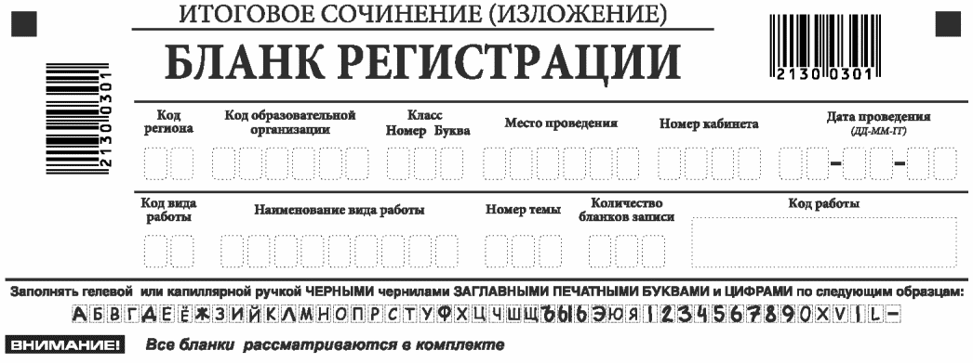
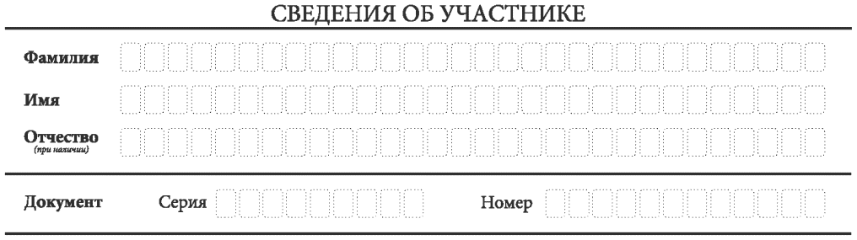

Поля, заполняемые участником по указанию члена комиссии | Указания по заполнению
Код региона | Код субъекта Российской Федерации в соответствии с кодировкой федерального справочника субъектов Российской Федерации
Код образовательной организации | Код образовательной организации, в которой обучается участник, в соответствии с кодировкой, принятой в субъекте Российской Федерации (участники итогового сочинения, участвующие в сочинении по желанию, вписывают код образовательной организации, в которой такой участник получил уведомление на итоговое сочинение)
Класс: номер, буква | Информация о классе, в котором обучается выпускник (участники итогового сочинения, участвующие в сочинении по желанию, указанные поля не заполняют)
Место проведения | Код образовательной организации, в которой участник пишет сочинение (изложение)
Номер кабинета | Номер учебного кабинета, в котором проводится сочинение (изложение)
Дата проведения | Дата проведения сочинения (изложения)
Код вида работы | 20 - сочинение, 21 - изложение
Наименование вида работы | Указывается вид работы (сочинение или изложение)
Номер темы | Указывается в соответствии с выбранной темой

Разложить на рабочие места участников итогового сочинения (изложения) черновики, инструкции для участников итогового сочинения (изложения); подготовить орфографические и/или толковые словари.
На итоговом сочинении допускается использование:
орфографического словаря, выданного участнику членом комиссии по проведению итогового сочинения.
На итоговом изложении допускается использование:
орфографического и толкового словарей, выданных участнику членом комиссии по проведению итогового сочинения (изложения).

Инструкция для участников итогового сочинения (изложения)

Первая часть инструктажа (начало проведения до 10:00 по местному времени):
Уважаемые участники, сегодня вы участвуете в написании итогового сочинения (изложения). Прослушайте инструкцию о порядке проведения итогового сочинения (изложения).
Напоминаем, что во время проведения итогового сочинения (изложения) вам необходимо соблюдать порядок проведения итогового сочинения (изложения).
Во время работы в учебном кабинете запрещается:
иметь при себе средства связи, фото-, аудио- и видеоаппаратуру, справочные материалы, письменные заметки и иные средства хранения и передачи информации;
пользоваться текстами литературного материала (художественными произведениями, дневниками, мемуарами, публицистикой, другими литературными источниками), собственными орфографическими и (или) толковыми словарями.
Участники итогового сочинения (изложения), нарушившие установленные требования, удаляются с итогового сочинения (изложения) членом комиссии по проведению итогового сочинения (изложения).
Обращаем ваше внимание, что во время проведения итогового сочинения (изложения) на рабочем столе помимо бланка регистрации и бланков записи, находятся:
ручка (гелевая или капиллярная с чернилами черного цвета);
документ, удостоверяющий личность;
лекарства (при необходимости);
продукты питания для дополнительного приема пищи (перекус), бутилированная питьевая вода при условии, что упаковка указанных продуктов питания и воды, а также их потребление не будут отвлекать других участников итогового сочинения (изложения) от написания ими итогового сочинения (изложения) (при необходимости);
для участников итогового сочинения - орфографический словарь, выданный по месту проведения итогового сочинения; для участников итогового изложения - орфографический и толковый словари, выданные по месту проведения итогового изложения;
инструкция для участников итогового сочинения (изложения);
черновики;
для участников итогового сочинения (изложения) с ограниченными возможностями здоровья, участников итогового сочинения (изложения) - детей-инвалидов и инвалидов - специальные технические средства (при необходимости).
Вы можете делать пометки на черновиках. Обращаем ваше внимание на то, что записи в черновиках не проверяются.
Продолжительность выполнения итогового сочинения (изложения) составляет 3 часа 55 минут (235 минут).
Ознакомиться с результатами итогового сочинения (изложения) вы сможете в школе или в местах, в которых были зарегистрированы на участие в итоговом сочинении (изложении).
По всем вопросам, связанным с порядком проведения итогового сочинения (изложения), вы можете обращаться к нам. В случае необходимости выхода из кабинета оставьте ваши материалы итогового сочинения (изложения) и черновики на своем рабочем столе. Член комиссии по проведению итогового сочинения (изложения) проверит комплектность оставленных вами материалов и листов бумаги для черновиков, после чего вы сможете выйти из учебного кабинета. На территории школы вас будет сопровождать дежурный.
В случае плохого самочувствия незамедлительно обращайтесь к нам. В школе присутствует медицинский работник. Напоминаем, что по состоянию здоровья или другим объективным причинам вы можете досрочно завершить написание итогового сочинения (изложения) и прийти на пересдачу.
Вторая часть инструктажа проводится не ранее 10:00 по местному времени:
Стали известны темы сочинения (тексты для изложения).
Члены комиссии по проведению итогового сочинения (изложения) зачитывают участникам темы итоговых сочинений, а также название текста для итогового изложения (текст для изложения не зачитывается), раздают бланки регистрации и бланки записи (бланк регистрации и бланк(и) записи выдаются комплектом).
Приступаем к заполнению бланка регистрации.
Записывайте буквы и цифры в соответствии с образцом на бланке. Каждая цифра, символ записывается в отдельную клетку, начиная с первой клетки.
Заполните регистрационные поля в соответствии с информацией на доске (информационном стенде) гелевой или капиллярной ручкой с чернилами черного цвета. При отсутствии такой ручки обращайтесь к нам.
Обратите внимание участников на доску.
Заполняем код региона, код образовательной организации, номер и букву класса, место проведения, номер кабинета, дату проведения итогового сочинения (изложения), код вида работ, наименование вида работ.
Заполняем сведения об участнике итогового сочинения (изложения), поля: фамилия, имя, отчество, данные документа, удостоверяющего личность.
Сделать паузу для заполнения участниками полей бланка регистрации
Ознакомьтесь с информацией в средней части бланка регистрации и поставьте вашу подпись в поле "подпись участника", расположенном в средней части бланка регистрации.
Служебные поля "Заполняется ответственным" не заполняйте.
Приступаем к заполнению регистрационных полей бланка записи.
Регистрационные поля в бланке записи заполняются в соответствии с информацией на доске и бланке регистрации.
Проверьте совпадение значений в поле "Код работы" в бланке регистрации и бланке записи.
Перед тем, как вы приступите к написанию итогового сочинения (изложения), впишите номер выбранной Вами темы в поле "Номер темы" в бланке регистрации и бланках записи, перепишите тему сочинения (заглавие текста изложения) в бланки записи, внимательно прочитайте инструкцию для участника итогового сочинения (или изложения), которая лежит у вас на рабочем столе.
(Сделать паузу)
Организаторы проверяют правильность заполнения регистрационных полей бланков каждого участника итогового сочинения (изложения), в том числе на корректность вписанного участником итогового сочинения (изложения) кода вида работы, наименования вида работ, номера темы.
Инструктаж закончен.
Вы можете приступать к написанию итогового сочинения (изложения).
Начало написания итогового сочинения (изложения): (объявить время)
Окончание написания итогового сочинения (изложения): (указать время)
Запишите на доске время начала и окончания написания итогового сочинения (изложения).
Время, отведенное на инструктаж и заполнение регистрационных полей бланков итогового сочинения (изложения), в общее время проведения итогового сочинения (изложения) .
При проведении изложения после объявления начала проведения итогового изложения член комиссии по проведению итогового сочинения (изложения) разборчиво читает текст для изложения трижды. Интервал между чтением составляет 2 минуты.

При проведении изложения после объявления начала проведения итогового изложения для участников итогового изложения с расстройствами аутистического спектра, с нарушениями опорно-двигательного аппарата, слепых, слабовидящих, глухих, позднооглохших и слабослышащих участников итогового изложения текст для итогового изложения выдается для чтения и проведения подготовительной работы на 40 минут. В это время участники могут работать с листами бумаги для черновиков, выписывая ключевые слова, составляя план изложения . По истечении 40 минут член комиссии по проведению итогового сочинения (изложения) забирает текст для итогового изложения, и участники переходят к написанию итогового изложения.

Желаем удачи!
За 30 минут до окончания написания итогового сочинения (изложения) необходимо объявить:
До окончания написания итогового сочинения (изложения) осталось 30 минут. Не забывайте переносить записи из листов бумаги для черновиков в бланк записи.
За 5 минут до окончания итогового сочинения (изложения) необходимо объявить:
До окончания написания итогового сочинения (изложения) осталось 5 минут.
По окончании времени итогового сочинения (изложения) объявить:
Итоговое сочинение (изложение) окончено. Положите на край стола свои бланки и черновики.
Член комиссии по проведению итогового сочинения (изложения) осуществляют сбор бланков итогового сочинения (изложения) в организованном порядке.

Приложение 8

ИНСТРУКТИВНЫЕ МАТЕРИАЛЫ
ДЛЯ ЛИЦ, ПРИВЛЕКАЕМЫХ К ПРОВЕДЕНИЮ ИТОГОВОГО
СОЧИНЕНИЯ (ИЗЛОЖЕНИЯ)

1. Инструкция для руководителя образовательной организации

На этапе подготовки к проведению итогового сочинения (изложения)
Руководитель образовательной организации должен ознакомиться с нормативными правовыми документами, регламентирующими проведение итогового сочинения (изложения):
порядком проведения итогового сочинения (изложения) на территории субъекта Российской Федерации, определенным ОИВ;
методическими материалами Рособрнадзора, рекомендуемыми к использованию при организации и проведении итогового сочинения (изложения);
инструкцией, определяющей порядок работы руководителя образовательной организации, а также инструкциями, определяющими порядок работы лиц, привлекаемых к проведению итогового сочинения (изложения);
правилами заполнения бланков итогового сочинения (изложения).
В целях проведения итогового сочинения (изложения) не позднее чем за две недели до начала проведения итогового сочинения (изложения) руководителю образовательной организации необходимо:
организовать регистрацию обучающихся, экстернов для участия в итоговом сочинении (изложении) в соответствии с их заявлениями;
определить изменения текущего расписания занятий образовательной организации в дни проведения итогового сочинения (изложения);
под подпись ознакомить специалистов, привлекаемых к проведению и проверке итогового сочинения (изложения), о порядке проведения и проверки итогового сочинения (изложения) на территории субъекта Российской Федерации, определенном ОИВ, а также изложенном в методических материалах Рособрнадзора, рекомендуемых к использованию при организации и проведении итогового сочинения (изложения);
организовать ознакомление обучающихся и их родителей (законных представителей) с Памяткой о порядке проведения итогового сочинения (изложения) (см. Приложение 5).

Не позднее чем за день до проведения итогового сочинения (изложения):
провести проверку готовности образовательной организации к проведению итогового сочинения (изложения):
определить необходимое количество учебных кабинетов в образовательной организации для проведения итогового сочинения (изложения) и распределить между ними участников итогового сочинения (изложения) в произвольном порядке (форма ИС-04 "Список участников итогового сочинения (изложения) в ОО (месте проведения)"), при распределении участников итогового изложения необходимо учесть, что участники, которым текст для изложения выдается на 40 минут для чтения, должны быть распределены в отдельный учебный кабинет для проведения итогового изложения. Категорически не рекомендуется распределять участников итогового изложения, которым текст для изложения выдается для чтения на 40 минут, в один учебный кабинет вместе с участниками итогового изложения, которым текст для итогового изложения зачитывается членом комиссии по проведению итогового сочинения (изложения);
проверить наличие места для хранения личных вещей участников итогового сочинения (изложения), которое может быть организовано в учебном кабинете, где проводится итоговое сочинение (изложение);
организовать проверку работоспособности технических средств, средств видеонаблюдения в учебных кабинетах (в случае, если средства видеонаблюдения установлены);
проверить наличие часов, находящихся в поле зрения участников, в каждом кабинете, с проведением проверки их работоспособности;
подготовить черновики на каждого участника итогового сочинения (изложения) (минимальное количество - два листа), а также дополнительные черновики;
подготовить в необходимом количестве инструкции для участников итогового сочинения (изложения), зачитываемые членом комиссии по проведению итогового сочинения (изложения) в учебном кабинете перед началом проведения итогового сочинения (изложения) (одна инструкция на один учебный кабинет) (см. Приложение 7);
подготовить инструкции для участников итогового сочинения (изложения) (на каждого участника) (см. Приложения 1, 2);
обеспечить печать бланков итогового сочинения (изложения) и отчетных форм для проведения итогового сочинения (изложения) (в случае печати в образовательной организации) или получение бланков итогового сочинения (изложения) и отчетных форм (в случае получения в местах, определенных ОИВ);
организовать обеспечение участников итогового сочинения орфографическими словарями, участников итогового изложения - орфографическими и толковыми словарями <12>;
--------------------------------
<12> В соответствии с порядком работы со словарями, определенным ОИВ.

обеспечить наличие необходимых технических средств, позволяющих осуществить аудиозапись устных ответов в случае сдачи итогового сочинения (изложения) участником сочинения (изложения) в устной форме (например, компьютер, оснащенный микрофоном, диктофон).

В день проведения итогового сочинения (изложения) руководитель образовательной организации обязан:
проверить готовность учебных кабинетов к проведению итогового сочинения (изложения);
провести инструктаж лиц, привлекаемых к проведению итогового сочинения (изложения), по порядку и процедуре проведения итогового сочинения (изложения):
распределить членов комиссии по проведению итогового сочинения (изложения) по учебным кабинетам;
обеспечить вход участников итогового сочинения (изложения) в образовательную организацию начиная с 09:00 по местному времени.
Выдать членам комиссии по проведению итогового сочинения (изложения):
инструкции для участников итогового сочинения (изложения), зачитываемые членом комиссии по проведению итогового сочинения (изложения) в учебном кабинете перед началом проведения итогового сочинения (изложения) (одна инструкция на один кабинет);
инструкции для участников итогового сочинения (изложения) (на каждого участника);
бланки итогового сочинения (изложения): бланк регистрации и бланк(и) записи выдаются комплектами (в каждом комплекте значения поля "Код работы" в бланке регистрации и в бланке(ах) записи должны совпадать); дополнительно выдаются бланки записи с незаполненным полем "Код работы" для выдачи участникам итогового сочинения (изложения) в качестве дополнительных бланков записи;
черновики (2 листа на одного участника итогового сочинения (изложения);
отчетные формы для проведения итогового сочинения (изложения);
орфографические словари для участников итогового сочинения (орфографические и толковые словари для участников изложения).
Дать указание техническому специалисту в 09:45 получить темы сочинения в соответствии с инструкцией для технического специалиста по получению комплектов тем итогового сочинения (см. Приложение 6).
Начиная с 09:45 по местному времени выдать членам комиссии по проведению итогового сочинения (изложения) темы сочинения (темы сочинения могут быть распечатаны на каждого участника или размещены на доске (информационном стенде), тексты для изложения.

Проведение итогового сочинения (изложения)
На этапе проведения итогового сочинения (изложения) руководитель образовательной организации:
обеспечивает контроль проведения итогового сочинения (изложения) в образовательной организации;
рассматривает информацию, полученную от членов комиссии по проведению итогового сочинения (изложения), дежурных и иных лиц о нарушениях, выявленных при проведении итогового сочинения (изложения), принимает меры по противодействию нарушениям установленного порядка проведения итогового сочинения (изложения), в том числе организует проведение проверок по фактам нарушения установленного порядка проведения итогового сочинения (изложения);
в случае угрозы возникновения чрезвычайной ситуации принимает решение о переносе проведения итогового сочинения (изложения) в другое место проведения или на другой день, предусмотренный расписанием проведения итогового сочинения (изложения) (по согласованию с ОИВ). Руководитель образовательной организации оповещает всех участников о времени и месте повторного проведения итогового сочинения (изложения).

Завершение итогового сочинения (изложения)
По окончании итогового сочинения (изложения) руководитель образовательной организации:
принимает у членов комиссии по проведению итогового сочинения (изложения) бланки регистрации, бланки записи (дополнительные бланки записи), черновики, а также отчетные формы для проведения итогового сочинения (изложения);
передает техническому специалисту оригиналы бланков регистрации и бланков записи (дополнительных бланков записи) участников итогового сочинения (изложения) для осуществления копирования <13>;
--------------------------------
<13> Копирование бланков итогового сочинения (изложения) с внесенной в бланк регистрации отметкой "X" в поле "Не закончил" ("Удален"), подтвержденной подписью члена комиссии по проведению итогового сочинения (изложения), не производится, проверка таких сочинений (изложений) не осуществляется.

обеспечивает надежное хранение оригиналов бланков итогового сочинения (изложения) до момента их направления в РЦОИ;
обеспечивает учет бланков итогового сочинения (изложения) с внесенной отметкой в поля "Не завершил" или "Удален", подтвержденной подписью члена комиссии по проведению итогового сочинения (изложения), вместе с формой ИС-08 "Акт о досрочном завершении написания итогового сочинения (изложения) по уважительным причинам" или формой ИС-09 "Акт об удалении участника итогового сочинения (изложения)" для последующего допуска участников, не завершивших написание итогового сочинения (изложения) по уважительным причинам, а также участников, удаленных с итогового сочинения (изложения) за нарушение требований, к повторной сдаче итогового сочинения (изложения) в текущем учебном году в дополнительные даты.

Проверка итогового сочинения (изложения)
На этапе проверки итогового сочинения (изложения) руководитель образовательной организации:
обеспечивает необходимыми техническими средствами (копировальный аппарат, сканер, компьютер с возможностью выхода в сеть "Интернет", а также с установленными на него специализированными программами, позволяющими автоматически проверять тексты на наличие заимствований и др.) экспертов для осуществления проверки и оценивания итогового сочинения (изложения);
принимает решение о необходимости возложения на технического специалиста обязанности по осуществлению проверки соблюдения участниками итогового сочинения (изложения) требования N 2 "Самостоятельность написания итогового сочинения (изложения)" в соответствии с порядком, определенным ОИВ <14>;
--------------------------------
<14> В случае принятия соответствующего решения к эксперту поступают итоговые сочинения (изложения), прошедшие проверку на выполнение требования N 2 "Самостоятельность написания итогового сочинения (изложения)".

в случае сдачи итогового сочинения (изложения) участником сочинения (изложения) в устной форме осуществляет контроль внесения в бланк регистрации указанного участника итогового сочинения (изложения) отметки "X" в поле "В устной форме", подтвержденной подписью члена комиссии по проведению итогового сочинения (изложения), для последующей корректной обработки и проверки бланков итогового сочинения (изложения) такого участника;
обеспечивает проверку и оценивание итогового сочинения (изложения) в соответствии с критериями оценивания в установленные сроки (проверка должна завершиться в сроки, установленные пунктом 29 Порядка);
обеспечивает доставку оригиналов бланков итогового сочинения (изложения) участников итогового сочинения (изложения) с внесенными в них результатами проверки по критериям оценивания ("зачет"/"незачет"), в том числе оригиналы бланков итогового сочинения (изложения) с внесенной отметкой "X" в поля "Не закончил" "Удален", подтвержденной подписью члена комиссии по проведению итогового сочинения (изложения), в РЦОИ для последующей обработки (за исключением образовательных организаций, в которых проводится сканирование оригиналов бланков итоговых сочинений (изложений) после проведения проверки и оценивания экспертами).
Руководитель образовательной организации присутствует при осуществлении техническим специалистом сканирования оригинала бланков итогового сочинения (изложения) после проведения проверки и оценивания экспертами, в том числе оригиналов бланков итогового сочинения (изложения) с внесенной отметкой "X" в поля "Не закончил" или "Удален", подтвержденной подписью члена комиссии по проведению итогового сочинения (изложения). Сканированию подлежат все выданные участникам бланки итогового сочинения (изложения), в том числе незаполненные. Отсканированные изображения бланков итогового сочинения (изложения) передаются в РЦОИ для последующей обработки.

2. Инструкция для технического специалиста при проведении
итогового сочинения (изложения)

Не позднее чем за день до начала проведения итогового сочинения (изложения) технический специалист обязан:
подготовить и произвести проверку работоспособности технических средств в выделенном помещении.
Данное помещение должно быть оборудовано следующими техническими средствами:
телефонной связью; принтером;
копировальным аппаратом (сканером);
персональным компьютером, подключенным к сети "Интернет", для получения комплектов тем итогового сочинения (текстов для итогового изложения).
Организовать печать бланков итогового сочинения (изложения) и отчетных форм для проведения итогового сочинения (изложения) (в случае печати их в образовательной организации).
Копирование бланков итогового сочинения (изложения) при нехватке распечатанных бланков итогового сочинения (изложения) в местах проведения итогового сочинения (изложения) запрещено, так как все бланки имеют уникальный код работы и распечатываются посредством специализированного программного обеспечения.

В день проведения итогового сочинения (изложения) техническому специалисту необходимо:
в 09:45 по местному времени получить темы сочинения в соответствии с инструкцией для технического специалиста по получению комплектов тем итогового сочинения (см. Приложение 6);
размножить их в необходимом количестве и передать их руководителю образовательной организации (темы сочинения могут быть распечатаны на каждого участника или размещены на доске (информационном стенде);
передать тексты для изложения, размножив их в необходимом количестве <15>;
--------------------------------
<15> Для участников изложения с ОВЗ, участников изложения - детей-инвалидов и инвалидов (с расстройствами аутистического спектра, с нарушениями опорно-двигательного аппарата, слепых, слабовидящих, глухих, позднооглохших и слабослышащих) текст для изложения печатается на каждого участника изложения отдельно.

оказывать техническую помощь руководителю и членам комиссии по проведению итогового сочинения (изложения).

По окончании итогового сочинения (изложения), а также в рамках организации проверки итогового сочинения (изложения) технический специалист должен:
подготовить и произвести проверку работоспособности технических средств (копировальный аппарат, сканер, компьютер с возможностью выхода в сеть "Интернет", а также с установленными на него специализированными программами, позволяющими автоматически проверять тексты на наличие заимствований и др.);
принять у руководителя образовательной организации оригиналы бланков регистрации и бланков записи (дополнительных бланков записи) для осуществления их копирования <16>;
--------------------------------
<16> Копирование бланков итогового сочинения (изложения) с внесенной в бланк регистрации отметкой "X" в поля "Не закончил" или "Удален", подтвержденной подписью члена комиссии по проведению итогового сочинения (изложения), не производится, проверка таких сочинений (изложений) не осуществляется. Указанные бланки итогового сочинения (изложения) вместе с формой ИС-08 "Акт о досрочном завершении написания итогового сочинения (изложения) по уважительным причинам" или формой ИС-09 "Акт об удалении участника итогового сочинения (изложения)" передаются руководителю образовательной организации для учета, а также для последующего допуска указанных участников к повторной сдаче итогового сочинения (изложения) в текущем учебном году в дополнительные даты.

произвести копирование бланков регистрации и бланков записи (дополнительных бланков записи) для последующей проверки. Копирование бланков производится с учетом заполнения бланков с двух сторон при двусторонней печати бланков. Копирование бланков регистрации и бланков записи производится последовательно, бланк регистрации и бланк записи, дополнительные бланки записи должны идти друг за другом. Копирование бланков регистрации и бланков записи должно производиться в хорошем качестве, все символы должны быть отпечатаны и читаемы для эксперта;
по поручению руководителя образовательной организации осуществить проверку соблюдения участниками итогового сочинения (изложения) требования N 2 "Самостоятельность написания итогового сочинения (изложения)" в соответствии с порядком, определенным ОИВ.
После копирования технический специалист передает руководителю образовательной организации оригиналы бланков итогового сочинения (изложения) участников итогового сочинения (изложения), экспертам - копии бланков итогового сочинения (изложения) участников итогового сочинения (изложения).
В случае проведения сканирования в образовательной организации осуществляет сканирование оригиналов бланков итогового сочинения (изложения) с внесенными в них результатами проверки по критериям оценивания ("зачет"/"незачет").

3. Инструкция для членов комиссии по проведению итогового
сочинения (изложения)

Члены комиссии по проведению итогового сочинения (изложения) до начала проведении итогового сочинения (изложения) обязаны ознакомиться с нормативными правовыми документами, регламентирующими проведение итогового сочинения (изложения):
порядком проведения и проверки итогового сочинения (изложения) на территории субъекта Российской Федерации, определенным ОИВ;
методическими материалами Рособрнадзора, рекомендуемыми к использованию при организации и проведении итогового сочинения (изложения);
инструкцией, определяющей порядок их работы;
правилами заполнения бланков итогового сочинения (изложения).

В день проведения итогового сочинения (изложения) член комиссии по проведению итогового сочинения (изложения) должен:
пройти инструктаж у руководителя образовательной организации по порядку и процедуре проведения итогового сочинения (изложения);
получить у руководителя образовательной организации информацию о распределении членов комиссии по проведению итогового сочинения (изложения) по учебным кабинетам;
получить у руководителя образовательной организации следующие материалы:
инструкцию для участников итогового сочинения (изложения), зачитываемую членом комиссии по проведению итогового сочинения (изложения) в учебном кабинете перед началом проведения итогового сочинения (изложения) (одна инструкция на один учебный кабинет) (см. Приложение 7);
инструкции для участников итогового сочинения (изложения) (на каждого участника) (см. Приложения 1, 2);
бланки итогового сочинения (изложения): бланк регистрации и бланк(и) записи получаются комплектами (в каждом комплекте значения поля "Код работы" в бланке регистрации и в бланке(ах) записи должны совпадать); дополнительно получаются бланки записи с незаполненным полем "Код работы" для выдачи участникам итогового сочинения (изложения) в качестве дополнительных бланков записи;
черновики (2 листа на одного участника итогового сочинения (изложения);
отчетные формы для проведения итогового сочинения (изложения).
Пройти в свой учебный кабинет, проверить его готовность к проведению итогового сочинения (изложения) и приступить к выполнению своих обязанностей:
раздать на рабочие места участников итогового сочинения (изложения) черновики (не менее двух листов), инструкции для участников итогового сочинения (изложения) на каждого участника;
проверить наличие орфографических словарей для участников итогового сочинения, орфографических и толковых словарей - для участников итогового изложения <17>;
--------------------------------
<17> В соответствии с порядком работы со словарями, определенным ОИВ.

подготовить на доске (информационном стенде) необходимую информацию для заполнения бланков регистрации;
обеспечить организованный вход участников итогового сочинения (изложения) в учебный кабинет.
Участники итогового сочинения (изложения) рассаживаются за рабочие столы в кабинете в произвольном порядке (по одному человеку за рабочий стол).

Во время проведения итогового сочинения (изложения) на рабочем столе участника, помимо бланков, листов бумаги для черновиков находятся:
ручка (гелевая или капиллярная с чернилами черного цвета);
документ, удостоверяющий личность;
для участников итогового сочинения - орфографический словарь, выданный по месту проведения итогового сочинения; для участников итогового изложения - орфографический и толковый словари, выданные по месту проведения итогового изложения;
инструкции для участников итогового сочинения (изложения);
для участников итогового сочинения (изложения) с ограниченными возможностями здоровья, участников итогового сочинения (изложения) - детей-инвалидов и инвалидов - специальные технические средства (при необходимости);
лекарства (при необходимости);
продукты питания для дополнительного приема пищи (перекус), бутилированная питьевая вода при условии, что упаковка указанных продуктов питания и воды, а также их потребление не будут отвлекать других участников итогового сочинения (изложения) от написания ими итогового сочинения (изложения) (при необходимости).
Начиная с 09:45 по местному времени получить от руководителя образовательной организации темы сочинения (тексты для итогового изложения). Темы сочинения могут быть распечатаны на каждого участника или размещены на доске (информационном стенде) - в данном случае член комиссии по проведению итогового сочинения (изложения) подготавливает на доске (информационном стенде) темы сочинения.
Текст для изложения распечатывается для участников итогового изложения с расстройствами аутистического спектра, с нарушениями опорно-двигательного аппарата, слепых, слабовидящих, глухих, позднооглохших и слабослышащих участников итогового изложения <18>.
--------------------------------
<18> Текст для итогового изложения выдается участникам для чтения и проведения подготовительной работы на 40 минут. В это время участники могут работать с черновиками, выписывая ключевые слова, составляя план изложения (переписывать текст для итогового изложения в черновики запрещено). По истечении 40 минут член комиссии по проведению итогового сочинения (изложения) забирает текст для итогового изложения, и участники приступают к написанию итогового изложения.
Для глухих, позднооглохших и слабослышащих участников итогового изложения при необходимости (вместо выдачи текста для итогового изложения на 40 минут) может быть осуществлен сурдоперевод текста для итогового изложения (о необходимости обеспечения сурдоперевода текста для итогового изложения сообщается во время подачи заявления на участие в итоговом изложении).

До начала итогового сочинения (изложения) член комиссии по проведению итогового сочинения (изложения) должен:
провести инструктаж участников итогового сочинения (изложения), который состоит из двух частей. Первая часть инструктажа проводится до 10:00 по местному времени и включает в себя информирование участников о порядке проведения итогового сочинения (изложения), в том числе о случаях удаления с итогового сочинения (изложения), продолжительности написания итогового сочинения (изложения), о времени и месте ознакомления с результатами итогового сочинения (изложения), а также о том, что записи на черновиках не обрабатываются и не проверяются;
выдать участникам итогового сочинения (изложения) бланки регистрации, бланки записи (бланк регистрации и бланк(и) записи выдаются комплектами: в каждом комплекте значения поля "Код работы" в бланке регистрации и в бланке(ах) записи должны совпадать);
провести вторую часть инструктажа, которая начинается не ранее 10:00 по местному времени, в ходе которой:
ознакомить участников итогового сочинения (изложения) с темами итогового сочинения (названием текста для изложения) (содержательное комментирование тем итогового сочинения и текстов для итогового изложения запрещено);
после ознакомления дать указание участникам итогового сочинения (изложения) приступить к заполнению регистрационных полей бланков итогового сочинения (изложения), указать номер темы итогового сочинения (текста для изложения);
дать указание участникам итогового сочинения (изложения) записать в бланк записи название выбранной ими темы сочинения (текста для изложения);
проверить правильность заполнения участниками итогового сочинения (изложения) регистрационных полей бланков, в том числе проверить бланк регистрации и бланки записи каждого участника итогового сочинения (изложения) на корректность вписанного участником итогового сочинения (изложения) кода вида работы, наименования вида работ, номера темы;
объявить начало, продолжительность <19> и время окончания выполнения итогового сочинения (изложения) и зафиксировать их на доске (информационном стенде).
--------------------------------
<19> В продолжительность написания итогового сочинения (изложения) не включается время, выделенное на подготовительные мероприятия (инструктаж участников итогового сочинения (изложения), заполнение ими регистрационных полей бланков и др.), а также на перенос ассистентом в стандартные бланки записи итогового сочинения (изложения), выполненного слепыми и слабовидящими участниками итогового сочинения (изложения) в специально предусмотренных тетрадях, выполненного в бланках итогового сочинения (изложения) увеличенного размера, итогового сочинения (изложения), выполненного на компьютере, устных итоговых сочинений (изложений) из аудиозаписей.

Проведение итогового изложения
При проведении изложения текст для изложения зачитывается участникам итогового изложения вслух трижды после объявления начала проведения изложения. Интервал между чтением составляет 2 минуты.
Для участников итогового изложения с расстройствами аутистического спектра, с нарушениями опорно-двигательного аппарата, слепых, слабовидящих, глухих, позднооглохших и слабослышащих участников итогового изложения текст для итогового изложения выдается для чтения и проведения подготовительной работы на 40 минут после объявления начала проведения изложения. В это время участники могут работать с черновиками, выписывая ключевые слова, составляя план изложения (переписывать текст для итогового изложения в черновики запрещено). По истечении 40 минут член комиссии по проведению итогового сочинения (изложения) забирает текст для итогового изложения, и участники приступают к написанию итогового изложения.
Для глухих, позднооглохших и слабослышащих участников итогового изложения при необходимости (вместо выдачи текста для итогового изложения на 40 минут) может быть осуществлен сурдоперевод текста для итогового изложения (о необходимости обеспечения сурдоперевода текста для итогового изложения сообщается во время подачи заявления на участие в итоговом изложении).
Для слепых и слабовидящих участников итогового изложения при необходимости может быть осуществлен перевод текста для итогового изложения на рельефно-точечный шрифт Брайля (о необходимости обеспечения перевода текста для итогового изложения сообщается во время подачи заявления на участие в итоговом изложении).

Проведение итогового сочинения (изложения)
Во время проведения итогового сочинения (изложения) участникам итогового сочинения (изложения) запрещено иметь при себе средства связи, фото-, аудио- и видеоаппаратуру, справочные материалы, письменные заметки и иные средства хранения и передачи информации, собственные орфографические и (или) толковые словари. Участникам итогового сочинения (изложения) также запрещается пользоваться текстами литературного материала (художественные произведения, дневники, мемуары, публицистика, другие литературные источники).
Во время проведения итогового сочинения (изложения) членам комиссии по проведению итогового сочинения (изложения) запрещено иметь при себе средства связи, фото-, аудио- и видеоаппаратуру, справочные материалы, письменные заметки и иные средства хранения и передачи информации, оказывать содействие участникам итогового сочинения (изложения).
В случае нехватки места в бланке записи для выполнения итогового сочинения (изложения), по запросу участника итогового сочинения (изложения) члены комиссии по проведению итогового сочинения (изложения) выдают ему дополнительный бланк записи (в дополнительном бланке записи поле "Код работы" не заполнено). В поле "Лист N" член комиссии по проведению итогового сочинения (изложения) при выдаче дополнительного бланка записи вносит порядковый номер листа работы участника (при этом первым(и) листом(ами) является(ются) бланк(и) записи, выданный(ые) в составе комплекта бланков итогового сочинения (изложения), а также переносит в дополнительный бланк записи итогового сочинения (изложения) код работы (код работы должен совпадать с кодом работы на бланке регистрации).
По мере необходимости участникам итогового сочинения (изложения) выдаются черновики.
В случае если участник итогового сочинения (изложения) по состоянию здоровья или другим объективным причинам не может завершить написание итогового сочинения (изложения), он может покинуть место проведения итогового сочинения (изложения). Члены комиссии по проведению итогового сочинения (изложения) составляют "Акт о досрочном завершении написания итогового сочинения (изложения) по уважительным причинам" (форма ИС-08), вносят соответствующую отметку в форму ИС-05 "Ведомость проведения итогового сочинения (изложения) в учебном кабинете ОО (месте проведения)" (участник итогового сочинения (изложения) должен поставить свою подпись в указанной форме). В бланке регистрации указанного участника итогового сочинения (изложения) в поле "Не закончил" необходимо внести отметку "X" для учета при организации проверки. Внесение отметки в поле "Не закончил" подтверждается подписью члена комиссии по проведению итогового сочинения (изложения).
В случае если участник итогового сочинения (изложения) нарушил установленные требования, он удаляется с итогового сочинения (изложения). Член комиссии по проведению итогового сочинения (изложения) составляет "Акт об удалении участника итогового сочинения (изложения)" (форма ИС-09), вносит соответствующую отметку в форму ИС-05 "Ведомость проведения итогового сочинения (изложения) в учебном кабинете ОО (месте проведения)" (участник итогового сочинения (изложения) должен поставить свою подпись в указанной форме). В бланке регистрации указанного участника итогового сочинения (изложения) необходимо внести отметку X" в поле "Удален". Внесение отметки в поле "Удален" подтверждается подписью члена комиссии по проведению итогового сочинения (изложения).
В случае сдачи итогового сочинения (изложения) участником сочинения (изложения) в устной форме член комиссии по проведению итогового сочинения (изложения) вносит в бланк регистрации указанного участника итогового сочинения (изложения) соответствующую отметку "X" в поле "В устной форме" и заверяет своей подписью внесение указанной отметки в специально отведенном поле для последующей корректной проверки и обработки бланков итогового сочинения (изложения) такого участника. В форму ИС-05 "Ведомость проведения итогового сочинения (изложения) в учебном кабинете образовательной организации (месте проведения)" необходимо также внести отметку в поле "Сдавал в устной форме (ОВЗ)".

Завершение проведения итогового сочинения (изложения)
За 30 минут и за 5 минут до окончания итогового сочинения (изложения) члены комиссии по проведению итогового сочинения (изложения) сообщают участникам итогового сочинения (изложения) о скором завершении написания итогового сочинения (изложения) и о необходимости перенести написанные сочинения (изложения) из черновиков в бланки записи (в том числе в дополнительные бланки записи).
Участники итогового сочинения (изложения), досрочно завершившие выполнение итогового сочинения (изложения), сдают бланки регистрации, бланки записи, дополнительные бланки записи, черновики и покидают образовательную организацию (место проведения итогового сочинения (изложения), не дожидаясь установленного времени завершения итогового сочинения (изложения).
По истечении установленного времени завершения итогового сочинения (изложения) члены комиссии по проведению итогового сочинения (изложения) объявляют об окончании выполнении итогового сочинения (изложения) и собирают у участников итогового сочинения (изложения) бланки регистрации, бланки записи (дополнительные бланки записи), черновики.
Член комиссии по проведению итогового сочинения (изложения) ставит "Z" в области бланка записи (или дополнительного бланка записи), оставшейся незаполненной.
В бланках регистрации участников итогового сочинения (изложения) необходимо заполнить поле "Количество бланков записи". В указанное поле вписывается то количество бланков записи, включая дополнительные бланки записи (в случае если такие выдавались по запросу участника), которое было выдано участнику.
Заполняют соответствующие отчетные формы. В свою очередь, участник проверяет данные, внесенные в форму ИС-05 "Ведомость проведения итогового сочинения (изложения) в учебном кабинете ОО (месте проведения)", подтверждая их личной подписью.
Собранные бланки регистрации, бланки записи (дополнительные бланки записи), черновики, а также отчетные формы для проведения итогового сочинения (изложения) члены комиссии по проведению итогового сочинения (изложения) передают руководителю образовательной организации.

Приложение 9

КРИТЕРИИ ОЦЕНИВАНИЯ ИТОГОВОГО СОЧИНЕНИЯ (ИЗЛОЖЕНИЯ)

1. Критерии оценивания итогового сочинения организациями, реализующими образовательные программы среднего общего образования
К проверке по критериям оценивания допускаются итоговые сочинения, соответствующие установленным требованиям.

Требование N 1. "Объем итогового сочинения" <20>
--------------------------------
<20> При подсчете слов в сочинении учитываются как самостоятельные, так и служебные части речи. Подсчитывается любая последовательность слов, написанных без пробела (например, "все-таки" - одно слово, "все же" - два слова). Инициалы с фамилией считаются одним словом (например, "М.Ю. Лермонтов" - одно слово). Любые другие символы, в частности цифры, при подсчете не учитываются (например, "5 лет" - одно слово, "пять лет" - два слова).

Рекомендуемое количество слов - от 350.
Максимальное количество слов в сочинении не устанавливается. Если в сочинении менее 250 слов (в подсчет включаются все слова, в том числе служебные), то выставляется "незачет" за невыполнение требования N 1 и "незачет" за работу в целом (такое итоговое сочинение не проверяется по требованию N 2 "Самостоятельность написания итогового сочинения" и критериям оценивания).

Требование N 2. "Самостоятельность написания итогового сочинения"
Итоговое сочинение выполняется самостоятельно. Не допускается списывание сочинения (фрагментов сочинения) из какого-либо источника или воспроизведение по памяти чужого текста (работа другого участника, текст, опубликованный в бумажном и (или) электронном виде, и др.).
Допускается прямое или косвенное цитирование с обязательной ссылкой на источник (ссылка дается в свободной форме). Объем цитирования не должен превышать объем собственного текста участника.
Если сочинение признано несамостоятельным, то выставляется "незачет" за невыполнение требования N 2 и "незачет" за работу в целом (такое сочинение не проверяется по критериям оценивания).
Итоговое сочинение, соответствующее установленным требованиям, оценивается по критериям:
1. "Соответствие теме";
2. "Аргументация. Привлечение литературного материала";
3. "Композиция и логика рассуждения";
4. "Качество письменной речи";
5. "Грамотность".
Критерии N 1 и N 2 являются основными.
Для получения "зачета" за итоговое сочинение необходимо получить "зачет" по критериям N 1 и N 2 (выставление "незачета" по одному из этих критериев автоматически ведет к "незачету" за работу в целом), а также дополнительно "зачет" по одному из других критериев.

Критерий N 1 "Соответствие теме"
Данный критерий нацеливает на проверку содержания сочинения.
Участник должен рассуждать на предложенную тему, выбрав путь ее раскрытия (например, отвечает на вопрос, поставленный в теме, или размышляет над предложенной проблемой и т.п.).
"Незачет" ставится только в случае, если сочинение не соответствует теме, в нем нет ответа на вопрос, поставленный в теме, или в сочинении не прослеживается конкретной цели высказывания. Во всех остальных случаях выставляется "зачет".

Критерий N 2 "Аргументация. Привлечение литературного материала"
Данный критерий нацеливает на проверку умения строить рассуждение, доказывать свою позицию, формулируя аргументы и подкрепляя их примерами из опубликованных литературных произведений. Можно привлекать произведения устного народного творчества (за исключением малых жанров), художественную, документальную, мемуарную, публицистическую, научную и научно-популярную литературу (в том числе философскую, психологическую, литературоведческую, искусствоведческую), дневники, очерки, литературную критику и другие произведения отечественной и мировой литературы (достаточно опоры на один текст).
"Незачет" ставится при условии, если сочинение не содержит аргументации, написано без опоры на литературный материал, или в нем существенно искажено содержание выбранного текста, или литературный материал лишь упоминается в работе (аргументы примерами не подкрепляются). Во всех остальных случаях выставляется "зачет".

Критерий N 3 "Композиция и логика рассуждения"
Данный критерий нацеливает на проверку умения логично выстраивать рассуждение на предложенную тему. Участник должен выдерживать соотношение между тезисом и доказательствами.
"Незачет" ставится при условии, если грубые логические нарушения мешают пониманию смысла сказанного или отсутствует тезисно-доказательная часть. Во всех остальных случаях выставляется "зачет".

Критерий N 4 "Качество письменной речи"
Данный критерий нацеливает на проверку речевого оформления текста сочинения.
Участник должен точно выражать мысли, используя разнообразную лексику и различные грамматические конструкции, при необходимости уместно употреблять термины.
"Незачет" ставится при условии, если низкое качество речи (в том числе речевые ошибки) существенно затрудняет понимание смысла сочинения. Во всех остальных случаях выставляется "зачет".

Критерий N 5 "Грамотность" <21>
--------------------------------
<21> Итоговое сочинение для лиц с ОВЗ, детей-инвалидов и инвалидов может по их желанию и при наличии соответствующих медицинских показаний проводиться в устной форме. Оценивание итогового сочинения указанной категории участников итогового сочинения проводится по двум установленным требованиям "Объем итогового сочинения" и "Самостоятельность написания итогового сочинения". Итоговое сочинение, соответствующее установленным требованиям, оценивается по критериям оценивания. Для получения "зачета" за итоговое сочинение необходимо получить "зачет" по критериям N 1 и N 2, а также дополнительно "зачет" по одному из критериев N 3 или N 4. Итоговое сочинение в устной форме по критерию N 5 не проверяется.

Данный критерий позволяет оценить грамотность выпускника.
"Незачет" ставится при условии, если на 100 слов в среднем приходится в сумме более пяти ошибок: грамматических, орфографических, пунктуационных <22>.
--------------------------------
<22> На оценку сочинения по Критерию N 5 распространяются положения о неучитываемых и повторяющихся ошибках. При подсчете ошибок негрубые ошибки не учитываются.

2. Критерии оценивания итогового изложения организациями, реализующими образовательные программы среднего общего образования
Итоговое изложение пишется подробно.
К проверке по критериям оценивания допускаются итоговые изложения, соответствующие установленным требованиям:

Требование N 1. "Объем итогового изложения" <23>
--------------------------------
<23> При подсчете слов в изложении учитываются как самостоятельные, так и служебные части речи. Подсчитывается любая последовательность слов, написанных без пробела (например, "все-таки" - одно слово, "все же" - два слова). Инициалы с фамилией считаются одним словом (например, "М.Ю. Лермонтов" - одно слово). Любые другие символы, в частности цифры, при подсчете не учитываются (например, "5 лет" - одно слово, "пять лет" - два слова).

Рекомендуемое количество слов - 200.
Максимальное количество слов в изложении не устанавливается: участник должен исходить из содержания исходного текста.
Если в изложении менее 150 слов (в подсчет включаются все слова, в том числе служебные), то выставляется "незачет" за невыполнение требования N 1 и "незачет" за работу в целом (такое итоговое изложение не проверяется по требованию N 2 "Самостоятельность написания итогового изложения" и критериям оценивания).

Требование N 2. "Самостоятельность написания итогового изложения"
Итоговое изложение выполняется самостоятельно. Не допускается списывание изложения из какого-либо источника (работа другого участника, исходный текст и др.).
Если изложение признано несамостоятельным, то выставляется "незачет" за невыполнение требования N 2 и "незачет" за работу в целом (такое изложение не проверяется по критериям оценивания).
Итоговое изложение (подробное), соответствующее установленным требованиям, оценивается по критериям:
1. "Содержание изложения";
2. "Логичность изложения";
3. "Использование элементов стиля исходного текста";
4. "Качество письменной речи";
5. "Грамотность".
Критерии N 1 и N 2 являются основными.
Для получения "зачета" за итоговое изложение необходимо получить "зачет" по критериям N 1 и N 2 (выставление "незачета" по одному из этих критериев автоматически ведет к "незачету" за работу в целом), а также дополнительно "зачет" по одному из других критериев.

Критерий N 1 "Содержание изложения"
Проверяется умение участника передать содержание исходного текста.
"Незачет" ставится при условии, если участник существенно исказил содержание исходного текста или не передал его содержания. Во всех остальных случаях выставляется "зачет".

Критерий N 2 "Логичность изложения"
Проверяется умение участника логично, последовательно излагать содержание исходного текста, избегать неоправданных повторов и нарушений последовательности внутри смысловых частей изложения.
"Незачет" ставится при условии, если грубые логические нарушения мешают пониманию смысла изложенного. Во всех остальных случаях выставляется "зачет".

Критерий N 3 "Использование элементов стиля исходного текста"
Проверяется умение участника сохранить в изложении отдельные элементы стиля исходного текста.
"Незачет" ставится при условии, если в изложении полностью отсутствуют элементы стиля исходного текста. Во всех остальных случаях выставляется "зачет".

Критерий N 4 "Качество письменной речи"
Проверяется умение участника выражать мысли, используя разнообразную лексику и различные речевые конструкции.
"Незачет" ставится при условии, если низкое качество речи (в том числе грубые речевые ошибки) существенно затрудняет понимание смысла изложения. Во всех остальных случаях выставляется "зачет".

Критерий N 5 "Грамотность" <24>
--------------------------------
<24> Итоговое изложение для лиц с ОВЗ, детей-инвалидов и инвалидов может по их желанию и при наличии соответствующих медицинских показаний проводиться в устной форме. Оценивание итогового изложения указанной категории участников итогового изложения проводится по двум установленным требованиям "Объем итогового изложения" и "Самостоятельность написания итогового изложения". Итоговое изложение, соответствующее установленным требованиям, оценивается по критериям оценивания. Для получения "зачета" за итоговое изложение необходимо получить "зачет" по критериям N 1 и N 2, а также дополнительно "зачет" по одному из критериев N 3 или N 4. Итоговое изложение в устной форме по Критерию N 5 не проверяется.

Проверяется грамотность участника.
"Незачет" ставится при условии, если на 100 слов в среднем приходится в сумме более десяти ошибок: грамматических, орфографических, пунктуационных. <25>
--------------------------------
<25> На оценку изложения по критерию N 5 распространяется положение о неучитываемых и повторяющихся ошибках. При подсчете ошибок негрубые ошибки не учитываются. При оценке грамотности следует учитывать специфику письменной речи глухих и слабослышащих обучающихся, проявляющуюся в "аграмматизмах", которые должны рассматриваться как неучитываемые ошибки.

3. Рекомендуемые критерии оценивания итогового сочинения организациями, реализующими образовательные программы высшего образования
Данные критерии носят рекомендательный характер. Образовательная организация высшего образования вправе разработать собственные критерии оценивания итогового сочинения, в том числе на основе предложенных.
Сочинение оценивается по десяти критериям и с учетом его объема и самостоятельности.
Критерии N 1 и N 2 являются основными.
Если при проверке сочинения по критерию N 1 или N 2 поставлено 0 баллов, то сочинение дальше не проверяется: по всем остальным критериям выставляется 0 баллов.

Критерии оценивания | Баллы
К1. Соответствие теме
Участник раскрывает тему сочинения или в той или иной форме рассуждает на предложенную тему, выбрав убедительный путь ее раскрытия (размышляя над предложенной темой, раскрывает разные ее аспекты в их взаимосвязи), коммуникативный замысел сочинения выражен ясно | 2
Участник поверхностно рассуждает на предложенную тему или рассуждает на тему, близкую к предложенной, коммуникативный замысел сочинения прослеживается | 1
Сочинение не соответствует теме, и/или коммуникативный замысел сочинения не прослеживается | 0
К2. Аргументация. Привлечение литературного материала
Участник при раскрытии темы сочинения доказывает свою позицию, формулируя аргументы и подкрепляя их примерами из опубликованных литературных произведений. Можно привлекать произведения устного народного творчества (за исключением малых жанров), художественную, документальную, мемуарную, публицистическую, научную и научно-популярную литературу (в том числе философскую, психологическую, литературоведческую, искусствоведческую), дневники, очерки, литературную критику и другие произведения отечественной и мировой литературы (достаточно опоры на один текст);  выбор литературного произведения и аспекты его анализа соответствуют формулировке темы, концептуальным тезисам сочинения;  при привлечении двух и более литературных произведений осуществляет сопоставление между ними хотя бы по одной позиции;  допущено не более 1 фактической ошибки, связанной со знанием литературного материала (ошибка в написании фамилии, имени, отчества автора и названия произведения, имен персонажей и топонимов произведения, в изложении сюжетной линии, литературных и исторических фактов и т.п.) | 2
Участник строит рассуждение, доказывает свою позицию, подкрепляя аргументы примерами из литературного материала, но ограничивается общими высказываниями по поводу привлеченного текста(ов), при привлечении двух и более литературных произведений не осуществляет сопоставления между ними,  и/или привлекает литературный материал не вполне уместно с точки зрения выбранной темы,  и/или ограничивается простым пересказом произведения,  и/или допущены 2 - 4 фактические ошибки, связанные со знанием литературного материала | 1
Сочинение написано без опоры на литературный материал или в сочинении существенно искажено содержание выбранного текста,  или литературный материал лишь упоминается в работе (аргументы не подкрепляются примерами из текста, не становятся опорой для рассуждения),  и/или сочинение содержит 5 и более фактических ошибок, связанных со знанием литературного материала | 0
К3. Композиция
Сочинение отличается композиционной цельностью, логичностью изложения мыслей и соразмерностью частей, внутри смысловых частей нет нарушений последовательности и необоснованных повторов мысли | 2
Сочинение отличается композиционной цельностью, его части логически связаны между собой, но внутри смысловых частей есть не более 2 нарушений последовательности и необоснованные повторы мысли,  и/или в сочинении прослеживается композиционный замысел, но есть не более 2 нарушений композиционной связи между смысловыми частями,  и/или мысль не развивается | 1
Логические нарушения мешают пониманию смысла написанного, или отсутствует тезисно-доказательная часть | 0
К4. Качество речи
Сочинение характеризуется точностью выражения мысли, стилистической целостностью, использованием разнообразной лексики и различных грамматических конструкций, уместным употреблением терминов, отсутствием неоправданных речевых штампов, канцеляризмов | 2
Сочинение характеризуется точностью выражения мысли, но имеются нарушения стилистической целостности, неоправданные речевые штампы, канцеляризмы, отмечается однообразие грамматического строя речи | 1
Низкое качество речи существенно затрудняет понимание смысла и/или сочинение отличается бедностью словаря и однообразием грамматического строя речи | 0
К5. Оригинальность сочинения
Сочинение характеризуется творческим, нестандартным подходом к раскрытию темы (присутствуют самостоятельные нешаблонные мысли, или неожиданные и вместе с тем убедительные аргументы с привлечением нетривиального литературного материала, или оригинальные наблюдения, или интересная логика рассуждения и проч.) или яркостью стиля | 1
В сочинении не продемонстрирован творческий, нестандартный подход, оригинальность стиля | 0
К6. Речевые нормы
Речевых ошибок нет, или допущено 1 - 2 речевые ошибки | 2
Допущено 3 - 4 речевые ошибки | 1
Допущено 5 и более речевых ошибок | 0
К7. Орфографические нормы
Орфографических ошибок нет, или допущена 1 ошибка | 3
Допущено 2 - 3 орфографические ошибки | 2
Допущено 4 - 5 орфографических ошибок | 1
Допущено более 5 орфографических ошибок | 0
К8. Пунктуационные нормы
Пунктуационных ошибок нет, или допущена 1 ошибка | 3
Допущено 2 - 3 пунктуационные ошибки | 2
Допущено 4 - 5 пунктуационных ошибок | 1
Допущено более 5 пунктуационных ошибок | 0
К9. Грамматические нормы
Грамматических ошибок нет, или допущена 1 грамматическая ошибка | 2
Допущено 2 - 3 грамматические ошибки | 1
Допущено 4 и более грамматических ошибок | 0
К10. Фактическая точность в фоновом (не литературном) материале
Фактические ошибки отсутствуют | 1
Допущены фактические ошибки (1 и более) в фоновом материале | 0
МАКСИМАЛЬНЫЙ БАЛЛ | 20

Рекомендации по переводу баллов в 10-балльную шкалу

Отметка по десятибалльной системе | 0 | 1 | 2 | 3 | 4 | 5 | 6 | 7 | 8 | 9 | 10
Первичный балл | 0 - 4 | 5 - 6 | 7 - 8 | 9 - 10 | 11 - 12 | 13 - 14 | 15 - 16 | 17 | 18 | 19 | 20

Приложение 10

РЕКОМЕНДАЦИИ
ПО ТЕХНИЧЕСКОМУ ОБЕСПЕЧЕНИЮ ОРГАНИЗАЦИИ И ПРОВЕДЕНИЯ
ИТОГОВОГО СОЧИНЕНИЯ (ИЗЛОЖЕНИЯ)

Настоящие рекомендации по техническому обеспечению подготовки и проведения итогового сочинения (изложения) содержат описание:
требований к программно-аппаратному обеспечению на региональном, муниципальном уровнях и на уровне образовательных организаций;
архитектуры и состава программного обеспечения на региональном, муниципальном уровнях и на уровне образовательных организаций;
материально-технического оснащения на региональном, муниципальном уровнях и уровне образовательных организаций.

1. Архитектура и состав программного обеспечения

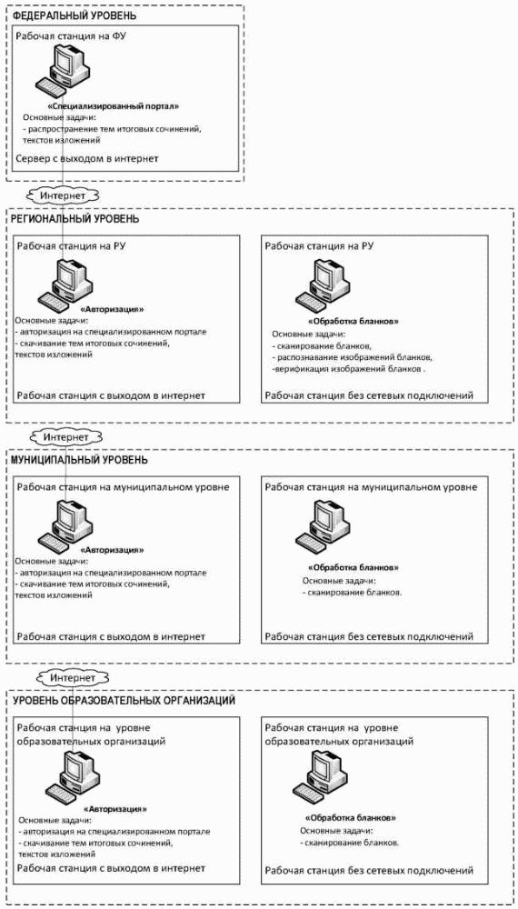

Рисунок 1. Архитектура и состав ПО

Схема ПО, используемого для проведения итогового сочинения (изложения), приведена на рисунке (см. Рисунок 1).

Требования к техническому и программному оснащению
рабочих станций

Региональный уровень

В Таблице 1 приведены минимальные требования к оборудованию, которое должно входить в состав рабочей станции.

Таблица 1

Компонент | Конфигурация
Рабочая станция в РЦОИ | Наличие стабильного канала связи с выходом в сеть "Интернет".  Наличие внешнего интерфейса: USB 2.0/3.0.  Дополнительных специальных требований к рабочей станции не предъявляется
Лазерный принтер | Формат: A4.  Скорость черно-белой печати (обычный режим, A4): 30 стр./мин.  Качество черно-белой печати (режим наилучшего качества): не менее 600 x 600 точек на дюйм  Технология печати: лазерная
Сканер | TWAIN-совместимый сканер Область сканирования: A4  Сканирование с разрешением 300 dpi
Копировальный аппарат | Специальные требования не предъявляются

В Таблице 2 приведены минимальные требования к аппаратному обеспечению рабочей станции.

Таблица 2

Компонент | Конфигурация
Центральный процессор | x86/x64 совместимый
Оперативная память | От 4 Gb
Дисковая подсистема | Свободное место не менее 100 Gb
Внешние интерфейсы и накопители | Внешний интерфейс: USB 2.0/3.0
Видеоадаптер | Встроен в чипсет материнской платы, производительность не менее рекомендуемой для установленной ОС
Клавиатура | Присутствует
Мышь | Присутствует
Монитор | SVGA разрешение не менее 1024 px по горизонтали Рекомендуемое разрешение: 1280 x 1024
Сетевая плата | Ethernet 10/100 Мбит

В Таблице 3 приведены минимальные требования к конфигурации программного обеспечения рабочей станции.

Таблица 3

Компонент | Конфигурация
Серверная операционная система | Серверная ОС семейства Windows не ниже Server 2012
СУБД | СУБД "SQL Server 2008 R2" с пакетом обновления 3 (SP3) - "SQL Server 2014"
Операционная система | Windows 7 и выше
Дополнительное ПО | Microsoft.NET Framework 3.5 и выше
Интернет-браузер | Яндекс.Браузер актуальной версии
ПО для сканирования | Специализированное ПО, обеспечивающее сканирование бланков итоговых сочинений
ПО для распознавания | Специализированное ПО, обеспечивающее распознавание изображений бланков итоговых сочинений
ПО для верификации | Специализированное ПО для проверки и коррекции результатов распознавания изображений бланков итоговых сочинений

Муниципальный уровень

В Таблице 4 приведены минимальные требования к оборудованию, которое должно входить в состав рабочей станции.

Таблица 4

Компонент | Конфигурация
Рабочая станция на муниципальном уровне | Наличие стабильного канала связи с выходом в сеть "Интернет".  Наличие внешнего интерфейса: USB 2.0/3.0.  Дополнительных специальных требований к рабочей станции не предъявляется
Лазерный принтер | Формат: A4.  Скорость черно-белой печати (обычный режим, A4): 30 стр./мин.  Качество черно-белой печати (режим наилучшего качества): не менее 600 x 600 точек на дюйм  Технология печати: лазерная
Сканер | TWAIN-совместимый сканер Область сканирования: A4  Сканирование с разрешением 300 dpi
Копировальный аппарат | Специальные требования не предъявляются

В Таблице 5 приведены минимальные требования к аппаратному обеспечению.

Таблица 5

Компонент | Конфигурация
Центральный процессор | x86/x64 совместимый
Оперативная память | От 4 Gb
Дисковая подсистема | Свободное место не менее 100 Gb
Внешние интерфейсы и накопители | Внешний интерфейс: USB 2.0/3.0
Видеоадаптер | Встроен в чипсет материнской платы производительность не менее рекомендуемой для установленной ОС
Клавиатура | Присутствует
Мышь | Присутствует
Монитор | SVGA разрешение не менее 1024px по горизонтали Рекомендуемое разрешение: 1280 x 1024
Сетевая плата | Ethernet 10/100 Мбит

В Таблице 6 приведены минимальные требования к конфигурации программного обеспечения рабочей станции.

Таблица 6

Компонент | Конфигурация
Операционная система | Windows 7 и выше
Дополнительное ПО | Microsoft.NET Framework 3.5 и выше
Интернет-браузер | Яндекс.Браузер актуальной версии
ПО для сканирования | Специализированное ПО, обеспечивающее сканирование бланков итоговых сочинений

Уровень образовательных организаций

В Таблице 7 приведены минимальные требования к оборудованию, которое должно входить в состав рабочей станции.

Таблица 7

Компонент | Конфигурация
Рабочая станция на уровне образовательных организаций | Наличие стабильного канала связи с выходом в сеть "Интернет".  Наличие внешнего интерфейса: USB 2.0/3.0.  Дополнительных специальных требований к рабочей станции не предъявляется
Лазерный принтер | Формат: A4.  Скорость черно-белой печати (обычный режим, A4): 30 стр./мин.  Качество черно-белой печати (режим наилучшего качества): не менее 600 x 600 точек на дюйм  Технология печати: лазерная
Сканер | TWAIN-совместимый сканер Область сканирования: A4  Сканирование с разрешением 300 dpi
Копировальный аппарат | Специальных требований не предъявляется

В Таблице 8 приведены минимальные требования к аппаратному обеспечению рабочей станции.

Таблица 8

Компонент | Конфигурация
Центральный процессор | x86/x64 совместимый
Оперативная память | Минимальная: 4 Gb
Дисковая подсистема | Свободное место не менее 100 Gb
Внешние интерфейсы и накопители | Внешний интерфейс: USB 2.0/3.0
Видеоадаптер | Встроен в чипсет материнской платы производительность не менее рекомендуемой для установленной ОС
Клавиатура | Присутствует
Мышь | Присутствует
Монитор | SVGA разрешение не менее 1024px по горизонтали. Рекомендуемое разрешение: 1280 x 1024
Сетевая плата | Ethernet 10/100 Мбит

В Таблице 9 приведены минимальные требования к конфигурации программного обеспечения.

Таблица 9

Компонент | Конфигурация
Операционная система | Windows 7 и выше
Дополнительное ПО | Microsoft.NET Framework 3.5 и выше
Интернет-браузер | Яндекс.Браузер актуальной версии
ПО для сканирования | Специализированное ПО, обеспечивающее сканирование бланков итоговых сочинений

Требования к техническому и программному оснащению сервера
публикации бланков

В данном разделе указаны требования к техническому и программному оснащению сервера публикации бланков с учетом размещения на серверы бланков итогового сочинения (изложения), а также бланков ЕГЭ.
Основным параметром, который определяет требования к серверу, является количество участников в регионе.
Основными критичными факторами являются:
пропускная способность канала;
скорость работы дисковой системы сервера.
В Таблице 10 приведены требования к конфигурации сервера исходя из количества участников экзаменов в регионе.

Таблица 10

Количество участников, тыс. чел. |  | 10 | 20 | 50
 | Параметры | 10 | 20 | 50
Процессор |  | 4 ядра от 2 Ггц |  | 8 ядер от 2 Ггц
RAM |  | от 8 Гб |  | от 16 Гб
Пропускная способность канала |  | 100 Мбит/с | 200 Мбит/с | 500 Мбит/с
Жесткий диск:
Рекомендованный RAID |  | RAID-0  4 диска | RAID-0  8 дисков | RAID-0  10 дисков
Объем данных, ГБ |  | 200 | 400 | 1 000

В Таблице 11 приведены минимальные требования к системному программному обеспечению сервера и настройке сервера.

Таблица 11

Параметр | Значение
Операционная система | Windows 2012 Server
Параметр | Значение
Web сервер | IIS 8.0
Поддерживаемые протоколы | http
Поддержка https | не требуется
Поддержка ftp | не требуется
Аутентификация и авторизация пользователей | нет
Анонимный доступ | да
Внешний статический IP адрес | да
Сервер СУБД | нет

Требования к материальному оснащению

На региональном, муниципальном уровнях и уровне образовательных организаций должно быть подготовлено необходимое количество бумаги формата A4, определяемое из расчета не менее 4 листов на каждого участника итогового сочинения (изложения) (при этом количество листов необходимо увеличить в 2 раза, если на принтере возможна только односторонняя печать) и не менее 3 листов для копирования бланка регистрации и бланков записи (для осуществления проверки и оценивания итогового сочинения (изложения). Также необходимо предусмотреть резервное количество листов на случай порчи бланков итогового сочинения (изложения), а также на случай выдачи еще одного бланка записи дополнительно (дополнительный бланк записи) по запросу участника итогового сочинения (изложения).
Копирование бланков записи итогового сочинения (изложения) при нехватке распечатанных бланков записи итогового сочинения (изложения) в местах проведения итогового сочинения (изложения) запрещено, так как все бланки имеют уникальный код работы и распечатываются посредством специализированного программного обеспечения.
В целях осуществления проверки и оценивания итогового сочинения (изложения) комиссии по проверке итогового сочинения (изложения) в образовательных организациях обеспечиваются необходимыми техническими средствами (копировальный аппарат, сканер, компьютер с возможностью выхода в сеть "Интернет" и др.).

Приложение N 2
к письму Рособрнадзора
от 24.10.2025 N 04-363

ПРАВИЛА
ЗАПОЛНЕНИЯ БЛАНКОВ ИТОГОВОГО СОЧИНЕНИЯ (ИЗЛОЖЕНИЯ)
В 2025/26 УЧЕБНОМ ГОДУ

1. Общая часть

Настоящие правила заполнения бланков итогового сочинения (изложения) предназначены для:
участников итогового сочинения (изложения);
членов комиссии по проведению итогового сочинения (изложения) в образовательных организациях и (или) членов комиссии по проведению итогового сочинения (изложения), определенной органами исполнительной власти субъектов Российской Федерации, осуществляющими государственное управление в сфере образования (ОИВ) (далее вместе - комиссия по проведению итогового сочинения (изложения);
экспертов комиссии по проверке итогового сочинения (изложения) в образовательных организациях и (или) экспертов комиссии по проверке итогового сочинения (изложения), определенной ОИВ (далее вместе - комиссия по проверке итогового сочинения (изложения).
Бланки итогового сочинения (изложения) состоят из черно-белых бланков регистрации, бланков записи, дополнительных бланков записи формата A4.
Участники итогового сочинения (изложения) выполняют итоговое сочинение (изложение) на бланках записи и дополнительных бланках записи формата A4.
При заполнении бланков итогового сочинения (изложения) необходимо точно соблюдать настоящие правила, так как информация, внесенная в бланки, сканируется и обрабатывается с использованием специализированных аппаратно-программных средств.

2. Основные правила заполнения бланков итогового сочинения (изложения)

Все бланки сочинения (изложения) заполняются гелевыми или капиллярными ручками с чернилами черного цвета.
Участник итогового сочинения (изложения) должен изображать каждую цифру и букву во всех заполняемых полях бланка регистрации и верхней части бланка записи (дополнительного бланка записи), тщательно копируя образец ее написания из строки с образцами написания символов, расположенной в верхней части бланка регистрации. Небрежное написание символов может привести к тому, что при автоматизированной обработке символ может быть распознан неправильно.
Каждое поле в бланках заполняется, начиная с первой позиции (в том числе и поля для занесения фамилии, имени и отчества участника итогового сочинения (изложения).
Если участник итогового сочинения (изложения) не имеет информации для заполнения какого-то конкретного поля, он должен оставить это поле пустым (не делать прочерков).
Категорически запрещается:
делать в полях бланков, вне полей бланков какие-либо записи и (или) пометки, не относящиеся к содержанию полей бланков;
использовать для заполнения бланков цветные ручки вместо гелевой или капиллярной ручки с чернилами черного цвета, карандаш (даже для черновых записей на бланках), средства для исправления внесенной в бланки информации (корректирующую жидкость, ластик и др.).

3. Заполнение бланка регистрации итогового сочинения (изложения)

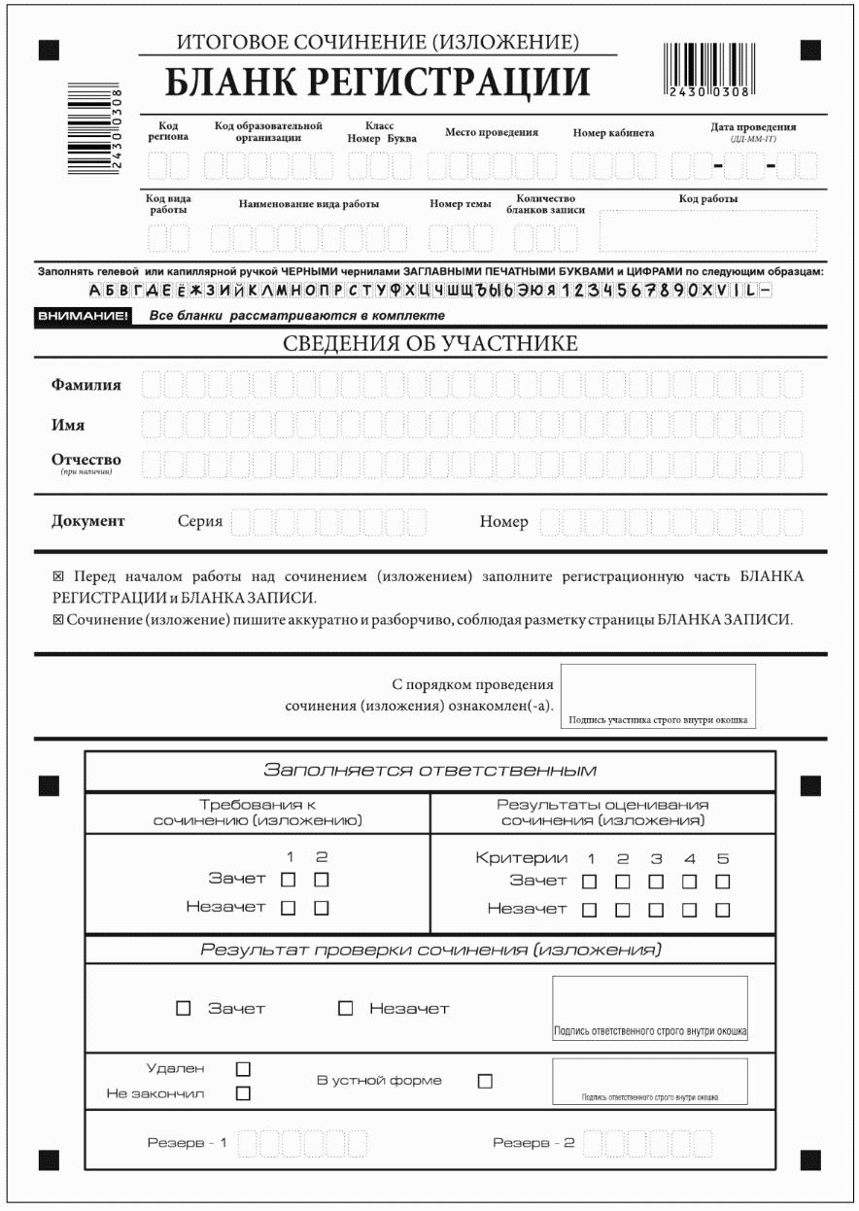

Рис. 1. Бланк регистрации

Бланк регистрации (рис. 1) состоит из трех частей: верхней, средней и нижней.

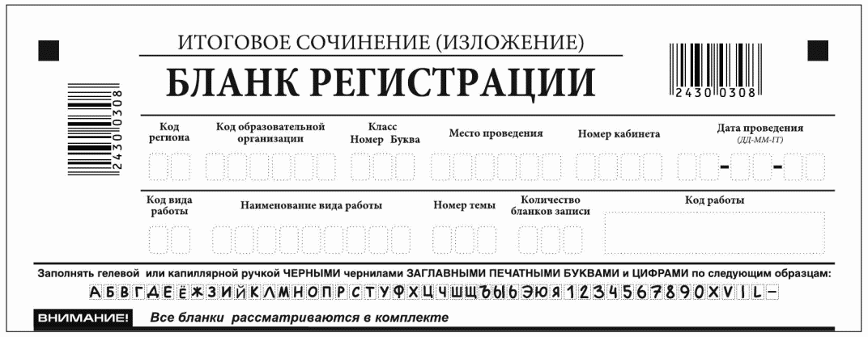

Рис. 2. Верхняя часть бланка регистрации

В верхней части бланка регистрации (рис. 2) расположены:
вертикальный и горизонтальный штрих-коды;
поля для рукописного занесения информации;
строка с образцами написания символов.
По указанию члена комиссии по проведению итогового сочинения (изложения) участником итогового сочинения (изложения) заполняются все поля верхней части бланка регистрации (см. табл. 1).
Поле "Количество бланков записи" заполняется членом комиссии по проведению итогового сочинения (изложения) по завершении итогового сочинения (изложения) в присутствии участника итогового сочинения (изложения) (в указанное поле вписывается то количество бланков записи, включая дополнительные бланки записи (в случае если такие выдавались по запросу участника), которое было выдано участнику итогового сочинения (изложения).

Поля, заполняемые участником | Указания по заполнению
Код региона | Код субъекта Российской Федерации в соответствии с кодировкой федерального справочника субъектов Российской Федерации
Код образовательной организации | Код образовательной организации, в которой обучается участник, в соответствии с кодировкой, принятой в субъекте Российской Федерации (участники итогового сочинения, участвующие в сочинении по желанию, вписывают код образовательной организации, в которой такой участник получил уведомление на итоговое сочинение)
Класс: номер, буква | Информация о классе, в котором обучается выпускник (участники итогового сочинения, участвующие в сочинении по желанию, указанные поля не заполняют)
Место проведения | Код образовательной организации, в которой участник пишет итоговое сочинение (изложение)
Номер кабинета | Номер учебного кабинета, в котором проходит итоговое сочинение (изложение)
Дата проведения | Дата проведения сочинения (изложения)
Код вида работы | 20 - сочинение, 21 - изложение
Наименование вида работы | Указывается вид работы (сочинение или изложение)
Номер темы | Указывается в соответствии с выбранной темой

Таблица 1. Указание по заполнению полей верхней части
бланка регистрации

Поле "Код работы" заполняется автоматизированно (кроме дополнительных бланков записи).
В средней части бланка регистрации (рис. 3) расположены поля для записи сведений об участнике итогового сочинения (изложения).

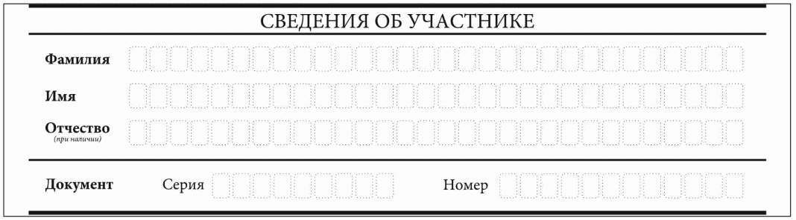

Рис. 3. Сведения об участнике

Поля средней части бланка регистрации заполняются участником итогового сочинения (изложения) самостоятельно (см. табл. 2).

Поля, самостоятельно заполняемые участником | Указания по заполнению
Фамилия | Вносится информация из документа, удостоверяющего личность участника, в соответствии с законодательством Российской Федерации
Имя
Отчество
Документ
Серия | Буквенные и цифровые значения указываются строго в соответствии с данными, указанными в документе, удостоверяющем личность
Номер | Буквенные и цифровые значения указываются строго в соответствии с данными, указанными в документе, удостоверяющем личность

Таблица 2. Указания по заполнению полей "Сведения
об участнике"

В средней части бланка регистрации также расположена краткая инструкция (рис. 4) по заполнению бланков и выполнению итогового сочинения (изложения), а также поле для подписи участника итогового сочинения (изложения). Участнику итогового сочинения (изложения) необходимо ознакомиться с этой инструкцией и поставить свою подпись в соответствующем поле.

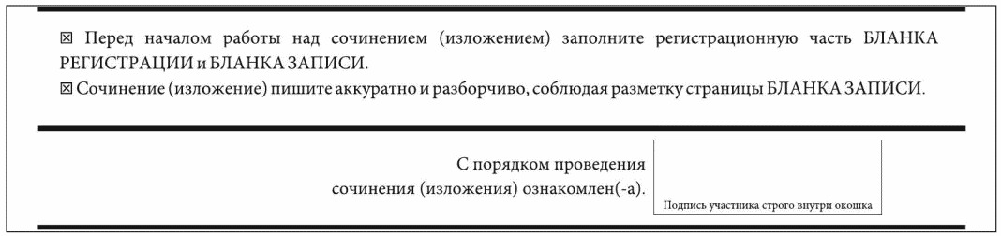

Рис. 4. Краткая инструкция по заполнению бланков

4. Заполнение бланков записи

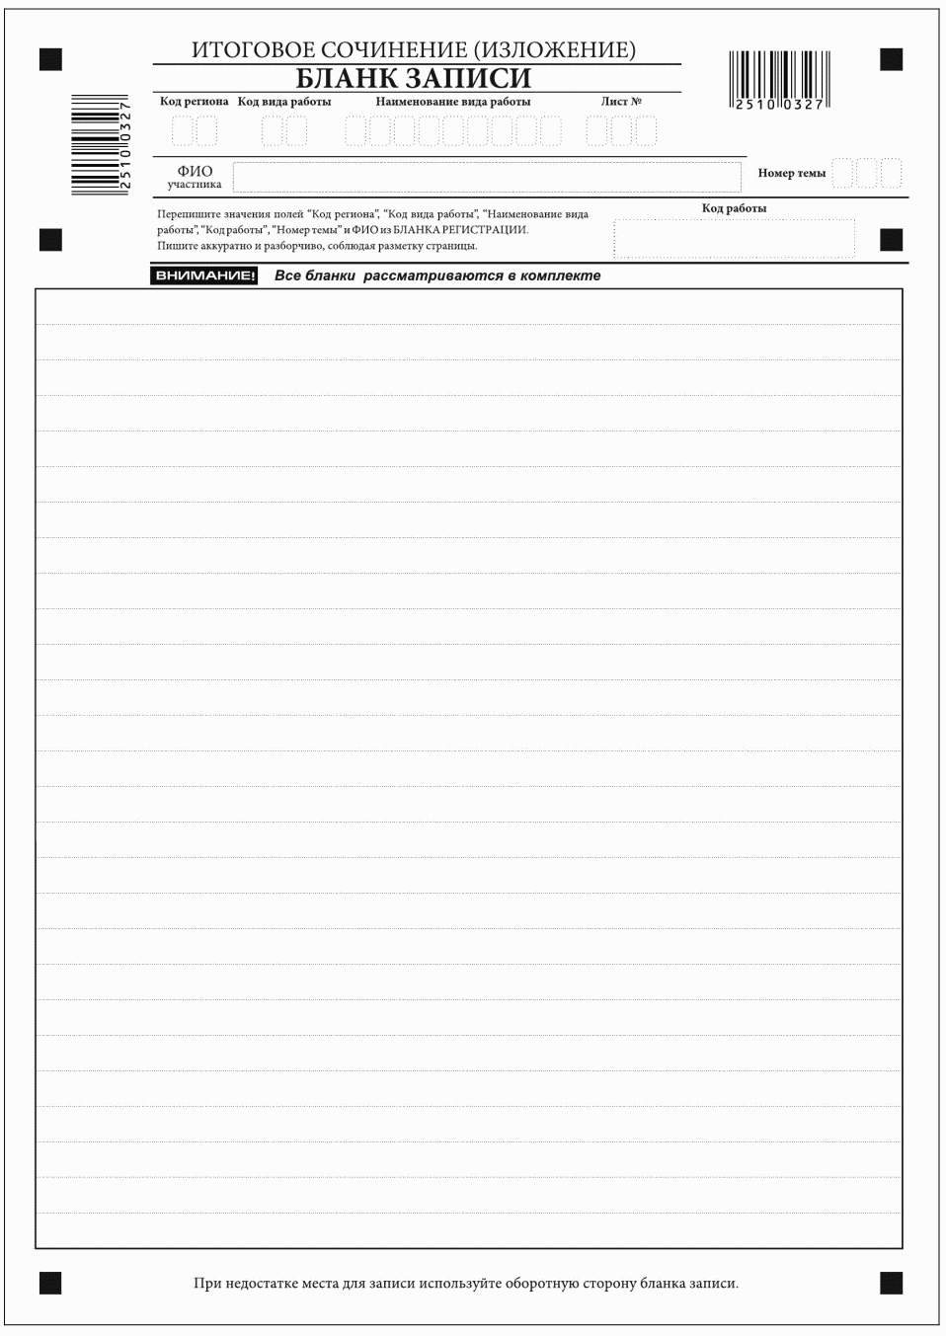

Рис. 5. Лицевая сторона двустороннего бланка записи,
выдаваемого в составе комплекта бланков



Рис. 6. Оборотная сторона двустороннего бланка записи,
выдаваемого в составе комплекта бланков

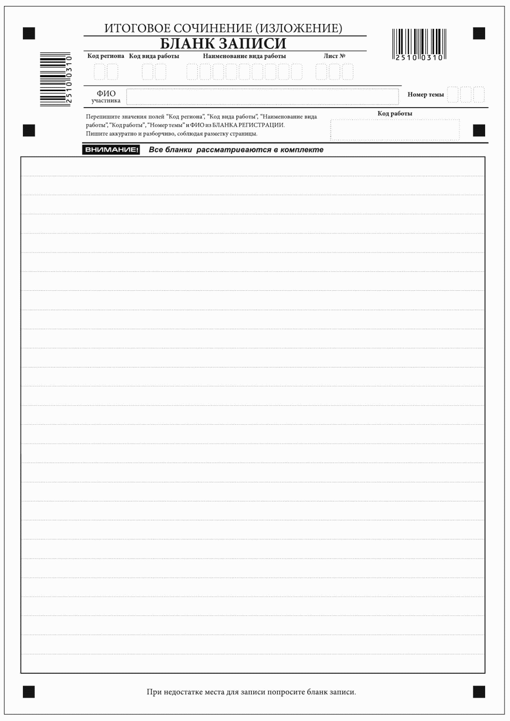

Рис. 7. Лицевая сторона одностороннего бланка записи,
выдаваемого в составе комплекта бланков

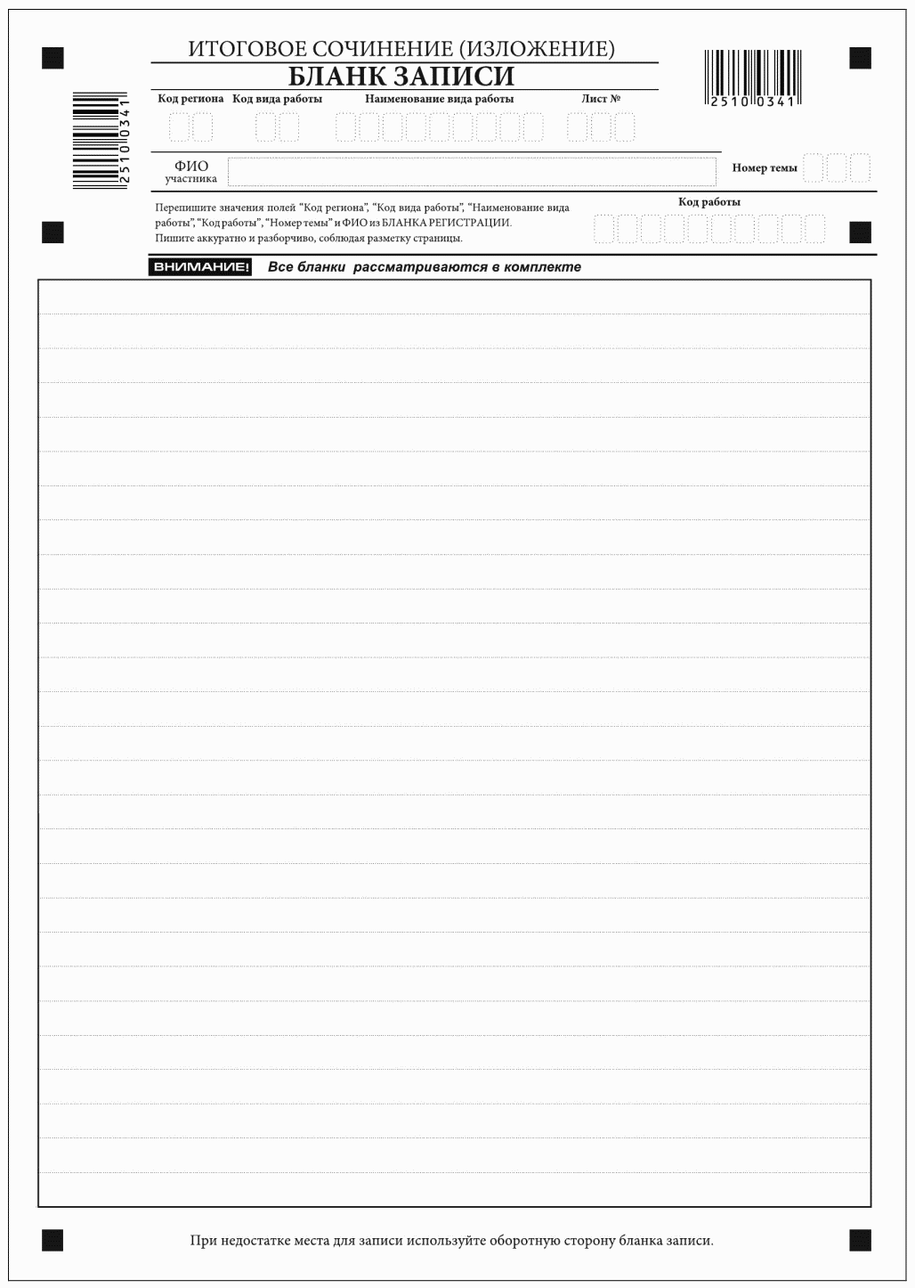

Рис. 8. Лицевая сторона двустороннего бланка записи,
выдаваемого дополнительно



Рис. 9. Оборотная сторона двустороннего бланка записи,
выдаваемого дополнительно

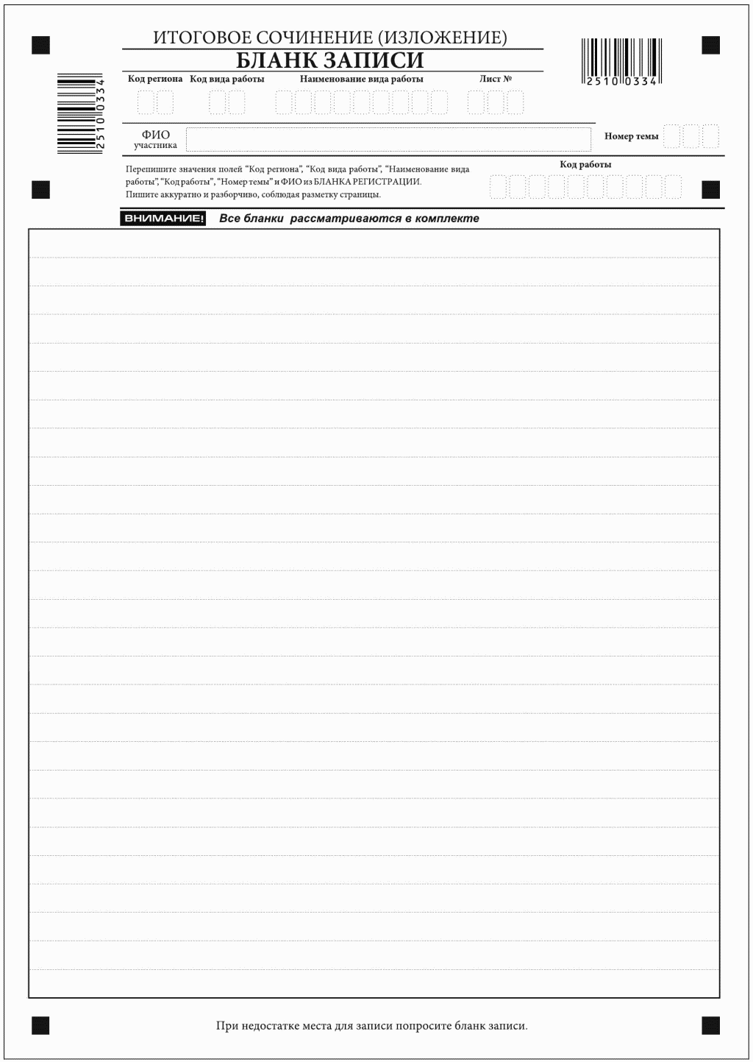

Рис. 10. Лицевая сторона одностороннего бланка записи,
выдаваемого дополнительно

Бланки записи, в том числе бланки записи, выданные дополнительно (дополнительные бланки записи), предназначены для написания итогового сочинения (изложения).
Возможны два варианта печати бланков записи: односторонний и двусторонний.
Комплект участника содержит один двусторонний бланк записи при двусторонней печати или два односторонних бланка записи при односторонней печати. Допускаются и четырехстраничные комплекты бланков. По умолчанию в программном обеспечении печатаются комплекты, содержащие два двухсторонних или четыре односторонних бланка.
В верхней части бланка записи (рис. 5, 7) расположены:
вертикальный и горизонтальный штрих-коды;
поля для заполнения участником итогового сочинения (изложения);
поле "Лист N" заполняется членом комиссии по проведению итогового сочинения (изложения);
поле "Код работы" в бланках записи, входящих в комплект бланков (рис. 5, 7), заполнено автоматически, его значение необходимо сравнить со значением такого же поля в бланке регистрации, они должны совпадать.
Информация для заполнения полей о коде региона, коде вида работы и наименовании вида работы, а также номере темы должна быть продублирована с бланка регистрации. Поле "ФИО участника" заполняется прописью. В поле "ФИО участника" при нехватке места участник может внести только фамилию и инициалы.
В случае использования двустороннего бланка записи при недостатке места для оформления итогового сочинения (изложения) на лицевой стороне бланка записи участник итогового сочинения (изложения) может продолжить записи на оборотной стороне бланка (рис. 6, 9), сделав внизу лицевой стороны запись "смотри на обороте".
Для удобства все страницы бланка записи пронумерованы и разлинованы пунктирными линиями.
При недостатке места для оформления итогового сочинения (изложения) на основном бланке записи участник итогового сочинения (изложения) может продолжить записи на дополнительном бланке записи, выдаваемом членом комиссии по проведению итогового сочинения (изложения) по запросу участника итогового сочинения (изложения), в случае, когда на основном бланке записи (включая его оборотные стороны - в случае двусторонней печати бланка) не осталось места. В случае использования одностороннего бланка записи (рис. 7) при недостатке места для оформления итогового сочинения (изложения) на бланке записи участник итогового сочинения (изложения) может продолжить записи на следующем бланке записи из комплекта, а при его заполнении - на дополнительном бланке записи.
Дополнительный бланк записи (рис. 8 - 10) выдается членом комиссии по проведению итогового сочинения (изложения) по запросу участника итогового сочинения (изложения) в случае нехватки места. Членам комиссии по проведению итогового сочинения (изложения) необходимо вписать код работы в дополнительный бланк записи (код работы должен совпадать с кодом работы на бланке регистрации и бланке записи) и заполнить поле "Лист N" (первыми листами являются листы из комплекта бланков, выданных участнику).

5. Заполнение бланка регистрации при проверке итогового сочинения (изложения)

1. Правила заполнения экспертом (техническим специалистом) нижней части копии (оригинала) бланка регистрации
Нижняя часть бланка регистрации заполняется гелевой или капиллярной ручкой с чернилами черного цвета.
В бланке регистрации отмечаются знаком "X" клетки, соответствующие результатам оценивания работы. Знак "X" должен быть поставлен четко внутри квадрата. Небрежное написание символов может привести к тому, что при автоматизированной обработке символ может быть не распознан или распознан неправильно.

2. Заполнение поля "Требование к сочинению (изложению)"
Для каждого требования должно быть заполнено только одно поле: либо "зачет", либо "незачет".

Требование N 1. "Объем итогового сочинения (изложения)"
Если в сочинении менее 250 слов, а в изложении менее 150 слов (в подсчет включаются все слова, в том числе и служебные), то выставляется "незачет" за невыполнение требования N 1 и "незачет" за всю работу в целом (такие итоговые сочинения (изложения) не проверяются по требованию N 2 "Самостоятельность написания итогового сочинения (изложения)" и критериям оценивания).
В клетки по всем требованиям (N 1 и N 2) и критериям оценивания выставляется "незачет". В поле "Результат проверки сочинения (изложения)" ставится "незачет" (см. рис. 11).

Требование N 2. "Самостоятельность написания итогового сочинения (изложения)"
Итоговое сочинение (изложение) выполняется самостоятельно.
Итоговое сочинение: не допускается списывание сочинения (фрагментов сочинения) из какого-либо источника или воспроизведение по памяти чужого текста (работа другого участника, чужой текст, опубликованный в бумажном и (или) электронном виде, и др.). Допускается прямое или косвенное цитирование с обязательной ссылкой на источник (ссылка дается в свободной форме). Объем цитирования не должен превышать объем собственного текста участника.
Итоговое изложение: не допускается списывание изложения из какого-либо источника (работа другого участника, исходный текст и др.).
Если итоговое сочинение (изложение) признано несамостоятельным, то выставляется "незачет" за невыполнение требования N 2 и "незачет" за всю работу в целом (такие итоговые сочинения (изложения) не проверяются по критериям оценивания).
Выставляется "незачет" за невыполнение требования N 2. В клетки по всем критериям оценивания выставляется "незачет". В поле "Результат проверки сочинения (изложения)" ставится "незачет" (см. рис. 12).

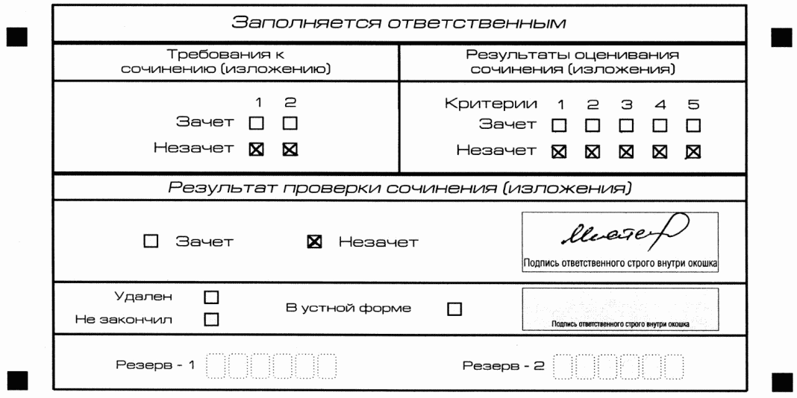

Рис. 11. Область для оценки работы

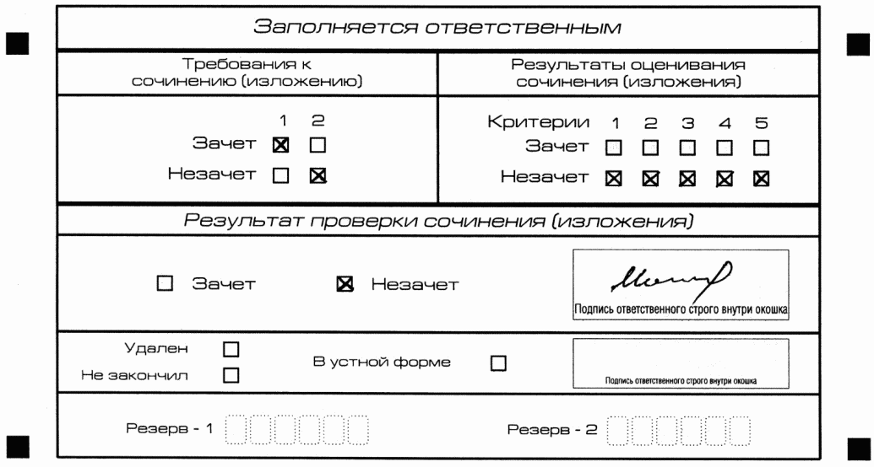

Рис. 12. Область для оценки работы

Если итоговое сочинение (изложение) соответствует требованию N 1 и требованию N 2, то выставляется "зачет" за выполнение требования N 1 и требования N 2. Указанные сочинения (изложения) далее оцениваются по критериям.

3. Заполнение поля "Результаты оценивания сочинения (изложения)"
Для каждого критерия должно быть заполнено только одно поле: либо "зачет", либо "незачет" (за исключением заполнения поля "Результаты оценивания сочинения (изложения)" в случае проверки итогового сочинения (изложения) участника, сдававшего итоговое сочинение (изложение) в устной форме).
1. Если за итоговое сочинение (изложение) по критерию N 1 выставлен "незачет", то итоговое сочинение (изложение) по критериям NN 2 - 5 не проверяется. В клетки по всем критериям оценивания выставляется "незачет".
2. Если за итоговое сочинение (изложение) по критерию N 1 выставлен "зачет", а по критерию N 2 выставлен "незачет", то итоговое сочинение по критериям NN 3 - 5 не проверяется. В клетки по критериям оценивания NN 3 - 5 выставляется "незачет".
3. Во всех остальных случаях итоговое сочинение (изложение) проверяется по всем пяти критериям и оценивается по системе "зачет"/"незачет" (см. рис. 13).

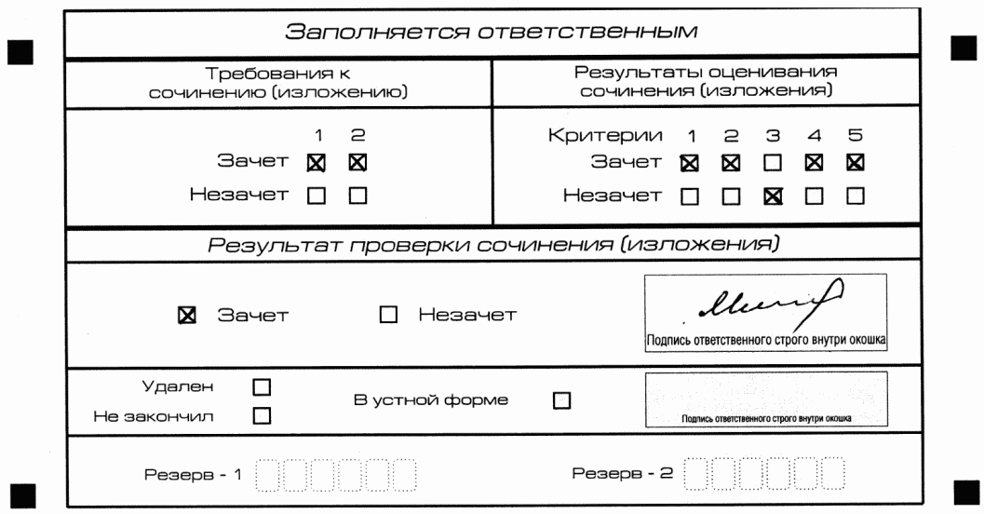

Рис. 13. Область для оценки работы

После окончания заполнения бланка регистрации ответственное лицо ставит свою подпись в специально отведенном для этого поле.

6. Заполнение поля "Результаты оценивания сочинения (изложения)" в случае проверки итогового сочинения (изложения) участника, сдававшего итоговое сочинение (изложение) в устной форме

Итоговое сочинение (изложение) для лиц с ограниченными возможностями здоровья, детей-инвалидов и инвалидов может по их желанию и при наличии соответствующих медицинских показаний проводиться в устной форме.
К эксперту комиссии по проверке итогового сочинения (изложения) поступают копии бланков итогового сочинения (изложения) от участников итогового сочинения (изложения) с внесенной в бланк регистрации отметкой "X" в поле "В устной форме", подтвержденной подписью члена комиссии по проведению итогового сочинения (изложения).
В таком случае оценивание итогового сочинения (изложения) указанной категории участников проводится по двум установленным требованиям "Объем итогового сочинения (изложения)" и "Самостоятельность написания итогового сочинения (изложения)". Итоговое сочинение (изложение), соответствующее установленным требованиям, оценивается по критериям. Для получения "зачета" за итоговое сочинение (изложение) необходимо получить "зачет" по критериям N 1 и N 2, а также дополнительно "зачет" по одному из критериев NN 3 - 4. Итоговое сочинение (изложение) в устной форме по критерию N 5 не проверяется и отметки в соответствующее поле "Критерий 5" не вносятся (остаются пустыми) (см. рис. 14).
После окончания заполнения бланка регистрации ответственное лицо ставит свою подпись в специально отведенном для этого поле.

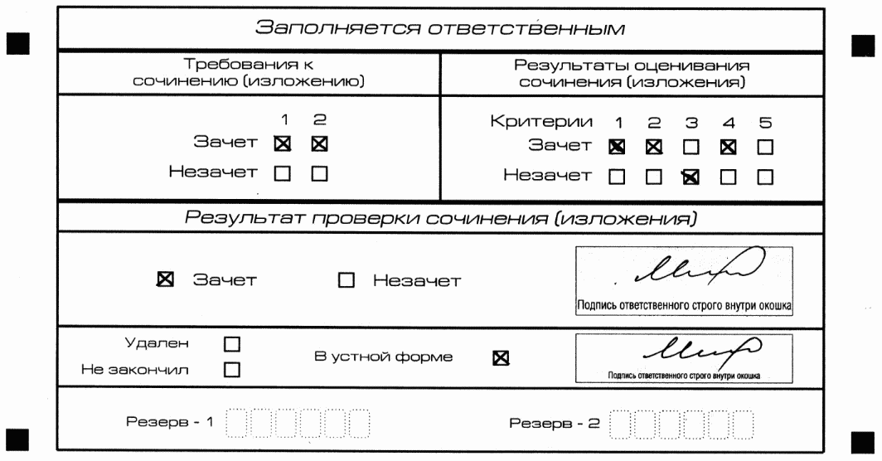

Рис. 14. Область для оценки работы сочинения (изложения)
в устной форме

7. Заполнение полей бланка регистрации, в случае если участник итогового сочинения (изложения) по состоянию здоровья или другим объективным причинам не может завершить написание итогового сочинения (изложения)

В случае если участник итогового сочинения (изложения) по состоянию здоровья или другим объективным причинам не может завершить написание итогового сочинения (изложения), он может покинуть место проведения итогового сочинения (изложения). Члены комиссии по проведению итогового сочинения (изложения) составляют "Акт о досрочном завершении написания итогового сочинения (изложения) по уважительным причинам" (форма ИС-08), вносят соответствующую отметку в форму ИС-05 "Ведомость проведения итогового сочинения (изложения) в учебном кабинете ОО (месте проведения)" (участник итогового сочинения (изложения) должен поставить свою подпись в указанной форме). В бланке регистрации указанного участника итогового сочинения (изложения) необходимо внести отметку "X" в поле "Не закончил" для учета при организации проверки, а также для последующего допуска указанных участников к повторной сдаче итогового сочинения (изложения) в дополнительные сроки. Внесение отметки в поле "Не закончил" подтверждается подписью члена комиссии по проведению итогового сочинения (изложения) (см. рис. 15).

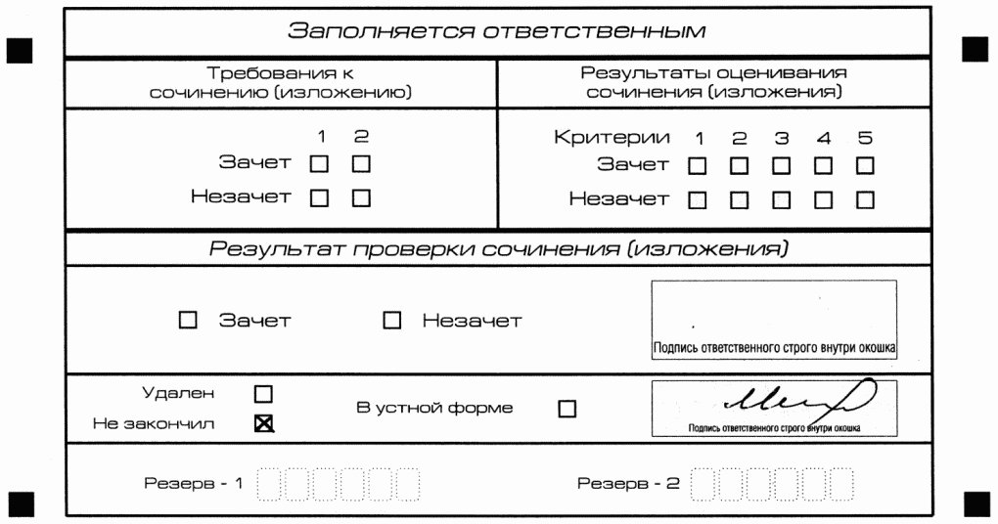

Рис. 15. Заполнение полей нижней части бланка
регистрации (участник не закончил написание сочинения
(изложения) по уважительным причинам)

8. Заполнение полей бланка регистрации, в случае если участник итогового сочинения (изложения) удален с итогового сочинения (изложения)

В случае если участник итогового сочинения (изложения) нарушил установленные требования, изложенные в пункте 28 Порядка проведения государственной итоговой аттестации по образовательным программам среднего общего образования (приказ Минпросвещения России и Рособрнадзора от 4 апреля 2023 г. N 232/551), он удаляется с итогового сочинения (изложения). Член комиссии по проведению итогового сочинения (изложения) составляет "Акт об удалении участника итогового сочинения (изложения)" (форма ИС-09), вносит соответствующую отметку в форму ИС-05 "Ведомость проведения итогового сочинения (изложения) в учебном кабинете ОО (месте проведения)" (участник итогового сочинения (изложения) должен поставить свою подпись в указанной форме). В бланке регистрации указанного участника итогового сочинения (изложения) необходимо внести отметку "X" в поле "Удален". Внесение отметки в поле "Удален" подтверждается подписью члена комиссии по проведению итогового сочинения (изложения) (см. рис. 16).

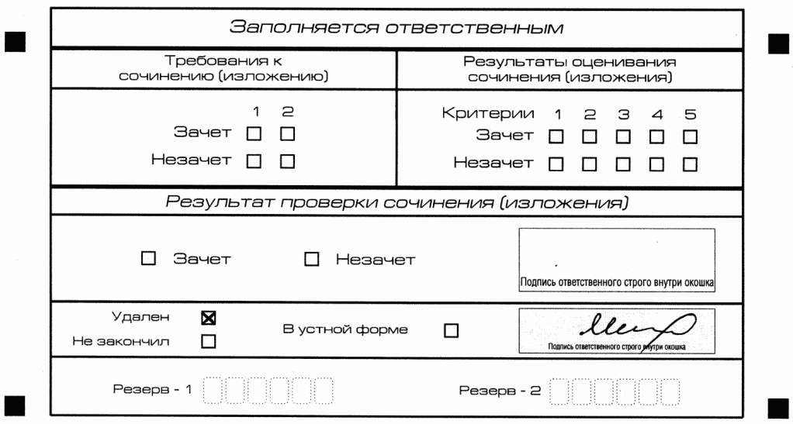

Рис. 16. Заполнение полей нижней части бланка регистрации
(удаление с экзамена)

СБОРНИК
ОТЧЕТНЫХ ФОРМ ДЛЯ ПРОВЕДЕНИЯ ИТОГОВОГО СОЧИНЕНИЯ (ИЗЛОЖЕНИЯ)
В 2025/26 ГОДУ

Списки распределения участников по ОО (местам проведения) | Код формы: ИС-01

Этап:
Дата проведения:
Вид работы:
Отчет сформирован:

ФИО участника | Класс | Код ОО (места проведения) | Наименование ОО (места проведения) | Адрес ОО (места проведения)
1 | 2 | 3 | 4 | 5

Прикрепление ОО регистрации к ОО проведения  (месту проведения) | Код формы: ИС-02

Этап:
Дата проведения:
Вид работы:
Отчет сформирован:

I. Прикрепленные ОО

Код МСУ  ОО проведения  (места проведения)  ОО регистрации | Наименование <*> | Зарегистрировано участников | Распределено участников | Распределено в другие ОО проведения (места проведения) <**>
1 | 2 | 3 | 4 | 5
Код МСУ | Наименование МСУ
Код ОО проведения | Наименование ОО проведения
Код ОО регистрации 1 | Наименование ОО регистрации 1
Код ОО регистрации 2 | Наименование ОО регистрации 2
 | и т.д.
Итого по ОО проведения (место проведения):
Итого по МСУ:

--------------------------------
<*> в отчете выводятся ОО проведения (место проведения), подчиненные МСУ/АТЕ и ОО, участники которых распределены в эти ОО проведения (места проведения). В общем случае они могут быть из другого МСУ/АТЕ;
<**> количество участников, распределенных в другие ОО проведения (места проведения), не совпадающие с "вышестоящим" в отчете ОО проведения (места проведения).

(регион) |  |  | (код МСУ) |  |  |  | (код ОО (места проведения) |  |  |  |  |  |  | вид работы |  |  |  | (дата пров.: число-месяц-год)

Список  участников итогового сочинения (изложения) в ОО (месте проведения) | ИС- | 04
 | (код формы)
(наименование формы)
(вид работы и дата проведения)
(код-наименование ОО регистрации)
(код-наименование ОО проведения (места проведения)

N п/п | ФИО участника | Номер учебного кабинета
КЛАСС: 11А
1
2
3
4
5
6
КЛАСС: 11Б
1
2
3
4
КЛАСС: 11В
1
2
3
4
5
Итого участников в ОО (месте проведения):

Руководитель ОО (ППС)
 | / | ФИО | /
(подпись) |  | (ФИО)

(регион) |  |  | (код МСУ) |  |  |  | (код ОО (места проведения) |  |  |  |  |  |  | (номер кабинета |  |  |  |  | (вид работы) |  |  |  | (дата пров.: число-месяц-год)

Ведомость  проведения итогового сочинения (изложения) в учебном кабинете ОО (месте проведения) | ИС- | 05
 | (код формы)
(наименование отчета)

N п/п | Участники в учебном кабинете ОО (месте проведения) |  |  |  |  |  | Удален с итогового сочинения (изложения) | Не закончил написание итогового сочинения (изложения) | Материалы, полученные от участника |  | Номер темы (текста) итогового сочинения (изложения) | Подпись участника
 |  |  |  |  |  |  |  |  | Бланк регистрации | Бланки записи | Номер темы (текста) итогового сочинения (изложения) | Подпись участника
N п/п | Фамилия Имя Отчество |  | Документ |  | Класс | Сдавал в устной форме (ОВЗ)
N п/п |  |  | Серия | Номер
1 | 2 |  | 3 | 4 | 5 | 6 | 7 | 8 | 9 | 10 | 11 | 12
1
2
3
4
5
6
7
8
9
10
11
12
13
14
15
16
17
18
19
20
21
22
23
24
25
26
27
28
29
30
31
32
33
34
35
Итого участников в учебном кабинете:

Члены Комиссии ОО (места проведения)
 | / |  | /
 | / |  | /
(ФИО) |  | (подпись)

(регион) |  |  | (код МСУ) |  |  |  | (код ОО (места проведения) |  |  |  |  |  |  | вид работы |  |  |  | (дата пров.: число-месяц-год)

Протокол проверки итогового сочинения (изложения) | ИС- | 06
Протокол проверки итогового сочинения (изложения) | (код формы)
(наименование формы)

N п/п | ФИО участника | Серия документа | Номер документа | Класс | Сдавал в устной форме <*> | Требования к сочинению (изложению) <**> |  |  | Результаты оценивания <***> |  |  |  |  |  | Результаты проверки
1 | 2 | 3 | 4 | 5 | 6 | 7 |  |  | 8 |  |  |  |  |  | 9
1 |  |  |  |  |  |  | 1 | 2 | Критерии | 1 | 2 | 3 | 4 | 5 | Зачет | Незачет
 |  |  |  |  |  | Зачет |  |  | Зачет
 |  |  |  |  |  | Незачет |  |  | Незачет
2 |  |  |  |  |  |  | 1 | 2 | Критерии | 1 | 2 | 3 | 4 | 5 | Зачет | Незачет
 |  |  |  |  |  | Зачет |  |  | Зачет
 |  |  |  |  |  | Незачет |  |  | Незачет
3 |  |  |  |  |  |  | 1 | 2 | Критерии | 1 | 2 | 3 | 4 | 5 | Зачет | Незачет
 |  |  |  |  |  | Зачет |  |  | Зачет
 |  |  |  |  |  | Незачет |  |  | Незачет
4 |  |  |  |  |  |  | 1 | 2 | Критерии | 1 | 2 | 3 | 4 | 5 | Зачет | Незачет
 |  |  |  |  |  | Зачет |  |  | Зачет
 |  |  |  |  |  | Незачет |  |  | Незачет
5 |  |  |  |  |  |  | 1 | 2 | Критерии | 1 | 2 | 3 | 4 | 5 | Зачет | Незачет
 |  |  |  |  |  | Зачет |  |  | Зачет
 |  |  |  |  |  | Незачет |  |  | Незачет
6 |  |  |  |  |  |  | 1 | 2 | Критерии | 1 | 2 | 4 | 5 | 6 | Зачет | Незачет
 |  |  |  |  |  | Зачет |  |  | Зачет
 |  |  |  |  |  | Незачет |  |  | Незачет
7 |  |  |  |  |  |  | 1 | 2 | Критерии | 1 | 2 | 3 | 4 | 5 | Зачет | Незачет
 |  |  |  |  |  | Зачет |  |  | Зачет
 |  |  |  |  |  | Незачет |  |  | Незачет
8 |  |  |  |  |  |  | 1 | 2 | Критерии | 1 | 2 | 3 | 4 | 5 | Зачет | Незачет
 |  |  |  |  |  | Зачет |  |  | Зачет
 |  |  |  |  |  | Незачет |  |  | Незачет
9 |  |  |  |  |  |  | 1 | 2 | Критерии | 1 | 2 | 3 | 4 | 5 | Зачет | Незачет
 |  |  |  |  |  | Зачет |  |  | Зачет
 |  |  |  |  |  | Незачет |  |  | Незачет
10 |  |  |  |  |  |  | 1 | 2 | Критерии | 1 | 2 | 3 | 4 | 5 | Зачет | Незачет
 |  |  |  |  |  | Зачет |  |  | Зачет
 |  |  |  |  |  | Незачет |  |  | Незачет
11 |  |  |  |  |  |  | 1 | 2 | Критерии | 1 | 2 | 3 | 4 | 5 | Зачет | Незачет
 |  |  |  |  |  | Зачет |  |  | Зачет
 |  |  |  |  |  | Незачет |  |  | Незачет
12 |  |  |  |  |  |  | 1 | 2 | Критерии | 1 | 2 | 3 | 4 | 5 | Зачет | Незачет
 |  |  |  |  |  | Зачет |  |  | Зачет
 |  |  |  |  |  | Незачет |  |  | Незачет
13 |  |  |  |  |  |  | 1 | 2 | Критерии | 1 | 2 | 3 | 4 | 5 | Зачет | Незачет
 |  |  |  |  |  | Зачет |  |  | Зачет
 |  |  |  |  |  | Незачет |  |  | Незачет
14 |  |  |  |  |  |  | 1 | 2 | Критерии | 1 | 2 | 3 | 4 | 5 | Зачет | Незачет
 |  |  |  |  |  | Зачет |  |  | Зачет
 |  |  |  |  |  | Незачет |  |  | Незачет
15 |  |  |  |  |  |  | 1 | 2 | Критерии | 1 | 2 | 3 | 4 | 5 | Зачет | Незачет
 |  |  |  |  |  | Зачет |  |  | Зачет
 |  |  |  |  |  | Незачет |  |  | Незачет
16 |  |  |  |  |  |  | 1 | 2 | Критерии | 1 | 2 | 3 | 4 | 5 | Зачет | Незачет
 |  |  |  |  |  | Зачет |  |  | Зачет
 |  |  |  |  |  | Незачет |  |  | Незачет
17 |  |  |  |  |  |  | 1 | 2 | Критерии | 1 | 2 | 3 | 4 | 5 | Зачет | Незачет
 |  |  |  |  |  | Зачет |  |  | Зачет
 |  |  |  |  |  | Незачет |  |  | Незачет

--------------------------------
<*> В протокол вносится отметка "X" в случае, если участник сдавал итоговое сочинение (изложение) в устной форме. Оценивание итогового сочинения (изложения) указанной категории участников проводится по двум установленным требованиям. Итоговое сочинение (изложение), соответствующее установленным требованиям, оценивается по критериям. Для получения "зачета" за итоговое сочинение (изложение) участнику необходимо получить "зачет" по критериям N 1 и N 2, а также дополнительно "зачет" по одному из критериев N 3 - N 4. Итоговое сочинение (изложение) по критерию N 5 не проверяется и отметки в соответствующее поле "Критерия 5" не вносятся (остается пустым).
<**> В протокол вносятся результаты соответствия сочинения (изложения) установленным требованиям, разработанными Федеральной службой по надзору в сфере образования и науки
<***> В протокол вносятся результаты оценивания в соответствии с критериями оценивания, разработанными Федеральной службой по надзору в сфере образования и науки

Эксперт
 | / |  | /
(фио) |  | (подпись)

(регион) |  |  | (код МСУ) |  |  |  | (код ОО (места проведения)) |  |  |  |  |  |  | (вид работы) |  |  |  | (дата пров.: число-месяц-год)

Ведомость
коррекции персональных данных участников итогового сочинения (изложения)
 | ИС- | 07
(наименование формы) | (код формы)

N п/п | Персональные данные участника в РИС |  |  |  | Измененные данные <*> |  |  |  | Подпись участника
N п/п | Фамилия Имя Отчество |  | Документ |  | Фамилия Имя Отчество |  | Документ |  | Подпись участника
N п/п |  |  | Серия | Номер |  |  | Серия | Номер | Подпись участника
1 | 2 |  | 3 | 4 | 5 |  | 6 | 7 | 8
1 | Ф. |  |  |  | Ф.
1 | И. |  |  |  | И.
1 | О. |  |  |  | О.
2 | Ф. |  |  |  | Ф.
2 | И. |  |  |  | И.
2 | О. |  |  |  | О.
3 | Ф. |  |  |  | Ф.
3 | И. |  |  |  | И.
3 | О. |  |  |  | О.
4 | Ф. |  |  |  | Ф.
4 | И. |  |  |  | И.
4 | О. |  |  |  | О.
5 | Ф. |  |  |  | Ф.
5 | И. |  |  |  | И.
5 | О. |  |  |  | О.

--------------------------------
<*> столбцы 5, 6, 7 заполняются только те, в которых зафиксировано несоответствие

Член(ы) комиссии |  | / |  | /
 | (подпись) | / | (ФИО) | /
 | (подпись) | / | (ФИО)

(регион) |  |  | (код МСУ) |  |  |  | (код ОО (места проведения) |  |  |  |  |  |  | (номер учебного кабинета) |  |  |  |  | (вид работы) |  |  | (дата проведения.: число-месяц-год)
АКТ  о досрочном завершении написания итогового сочинения (изложения) по уважительным причинам |  |  |  |  |  |  |  |  |  |  |  |  |  |  |  |  |  |  |  |  |  |  |  | ИС- |  | 08
 |  |  |  |  |  |  |  |  |  |  |  |  |  |  |  |  |  |  |  |  |  |  |  | (код формы)

Сведения об участнике итогового сочинения (изложения)

Фамилия

Имя

Отчество

Документ, удостоверяющий личность (паспорт)
Документ, удостоверяющий личность (паспорт) | серия |  |  |  |  |  |  |  |  |  | номер

Дата рождения (в формате ДД.ММ.ГГГГ) |  |  | . |  |  | .

Образовательная организация участника

Досрочно завершил написание итогового сочинения (изложения) по следующим причинам:
Время завершения написания итогового сочинения (изложения) | Время |  |  | :
Время завершения написания итогового сочинения (изложения) | Время | час. |  |  | мин.

Медицинский работник | / |  | / |  | /
 |  | подпись |  | ФИО
Член комиссии ОО (места проведения)
в учебном кабинете
Член комиссии ОО (места проведения)  в учебном кабинете | / |  | / |  | /
 |  | подпись |  | ФИО
Руководитель ОО (места проведения)
 | / | подпись | / | ФИО | /

 | Дата подписания |  |  | . |  |  | .
 |  | число |  |  | месяц |  |  | год

(регион) |  |  | (код МСУ) |  |  |  | (код ОО (места проведения) |  |  |  |  |  |  | (номер учебного кабинета) |  |  |  |  | (вид работы) |  |  | (дата проведения.: число-месяц-год)
АКТ  об удалении участника итогового сочинения (изложения) |  |  |  |  |  |  |  |  |  |  |  |  |  |  |  |  |  |  |  |  |  |  |  | ИС- |  | 09
 |  |  |  |  |  |  |  |  |  |  |  |  |  |  |  |  |  |  |  |  |  |  |  | (код формы)

Сведения об участнике итогового сочинения (изложения)

Фамилия

Имя

Отчество

Документ, удостоверяющий личность (паспорт)
Документ, удостоверяющий личность (паспорт) | серия |  |  |  |  |  |  |  |  |  | номер

Дата рождения (в формате ДД.ММ.ГГГГ) |  |  | . |  |  | .

Образовательная организация участника

Удален с итогового сочинения (изложения) по следующим причинам:
Время удаления участника с итогового сочинения (изложения) | Время |  |  | :
Время удаления участника с итогового сочинения (изложения) |  | час. |  |  | мин.

Участник итогового сочинения (изложения) | / |  | / |  | /
 |  | подпись |  | ФИО
Член комиссии ОО (места проведения)
в учебном кабинете
Член комиссии ОО (места проведения)  в учебном кабинете | / |  | / |  | /
 |  | подпись |  | ФИО
Руководитель ОО (места проведения)
 | / |  | / |  | /
 |  | подпись |  | ФИО

 | Дата подписания |  |  | . |  |  | .
 |  | число |  |  | месяц |  |  | год

